Выпуск 36
Л. КИШ

НАГРЕВ И ОХЛАЖДЕНИЕ ТРАНСФОРМАТОРОВ
Перевод с венгерского М. А. Бики
Под редакцией Г. Е. Тарле
Москва « Энергия» 1980
Введение
Глава первая Общие понятия и явления
Глава вторая Охлаждение обмоток
Глава третья Радиаторная система охлаждения
Глава четвертая Малогабаритные теплообменники.

Предисловие к русскому изданию
При проектировании и эксплуатации трансформаторов инженеру приходится сталкиваться с необходимостью решения многочисленных проблем, из которых проблема нагрева и охлаждения, являющаяся, пожалуй, одной из практически наименее изученных, играет важнейшую роль в деле создания экономичной и надежной конструкции трансформатора.
Для заданного исполнения трансформатора и номинальных (расчетных) условий охлаждающей среды нагрев и охлаждение его частей однозначно определяются нагрузкой, т.е. неразрывно связаны с выполнением трансформатором его основной функции по передаче электрической энергии. Так как нагрузка большинства трансформаторов меняется не только в течение суток и года, но и в течение всего срока службы, то становится ясным, что создание экономически и технически оптимальной конструкции трансформатора и его системы охлаждения является чрезвычайно трудной задачей. А если учесть, что номинальные условия охлаждающей среды определяют только расчетные значения температур, необходимые для нахождения его температурных параметров в номинальном режиме, и что фактически трансформатор работает в условиях постоянно изменяющихся атмосферных воздействий, то можно представить всю сложность составления правильных исходных посылок для теплотехнического расчета системы охлаждения трансформатора, работающего в течение всего срока службы в переходных тепловых режимах, которые практически невозможно предсказать.
При графиках нагрузки, при которых в трансформаторе появляются температуры, превышающие допускаемые нормами значения, а износ изоляции оказывается выше нормального, происходит снижение надежности и сокращение срока службы. Защита трансформатора от; появления недопустимых температур связана с необходимостью ограничения нагрузки, т. е. с нарушением его основной функции, либо с применением средств форсировки охлаждения.
При графиках нагрузки, при которых температуры в трансформаторе оказываются ниже допустимых, а износ изоляции – ниже нормального, происходит недоиспользование трансформаторной мощности.
Поэтому обеспечение работы трансформатора в условиях, близких к номинальным по температуре и износу изоляции, является важнейшей технико-экономической задачей. Однако сама возможность оптимизации решения этой задачи может и должна основываться только на глубоком знании физики процессов нагрева и охлаждения трансформаторов, на широких экспериментальных исследованиях этих процессов и на использовании такой математической модели расчета, которая с необходимой точностью отражала бы фактически происходящие в трансформаторе гидравлические и тепловые явления.
Этим последним вопросам и посвящена предлагаемая советскому читателю работа Л. Киша, являющаяся частью книги «Трансформаторы большой мощности» трех венгерских специалистов в области трансформаторостроения – К. Каршаи, Д. Кэрэни и Л. Киша, изданной в Венгрии в 1973 г.
Книга Л. Киша является второй изданной на русском языке книгой
(Первая книга – Г. Готтер «Нагрев и охлаждение электрических машин» - издана в СССР в 1961г.), в которой делается попытка строгого изложения физических основ и методов теплового расчета трансформаторов.
На базе проведенных экспериментальных исследований автор подробно рассматривает процессы движения охлаждающих сред (масла и воздуха) и условия теплообмена обмена в системах внутреннего и наружного охлаждения трансформатора. Все выводы и аналитические решения получены исходя из основных фундаментальных законов гидродинамики и теплообмена (уравнение движения Бернулли, уравнение теплопроводности Фурье, уравнение теплоотдачи Ньютона и уравнение теплового баланса).
Заслуживают большого внимания впервые освещаемые в отечественной литературе по трансформаторам:
- метод гидравлического расчета системы охлаждения при неизотермическом течении охлаждающей среды;
- подробные диаграммы распределения температур в трансформаторах, которые построены исходя из рассмотрения условий течения масла и теплообмена в замкнутой гидравлической системе;
- метод расчета радиаторной системы охлаждения как совокупность теплового и гидравлического расчета;
- метод теплового расчета обмоток, основанный на температурах масла, циркулирующего в их охлаждающих каналах.
Большим достоинством книги является обстоятельное рассмотрение процессов в условиях свободной конвекции охлаждающей среды, изучение которой с точки зрения теории и эксперимента представляет собой наиболее сложную и трудоемкую задачу в трансформаторостроении.
Возможно, многие положения автора покажутся читателю дискуссионными, однако это ни в коей мере не может умалить значения книги, в которой вместо чисто эмпирических формул, не поддающихся теоретическому обоснованию и опирающихся на старые, не всегда безупречные традиции, предложены основы инженерного метода расчета системы внутреннего и наружного охлаждения трансформатора, полностью опирающегося на физические представления.
Во введении автор указывает, что книга предназначена для того, чтобы дать инженерам-электрикам «те основные сведения, которые позволят им понять происходящие при нагревании и охлаждении трансформатора физические процессы». Содержание книги значительно вышло за рамки этой скромной задачи, и для ее изучения требуются определенные знания в области теплотехники и гидравлики, которые при необходимости читатель может почерпнуть из прилагаемого к книге дополнительного списка литературы.
Представляется, что в первую очередь эта книга будет весьма полезна инженерам-теплотехникам, расчетчикам и конструкторам, работающим в области проектирования и исследования трансформаторов, и что она сможет внести определенный вклад в дело дальнейшего совершенствования методики тепловых расчетов в отечественном трансформаторостроении.
При подготовке книги к русскому изданию в нее были внесены некоторые изменения: введена нумерация глав, разделив, формул и новая нумерация рисунков и сделаны соответствующие ссылки в тексте; исключены размерности величин из формул так, как это принято в отечественной литературе; исключены, где это было признано целесообразным, повторяющиеся формулы и наименования обозначений величин; изменены обозначения отдельных величин; переработано изложение отдельных разделов книги.
Г. Е. Тарле

Предисловие авторов к книге К. Каршаи, Д. Кэрэни и Л. Киша

«Трансформаторы большой мощности»
В нашей стране темпы роста единичной мощности установок значительно возросли. Причина этого роста состоит, с одной стороны, в ускорении технического прогресса и, с другой - в том, что наша энергетическая система включена в международную энергетическую кооперацию. Уровень напряжения линий электропередач и мощность больших трансформаторов определяют не относительно малая энергосистема нашей страны, а объединенная энергосистема стран СЭВ, участвующих в международной кооперации.
За последние десять лет единичная мощность трансформаторов, установленных в отечественном энергетическом хозяйстве, возросла от 60 до 300 , а напряжение со 120 до 400 кВ. По истечении 5-10 лет можно ожидать и у нас достижение мощности 1000 и уровня напряжения 750 кВ.
Книга на венгерском языке, которая освещала бы проблемы создания трансформаторов большой мощности, отсутствовала. Цель данной книги восполнить этот пробел.
За истекшее время поставляемые в венгерскую сеть трансформаторы спроектированы и изготовлены предприятием электротехнических устройств «Ганц» («Ganz Villamossagi Miivek»). В этом все три автора принимали участие, работая над дальнейшим усовершенствованием и развитием трансформаторов.
В книге изложены вопросы расчета, проектирования, изготовления и эксплуатации трансформаторов мощностью более 1000 по данным отечественных и зарубежных исследований и разработок. Приведено множество примеров по проблеме нагрева и охлаждения трансформаторов, имеющих важное практическое значение.
Подробно рассматриваются недостаточно освещенные в венгерских литературных источниках магнитопроводы из холоднокатаной стали; новая конструкция обмоток; современные методы проектирования изоляции; коммутационные и атмосферные перенапряжения; охлаждение при направленной и принудительной циркуляции масла.
Три первые главы написаны К. Каршаи, четвертая – Д. Кэрэни, пятая – Л. Кишем.
В книге стремились в равной степени удовлетворить запросы специалистов по теоретическим и практическим вопросам.
Книгу посвящаем памяти профессора Йожефа Лиска, занимавшегося несколько десятилетий теоретическими и практическими проблемами отечественного трансформаторостроения.
Выражаем свою благодарность Ивану Сита, оказавшему большую помощь в написании книги, а также Издательству технической книги и типографии университета за их хорошую работу при подготовке к печати и издании книги.
Авторы

Введение
Возникающие при проектировании трансформаторов электрические, тепловые и гидравлические проблемы обладают одинаковой степенью важности. Для инженеров-электриков решение теплотехнических проблем всегда является сложной задачей. Данная книга содержит те основные сведения, знание которых позволяет инженеру-электрику понять происходящие при нагревании и охлаждении трансформатора физические процессы.
Известно, что масло в трансформаторах играет роль как изолирующей, так и охлаждающей среды.
Теплота, основное количество которой выделяется в активной части трансформатора, воспринимается маслом и переносится в какой-либо теплообменник, от которого она отводится к охлаждающей среде. Поэтому ниже подробно рассматриваются процесс охлаждения обмотки как активной тепловыделяющей части трансформатора и процессы теплопередачи в двух самых распространенных типах теплообменников: радиаторах и масляно-воздушных охладителях.
Книга разбита на четыре главы, в которых изложены следующие вопросы:
- общие понятия и явления;
- охлаждение обмоток;
- физические основы и расчет радиаторной системы охлаждения;
- расчет масляно-воздушных охладителей.
В книге использованы результаты научной работы, выполненной кафедрой машиностроения факультета инженеров-электриков Технического университета по заказу предприятия «Ганц» по теме: «Исследование процесса охлаждения и расчет радиаторов масляных трансформаторов с естественным охлаждением», выполненной в 1969 г.

Глава первая

Общие понятия и явления

1-1. Температуры и превышения температуры частей трансформатора.
По действующим стандартам под превышением температуры какой-либо части трансформатора подразумевается разность температур этой части и охлаждающей среды. Допустимые превышения температуры активных частей во многом влияют на внутреннее устройство, размеры, стоимость, нагрузочную способность и режимы эксплуатации трансформатора.
Наибольшая допустимая длительная нагрузка трансформатора зависит от номинальной мощности, являющейся гарантируемым параметром, температуры охлаждающей среды и от того, желает или не желает эксплуатирующее предприятие замедлить старение изоляционных материалов, сильно зависящее от температуры и длительности ее действия.
Наибольшая допустимая кратковременная нагрузка и ее длительность, кроме указанных выше факторов, зависят также от конструктивных особенностей трансформатора, его тепловой постоянной времени и предшествующей нагрузки.
Нормы нагрева
Согласно стандарту MSZ 9230/1-70 [1], соответствующему рекомендациям публикации 76 МЭК [2], превышение средней температуры обмотки над температурой охлаждающей среды , определяемое по изменению сопротивления обмотки, не должно быть больше 65.
Наибольшее превышение температуры масла в баке (под крышкой бака трансформатора) над температурой охлаждающей среды
(В отечественной литературе и стандартах применяется термин «превышение температуры верхних слоев масла», причем за температуру верхних слоев масла принимается температура, измеренная по термодатчику, расположенному в кармане крышки бака трансформатора. Автором используется более общий термин. (Прим. ред.))
не должно быть больше 60.
Наибольшая допустимая температура охлаждающей среды для воздуха + 40, для воды +25. Допустимые превышения температуры частей трансформатора установлены одинаковыми независимо от того, является ли охлаждающей средой воздух или вода. В результате, когда охлаждающей средой является вода, средняя температура обмотки оказывается на 15 ниже, чем когда охлаждающей средой является воздух. Такая осторожность в случае использования воды вызвана возможным загрязнением охлаждающих труб теплообменника со стороны воды.
Приведенные нормы нагрева относятся к трансформаторам, предназначенным для работы на высоте над уровнем моря не более 1000 м. Если же трансформатор предназначается для работы на высоте над уровнем моря более 1000 м, а его испытания проводятся на высоте ниже 1000 м, то нормы нагрева (допустимые превышения температуры) должны быть снижены: на 2% при естественной и на 3% при принудительной циркуляции воздуха на каждые 500 м высоты. Это предписание стандарта учитывает снижение эффективности охлаждения воздухом в связи с его разрежением. В случае использования воды такое снижение норм нагрева не требуется.
Если температура воздуха или воды превышает соответственно 40 или 25, то нормы нагрева должны быть снижены на столько градусов, на сколько градусов температура воздуха или воды превышает 40 и 25 соответственно.
Средняя температура верхней катушки обмотки обозначается через , а превышение этой температуры над температурой охлаждающей среды через :
,
где осевой перепад температуры масла в обмотке.
Под температурой наиболее нагретой точки обмотки, обозначаемой через подразумевается температур наиболее нагретого внутреннего слоя верхней катушки.
(В общем случае место расположении наиболее нагретой точки зависит от конструкции обмоток и распределения температуры масла в обмотке вдоль ее высоты и не всегда совпадает с верхней катушкой обмотки. Правильнее говорить о наиболее нагретой катушке обмотки, которой в большинстве случаев является первая или вторая от верха катушка обмотки. (Прим. ред.)).
Температура наиболее нагретой точки всегда больше средней температуры верхней катушки. В рекомендациях МЭК износ изоляции, определяемый температурой и ее длительностью действия, отнесен к температуре
(См. §1-2)
т. е. к такой, которая обычно имеет место при длительной номинальной нагрузке и температуре охлаждающего воздуха 20.
Температура наиболее нагретой точки обмотки в большинстве случаев стандартами на трансформатор не нормируется.
(Температуру наиболее нагретой точки нормирует стандарт США. (Прим. ред.)).
Стандартом MSZ 7730 [31 для изоляционных материалов класса нагревостойкости А допускается температура 115.
(Согласно ГОСТ 8865-70 «Материалы электроизоляционные для электрических машин, трансформаторов и аппаратов. Классификация по нагревостойкости» для изоляционных материалов класса нагрево-стойкости А предельно допускаемой является температура 105. При этом имеется в виду, что при нормируемой предельно допускаемой температуре обеспечивается технико-экономически целесообразный срок службы оборудования. (Прим. ред.))
Однако осуществление контроля за соответствием температуры наиболее нагретой точки этой предельно допустимой температуре является для трансформатора затруднительным. Поэтому стандартом на трансформаторы не рекомендован и метод расчета температуры наиболее нагретой точки обмотки.
Даже средняя температура верхней катушки обмотки трансформатора, удовлетворяющего по нормам нагрева стандарту, может быть более 115. Например, пусть температура окружающего воздуха , превышение средней температуры обмотки и осевой перепад температуры масла в обмотке (это значение больше, чем бывает обычно, но стандартом не запрещено). При этих данных средняя температура верхней катушки .
(Для нормальных климатических факторов внешней среды значение есть наибольшее значение естественно изменяющейся температуры воздуха, а тепловая постоянная времени трансформа торов, у которых , составляет несколько часов. Также приближенная, но более точная оценка должна производиться при использовании для наибольшей среднесуточной или эквивалентной суточной температуры воздуха. (Прим. ред.))
Температура наиболее нагретой точки еще выше на несколько градусов.
Согласно рекомендациям МЭК [4] допускаются: при кратковременных нагрузках – температура наиболее на гретой точки обмотки 140°С; при коротком замыкании – средняя температура обмоток из меди 250°С и обмоток из алюминия 200°С. На практике благодаря быстрому прекращению процесса короткого замыкания и малой плотности тока в обмотке при нормальных эксплуатационных нагрузках указанные предельные значения температуры для режима короткого замыкания не достигаются.
Для того чтобы найти среднюю температуру верхней катушки при коротком замыкании, необходимо к 250 или 200°С прибавить половину осевого перепада температуры масла в обмотке. С учетом этого средняя температура верхней катушки может достигать при коротком замыкании 260 и 210°С соответственно для обмоток из меди и алюминия.
Ненормируемые стандартами превышения и перепады температуры
Под превышением средней температуры масла в обмотке, обозначаемым
черезподразумевается превышение средней температуры масла, циркулирующего в охлаждающих каналах у поверхности обмотки, над температурой охлаждающей среды. Температура масла, поступившего в обмотку внизу, увеличивается приблизительно пропорционально пройденному пути вдоль обмотки.
(Это приближенное положение является основой для принятой упрощенной методики расчета. В действительности температура масла и обмоток изменяется по высоте по нелинейному закону [6, с. 71–75], что следует учитывать, особенно при сопоставлении температуры наиболее нагретой точки обмоток и средней температуры обмоток, измеренной по изменению сопротивления. (Прим. ред.))
Превышение средней температуры масла в обмотке при естественной циркуляции определяется как разность превышения наибольшей температуры масла
в баке и половины осевого перепада температуры масла в обмотке, поскольку наибольшая температура масла в баке практически равна температуре масла, выходящего из обмотки.
Для трансформаторов с принудительной циркуляцией масла превышение средней температуры масла в обмотке определяется на основании измерений превышения температуры и расчетов, исходя из данных измерений, полученных при определении превышения средней температуры обмотки в процессе остывания.
Под превышением средней температуры масла в теплообменнике, обозначаемым через , подразумевается логарифмическая разность температур
(В отечественной литературе эта разность температур называется среднелогарифмической разностью температур двух теплоносителей или среднелогарифмическим температурным напором вдоль поверхности теплообмена. (Прим. ред.))
охлаждаемого масла и охлаждающего воздуха. Логарифмическая разность температур определяется двумя составляющими: перепадом температуры со стороны воздуха и перепадом температуры со стороны масла. Перепадом температуры по толщине стенки теплообменника пренебрегают. При заданном способе охлаждения потери, которые необходимо отвести, и логарифмическая разность температур полностью определяют размеры теплообменника.
Если к температуре охлаждающей среды прибавить превышение средней температуры циркулирующего в теплообменнике воздуха и превышение средней температуры масла в теплообменнике (логарифмическую разность температур), то получим среднюю температуру масла в теплообменнике. При естественной циркуляции масла эта величина ненамного отличается от средней температуры масла в обмотке. В случае принудительной циркуляции масла из-за имеющего место перемешивания масла средняя температура масла в обмотке выше, чем средняя температура масла в охладителе.
Разность превышений средних температур обмотки и масла в обмотке определяется путем вычитания превышения средней температуры масла в обмотке из превышения средней температуры обмотки. Эта температурная ступень имеет две составляющие: перепад температуры по толщине изоляции проводника и перепад температуры между поверхностью изоляции обмотки и окружающим обмотку маслом.
Теплотехнический расчет обмотки трансформатора начинается с определения этой разности превышений температур, которая называется превышением средней температуры обмотки над средней температурой масла в обмотке и обозначается через . Если эту разность превышений температуры вычесть из нормированного превышения средней температуры обмотки над температурой охлаждающего воздуха, то в случае естествен ной циркуляции масла получим сумму превышения сред ней температуры охлаждающего воздуха в радиаторе и логарифмической разности температур охлаждаемого масла и охлаждающего воздуха в радиаторе.
(Здесь принимается, что средняя температура масла в обмотке равна средней температуре масла в радиаторе. (Прим. ред.))
В случае принудительной циркуляции масла необходимо учитывать влияние перемешивания масла.
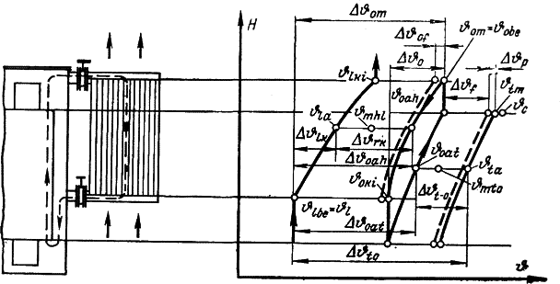
При расчете трансформаторов и их систем охлаждения, кроме приведенных, рассчитываются еще много превышений и перепадов температуры. Используемые обозначения поясняются на диаграмме рис. 1-1 и в табл. 1-1. На рис. 1-1 в системе координат , где – температура и Н – высота, показаны температуры, превышения и перепады температуры для частей трансформатора с естественной циркуляцией масла.
Таблица 1-1
Наименования обозначенных на рис. 1-1 температур, превышений и перепадов температуры
Обозначение | Наименование
H | Высота
 | Температура
 | Температура охлаждающей среды, равная температуре воздуха у входа в теплообменник
 | Температура воздуха у входа в теплообменник
 | Температура воздуха у выхода из теплообменника
 | Средняя температура воздуха в теплообменнике (имеется в виду воздух, циркулирующий в теплообменнике)
 | Превышение средней температуры воздуха в теплообменнике над температурой воздуха у входа в теплообменник
 | Наибольшая температура масла в баке (при естественной циркуляции масла эта температура практически совпадает с температурой масла у входа в радиатор и принимается равной температуре масла у выхода из обмотки)
 | Температура масла у входа в теплообменник
 | Превышение наибольшей температуры масла в баке над температурой охлаждающей среды
 | Температура масла у выхода из теплообменника, принимаемая равной температуре масла у входа в об мотку
 | Средняя температура масла в обмотке (имеется в виду масло, циркулирующее в охлаждающих каналах у поверхности обмотки вне пограничного слоя)
 | Повышение средней температуры масла в теплообменнике над температурой охлаждающей среды
 | Логарифмическая разность температур масла и воздуха в теплообменнике
 | Перепад температуры между маслом и стенкой теплообменника
 | Средняя температура пограничного слоя воздуха в теплообменнике
 | Температура наиболее нагретой точки обмотки
 | Средняя температура верхней катушки обмотки
 | Средняя температура обмотки
 | Превышение средней температуры обмотки над температурой охлаждающей среды
 | Превышение средней температуры обмотки над средней температурой масла в обмотке
 | Средняя температура пограничного слоя масла у поверхности обмотки
 | Перепад температуры по толщине изоляции обмотки
 | Перепад температуры между поверхностью изоляции обмотки и маслом
 | Осевой перепад температуры масла в обмотке, представляющий собой разность температур масла у выхода и входа в обмотку
 | Осевой перепад температуры масла в теплообменнике, представляющий собой разность температур масла у входа и выхода из теплообменника (при естественной циркуляции масла принимается равным осевому перепаду температуры масла в обмотке)
 | Превышение средней температуры масла в обмотке над температурой охлаждающей среды

Таблица 1-2
Физические характеристики трансформаторного масла марки ТО-35К
Температура | Плотность | Удельная теплоемкость | Коэффициент теплопроводности | Температурный коэффициент объемного расширения | Коэффициент кинематической вязкости | Коэффициент температуропроводности | Критерий Прандтля
-15 | 902 | 1700 | 0,1341 | 6,20·10⁻⁴ | 450·10⁻⁶ | 8,758·10⁻⁸ | 5130
-10 | 899 | 1720 | 0,1337 | 6,35·10⁻⁴ | 290·10⁻⁶ | 8,663·10⁻⁸ | 3340
-5 | 896 | 1740 | 0,1333 | 6,40·10⁻⁴ | 180·10⁻⁶ | 8,568·10⁻⁸ | 2100
0 | 893 | 1764 | 0,1330 | 6,55·10⁻⁴ | 120·10⁻⁶ | 8,453·10⁻⁸ | 1419
5 | 890 | 1785 | 0,1326 | 6,70·10⁻⁴ | 85·10⁻⁶ | 8,359·10⁻⁸ | 1016
10 | 887 | 1805 | 0,1322 | 6,80·10⁻⁴ | 62·10⁻⁶ | 8,270·10⁻⁸ | 749
15 | 884 | 1825 | 0,1318 | 6,90·10⁻⁴ | 45·10⁻⁶ | 8,182·10⁻⁸ | 549
20 | 882 | 1848 | 0,1314 | 7,00·10⁻⁴ | 35·10⁻⁶ | 8,074·10⁻⁸ | 433
25 | 879 | 1870 | 0,1310 | 7,15·10⁻⁴ | 27·10⁻⁶ | 7,989·10⁻⁸ | 337
30 | 876 | 1890 | 0,1306 | 7,25·10⁻⁴ | 21·10⁻⁶ | 7,906·10⁻⁸ | 265
35 | 873 | 1910 | 0,1303 | 7,40·10⁻⁴ | 17·10⁻⁶ | 7,823·10⁻⁸ | 217
40 | 870 | 1930 | 0,1299 | 7,50·10⁻⁴ | 14·10⁻⁶ | 7,742·10⁻⁸ | 180
45 | 867 | 1950 | 0,1295 | 7,65·10⁻⁴ | 11,5·10⁻⁶ | 7,662·10⁻⁸ | 150
50 | 864 | 1975 | 0,1291 | 7,75·10⁻⁴ | 9,7·10⁻⁶ | 7,583·10⁻⁸ | 127
55 | 861 | 1995 | 0,1287 | 7,80·10⁻⁴ | 8,2·10⁻⁶ | 7,524·10⁻⁸ | 108
60 | 858 | 2015 | 0,1283 | 7,90·10⁻⁴ | 7,0·10⁻⁶ | 7,447·10⁻⁸ | 93,9
65 | 855 | 2040 | 0,1280 | 7,90·10⁻⁴ | 6,1·10⁻⁶ | 7,371·10⁻⁸ | 82,7
70 | 852 | 2060 | 0,1276 | 7,95·10⁻⁴ | 5,4·10⁻⁶ | 7,297·10⁻⁸ | 74
75 | 849 | 2080 | 0,1272 | 7,95·10⁻⁴ | 4,7·10⁻⁶ | 7,223·10⁻⁸ | 65
80 | 847 | 2100 | 0,1268 | 7,95·10⁻⁴ | 4,2·10⁻⁶ | 7,151·10⁻⁸ | 58,7
85 | 844 | 2120 | 0,1264 | 8,00·10⁻⁴ | 3,8·10⁻⁶ | 7,079·10⁻⁸ | 53,6
90 | 841 | 2140 | 0,1260 | 8,00·10⁻⁴ | 3,5·10⁻⁶ | 7,025·10⁻⁸ | 49,8
95 | 838 | 2160 | 0,1257 | 8,00·10⁻⁴ | 3,2·10⁻⁶ | 6,955·10⁻⁸ | 46
100 | 835 | 2180 | 0,1253 | 8,00·10⁻⁴ | 3,0·10⁻⁶ | 6,887·10⁻⁸ | 43,5

Таблица 1-3
Физические характеристика сухого воздуха при давлении р = 101325 Па
Температура | Плотность | Удельная теплоемкость | Коэффициент теплопроводности | Температурный коэффициент объемного расширения | Коэффициент кинематической вязкости | Коэффициент температуропроводности | Критерий Прандтля
-20 | 1,365 | 1008 | 2,26·10⁻² | 253 | 11,93·10⁻⁶ | 16,50·10⁻⁶ | 0,724
0 | 1,252 | 1008 | 2,37·10⁻² | 273 | 13,70·10⁻⁶ | 18,95·10⁻⁶ | 0,723
10 | 1,206 | 1008 | 2,455·10⁻² | 283 | 14,70·10⁻⁶ | 20,40·10⁻⁶ | 0,722
20 | 1,164 | 1012 | 2,525·10⁻² | 293 | 15,70·10⁻⁶ | 21,80·10⁻⁶ | 0,722
30 | 1,130 | 1012 | 2,580·10⁻² | 303 | 16,61·10⁻⁶ | 23,05·10⁻⁶ | 0,722
40 | 1,092 | 1012 | 2,650·10⁻² | 313 | 17,60·10⁻⁶ | 24,40·10⁻⁶ | 0,722
50 | 1,056 | 1016 | 2,720·10⁻² | 323 | 18,60·10⁻⁶ | 25,80·10⁻⁶ | 0,722
60 | 1,025 | 1016 | 2,800·10⁻² | 333 | 19,60·10⁻⁶ | 27,20·10⁻⁶ | 0,722
70 | 0,996 | 1016 | 2,865·10⁻² | 343 | 20,45·10⁻⁶ | 28,40·10⁻⁶ | 0,722
80 | 0,968 | 1020 | 2,930·10⁻² | 353 | 21,70·10⁻⁶ | 30,10·10⁻⁶ | 0,722
90 | 0,942 | 1020 | 3,000·10⁻² | 363 | 22,90·10⁻⁶ | 31,80·10⁻⁶ | 0,722
100 | 0,916 | 1020 | 3,070·10⁻² | 373 | 23,78·10⁻⁶ | 32,95·10⁻⁶ | 0,722

Необходимые в дальнейших расчетах физические характеристики масла и воздуха приведены в табл. 1-2 и 1-3 соответственно.

1-2. Старение изоляционных материалов
Продолжительное воздействие тепла, влаги, кислорода вызывает старение изоляционных материалов транс форматора и, прежде всего, тех, основой которых является целлюлоза.
Процесс старения ведет к изменению исходных электрических, механических и химических свойств материала. Степень снижения электрической прочности, вызванная процессом старения, не велика. Однако возникающие изменения механических характеристик изоляционных материалов (прочности на разрыв, числа выдерживаемых перегибов) делают трансформатор чувствительным к возникающим при коротком замыкании перемещениям проводников, и в трансформаторе с состарившейся изоляцией легко может возникнуть витковое замыкание. Степень снижения предела прочности при растяжении по сравнению с исходным его значением является существенной уже после относительно непродолжительного времени старения. В отношении химических свойств самым существенным является изменение степени полимеризации, т. е. изменение, возникающее по длине молекулярных цепей изоляционного материала.
Накопленные в течение десятилетий результаты лабораторных исследований показывают, что у изоляционных материалов однозначно определяемой опасной температурной границы нет, а существует только экспоненциальная зависимость между степенью старения, температурой и длительностью ее действия. Исходя из этого экспериментально установленного закона и принимая во внимание срок амортизации и морального износа транс форматора, можно определить температурную границу, при которой для данной скорости старения еще обеспечивается экономически оправданный срок службы.
Фактором, ускоряющим процесс старения, является увлажнение. Влага, находящаяся в трансформаторе, имеет три источника. Это влага, не удаленная в процессе сушки; влага, проникающая через негерметичные уплотнения и расширитель, и влага, возникающая, как побочный продукт, в процессе окисления масла. Кислород проникает в трансформатор через расширитель и через плохо герметизированные уплотнения контура охлаждения в местах пониженного по сравнению с атмосферным давления.
Срок службы
Время, по истечении которого изоляционный материал приходит в негодность, называется его сроком службы. Согласно закону Аррениуса срок службы Е (лет) любого изоляционного материала определяется выражением
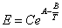, (1-2)
где С – 1 год; А и В – постоянные, устанавливаемые экспериментально для изучаемого материала (А – без размерная величина, В измеряется в Кельвинах); Т– термодинамическая температура, К.
Для диапазона температур 80–140°С, имеющих место в трансформаторе, для определения срока службы справедлива формула
, (1-3)
где р – постоянная, °С⁻¹; – температура, °С; D – постоянная, лет.
В рекомендациях МЭК по нагрузочной способности [4] значение постоянной р, необходимое для определения срока службы, не указано, так как оно не могло быть согласовано из-за расхождения во мнениях по физическим свойствам изношенного изоляционного материала.
Износ изоляции
Существует единое мнение о том, что в диапазоне температур от 80 до 140°С каждые 6°С прироста температуры вызывают сокращение срока службы изоляции вдвое, т. е. износ удваивается. Это означает, что если в диапазоне 80–140°С температуре соответствует срок службы Е, то для температуры °C срок службы составит 0,5Е, т. е.
. (1-3а)
Теперь, используя уравнения (1-3) и (1-За), можно вычислить постоянную р, входящую в формулу Монтзингера, для чего разделим уравнение (1-3) на (1-За). Тогда 2=е^{6р} и р=0,1155°С⁻¹.
Относительный износ изоляции
Если в качестве базовой выбрана такая температура (°С), для которой срок службы принимается нормальным, то этот срок может быть отнесен к сроку службы, соответствующему любой другой температуре , °С. Это безразмерное отношение, называемое относительным износом изоляции, обозначим через .
Используя формулу Монтзингера (1-3), находим:
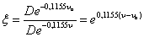. (1-4)
Пусть . Эта температура соответствует температуре наиболее нагретой точки трансформатора при температуре охлаждающей среды , превышении средней температуры обмотки , осевом перепаде температуры масла в обмотке и разности температуры наиболее нагретой точки и средней температуры верхней (наиболее нагретой) катушки 2°С (рис. 1-2):
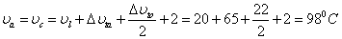. (1-5)
Принято, что трансформатор с температурой наиболее нагретой точки, равной 98°С, стареет нормально. Срок службы в этом случае составляет несколько десятков лет. Естественно, за это время трансформатор может прийти в негодность по другим причинам или стать морально устаревшим, что потребует его замены. Если в уравнении (1-4) принять, что , то получим окончательную формулу для расчета относительного износа изоляции при неизменной температуре :
. (1-4а)
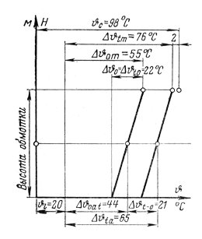
Рис. 1-2. Цифровая диаграмма распределения температур масла и обмотки в трансформаторе с естественной циркуляцией масла при нормальном износе изоляции (принятые значения температур и превышений температуры).
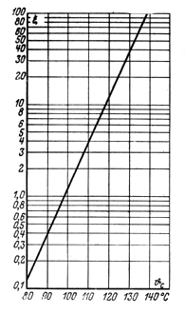
Рис. 1-б. Зависимость относительного износа изоляции от температуры наиболее нагретой точки .
(Расчет температуры наиболее нагретой точки по формуле (1-5) является принятым упрощением и справедлив, строго говоря, только для однородной обмотки (одинаковые катушки и охлаждающие каналы катушек), у которой превышения средней температуры каждой катушки над температурой прилегающих слоев масла одинаковы, а температура масла изменяется вдоль высоты обмотки по линейному закону. (Прим. ред.))
Если откладывать в линейном, а в логарифмическом масштабе, то зависимость по формуле (1-4а) изображается прямой (рис. 1-3). Числовые данные табл. 1-4 позволяют просто определить значение относительного износа изоляции для заданного неизменного значения температуры наиболее нагретой точки обмотки.
Пример 1-1. Температура наиболее нагретой точки обмотки в течение одних летних суток составляет: 98°С – в течение 12 ч, 104°С – в течение 8 ч и 116 – в течение 4 ч.
Необходимо определить относительный суточный износ изоляции
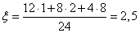
Отсюда видно, что одни сутки такой эксплуатации вызывают износ изоляции в 2,5 раза больше нормального.
( В литературе встречается еще следующее тождественное формуле (1-4а) выражение для относительного износа изоляции:
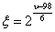, которое более наглядно отображает зависимость . (Прим. ред.)
Автором использована для расчета не приведенная в книге формула для относительного суточного износа изоляции , имеющая вид:
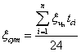, (1-6)
где п – число равных интервалов времени в течение одних суток, в каждом из которых температура наиболее нагретой точки обмотки неизменная; – относительный износ изоляции при неизменной температуре на участке i продолжительностью. (Прим. ред.))
Таблица 1-4
Зависимость относительного износа изоляции от температуры наиболее нагретой тонка обмотка

80 | 0,125
86 | 0,25
92 | 0,5
98 | 1,0
104 | 2,0
110 | 4,0
116 | 8,0
122 | 16,0
128 | 32,0
134 | 64,0
140 | 128,0
Продолжительность эксплуатации при постоянной температуре наиболее нагретой точки, приводящая к сокращению срока службы на одни сутки
Пусть трансформатор в пределах 24 ч должен эксплуатироваться в течение времени при температуре наиболее нагретой точки существенно превышающей 98°С, а в течение времени 24 – эта температура значительно меньше 98°С. Тогда значение , ч, которое обеспечило бы суточный износ изоляции, равный нормальному износу, может быть найдено по формуле
. (1-6а)
(Формула (1 -6а) легко получается из формулы (1-6), если принять в ней, что , и считать, что относительный износ изоляции при температуре, значительно меньшей 98°С, равен нулю. (Прим. ред.))
Пример 1-2. Нагрузка трансформатора такова, что в течение большей части суток температура наиболее нагретой точки не превышает 80°С, а в период пика нагрузки, продолжающегося несколько часов, необходимо допустить нагрузку, при которой температура наиболее нагретой точки будет равна 122°С. Требуется определить, какая должна быть продолжительность пиковой нагрузки, чтобы износ изоляции за одни сутки не был больше нормального износа (при номинальной нагрузке). Из табл. 1-4 находим значение , соответствующее , и по формуле (1-6а) определяем, что
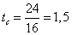ч.
Естественно, что если принять во внимание тепловую постоянную времени трансформатора, то фактически пиковая нагрузка может длиться более 1,5 ч. При работе с температурой наиболее нагретой точки ниже 80°С относительный износ изоляции можно принять равным нулю.
Эквивалентная температура охлаждающей среды
Если при неизменной нагрузке в течение времени t температура охлаждающей среды резко изменяется, то температура наиболее нагретой точки также изменяется, хотя и с некоторым запаздыванием, обусловленным тепловой постоянной времени трансформатора. В таких случаях при определении необходимо исходить из эквивалентной температуры охлаждающей среды (а не из среднеарифметической температуры), взятой за некоторый промежуток времени.
Эквивалентная температура охлаждающей среды определяется исходя из следующих допущений:
срок службы трансформатора зависит только от температуры наиболее нагретой точки ;
изменение температуры охлаждающей среды влияет на изменение температуры наиболее нагретой точки таким же образом, как изменение нагрузки;
прирост температуры охлаждающей среды на 6°С уменьшает срок службы изоляции вдвое, т. е. в такой же степени, как при возрастании температуры на 6°С из-за увеличения нагрузки.
Под эквивалентной температурой охлаждающей среды подразумевается неизменная температура охлаждающей среды, при которой за время t имеет место такой же износ изоляции трансформатора, как при изменяющейся температуре охлаждающей среды . В этом случае справедливо уравнение
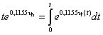. (1-7)
Логарифмируя правую и левую части этого уравнения, находим:
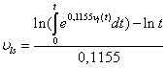. (1-7a)
Разделим интервал времени t на п равных промежутков, тогда интеграл можно заменить суммой. После преобразований получим следующую формулу для определения эквивалентной температуры охлаждающей среды :
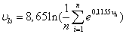. (1-7б)
(В отечественной практике применяется следующее тождественное формуле (1-76) выражение для эквивалентной температуры охлаждающей среды:
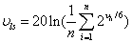,
которое получено исходя из формулы, приведенной в сноске к формуле (1-4а). (Прим. ред.))
Пример 1-3. Пусть в пределах года имеют место следующие среднемесячные температуры воздуха:
в течение 2 мес;
в течение 6 мес;
в течение 2 мес;
в течение 2 мес.
Среднегодовая температура воздуха (среднеарифметическая)
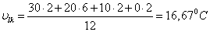.
Эквивалентная годовая температура воздуха
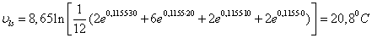
Как следует из расчета, эквивалентная годовая температура воздуха на 4,13°С больше среднегодовой.

1-3. Виды охлаждения
Естественное масляное охлаждение
Циркуляция масла в контуре охлаждения осуществляется за счет гравитационных сил. Выделяющиеся в активной части потери путем конвективного теплообмена (теплоотдачи) передаются окружающему активную часть маслу. Масло под действием воспринятых им потерь нагревается и его плотность уменьшается, в связи с чем оно в зоне активных частей устремляется вверх, а вместо переместившегося нагретого масла снизу поступает холодное. Нагретое масло отдает свое тепло более холодным стенкам радиаторов, температура масла падает, его плотность увеличивается и оно устремляется вниз. В радиаторах возникает поток масла, двигающийся вниз, т. е. в направлении, противоположном направлению его движения в активной части.
Циркуляция воздуха в радиаторах возникает либо естественным путем из-за уменьшения плотности нагретого воздуха, либо создается с помощью вентиляторов. В первом случае охлаждение происходит при естественной, во втором – при принудительной циркуляции воздуха.
Охлаждение при естественной циркуляции масла и воздуха
Принципиальная схема этого вида охлаждения показана на рис. 1-4. Происходящий физический процесс представлен в системе координат . В точке А масло попадает в обмотку, нагревается, движется вверх и в точке В выходит из обмотки.
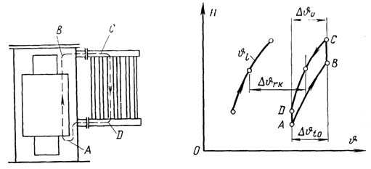
Рис. 1-4. Принципиальная схема естественного масляного охлаждения трансформатора. Поддерживающая циркуляцию подъемная сила пропорциональна площади, охваченной контуром ABCDA.
На пути движения от точки В до точки С, т. е. до входа в радиатор, температура масла несколько падает, что обусловлено теплоотдачей крышки и верхней части стенки бака. Между точками С и D в радиаторах масло охлаждается и движется вниз. Охлажденное масло перемещается от точки D до точки А и процесс повторяется. На рис. 1-4: – логарифмическая разность температур охлаждаемого масла и охлаждающего воздуха, – осевой перепад температуры масла в обмотке, – осевой перепад температуры масла в радиаторе (равен ).
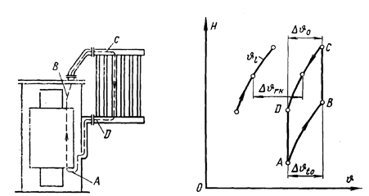
Рис. 1-5. Принципиальная схема естественного масляного охлаждения трансформатора при высоко поднятых радиаторах.
Высокое расположение радиатора, как это показано на рис. 1-5, по сравнению с низким его расположением увеличивает при одинаковых потерях возникающую при охлаждении подъемную силу. Соответственно снизится значение , а значение останется практически неизменным. Скорость движения масла в контуре охлаждения возрастет.
Охлаждение при естественной циркуляции масла и принудительной циркуляции воздуха
Принципиальная схема этого вида охлаждения показана па рис. 1-6. Вентиляторы, установленные под радиаторами, нагнетают воздух в каналы между секциями радиаторов. Увеличение скорости движения воздуха увеличивает коэффициент теплоотдачи радиатора со стороны воздуха, благодаря чему отвод тех же потерь будет происходить при меньшем, чем при естественной циркуляции, перепаде температуры со стороны воздуха и, следовательно, при меньшей логарифмической разности температур . Увеличение коэффициента теплоотдачи радиатора со стороны воздуха при тех же потерях, отводимых радиатором, приводит к более быстрому, чем при естественной циркуляции воздуха, охлаждению масла в трубах и участок кривой С–D становится более выпуклым. При этом величина практически не изменится или несколько возрастет из-за увеличения при принудительном движении воздуха вязкости циркулирующего в радиаторе масла, вызванного уменьшением .
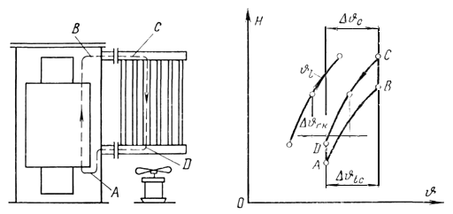
Рис. 1-6. Принципиальная схема естественного масляного охлаждения трансформатора при принудительной циркуляции воздуха.
При переходе с естественной на принудительную циркуляцию воздуха при одинаковом значении тепло-съем радиатора увеличивается в 2,6 раза.
Для принудительной циркуляции воздуха используются осевые вентиляторы, чаще с вертикальным и реже с горизонтальным направлением обдува.
Принудительная циркуляция масла
Для передачи охлаждающему воздуху выделяющихся в активной части мощных трансформаторов больших потерь требовались бы дорогие и имеющие большие габариты радиаторные батареи. Их не всегда можно разместить на высоте, обеспечивающей необходимый напор и определяемую этим напором скорость масла в контуре охлаждения и соответственно необходимые значения и .
Вместо дорогих, требующих много места радиаторных батарей для трансформаторов большой мощности применяются более выгодные малогабаритные теплообменники, называемые охладителями. Для получения в этих охлади гелях большого коэффициента теплоотдачи со стороны масла необходимо увеличить скорость масла. Для увеличения скорости масла и преодоления гидравлического сопротивления охладителя в контур охлаждения включаются насосы. При этом внутри обмотки практически сохраняется естественная циркуляция масла, а скорость движения масла в обмотке определяется гравитационной подъемной силой и гидравлическим сопротивлением трению. Включение насоса влияет главным образом на работу охладителя. Для лучшего понимания вопроса обратимся к рис. 1-7.
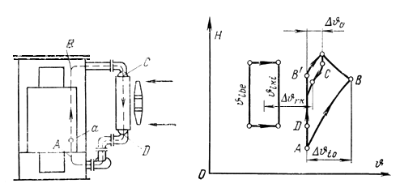
Рис. 1-7. Принципиальная схема охлаждения трансформатора при принудительной циркуляции масла и воздуха.
На рис. 1-7 изображены принципиальная схема охлаждения при принудительной циркуляции масла и диаграмма распределения температур,
(Строго говоря, приведенная на рис. 1-7 диаграмма распределения температур относится к случаю, когда наружная обмотка закрыта снаружи теплоизолирующим цилиндром. (Прим. ред.))
из которой видно, что включение насоса мало влияет на процесс теплоотдачи в обмотке. Для этого вида охлаждения характерным является то, что нагретое в обмотке и движущееся по пути а масло перемешивается с маслом, движущимся по параллельному пути b вдоль высоты бака. Из-за перемешивания непосредственное измерение температуры выходящего из обмотки нагретого масла затруднено и термодатчиками, размещенными под крышкой, измеряется температура перемешанного масла.
(В реальных конструкциях трансформаторов в общем случае как при естественной, так и при принудительной циркуляции масла температура масла на выходе из вертикальных охлаждающих каналов стержней магнитопровода, отдельных обмоток (точка В на рис. 1-4–1-7) и из пространства между наружной обмоткой и стенкой бака может быть различной. И поэтому на вход в теплообменник всегда будет поступать смешанное масло, характеризующееся средневзвешенной температурой. В общем случае вряд ли можно более или менее достоверно судить о температуре масла па выходе из охлаждающих каналов отдельных тепловыделяющих элементов активной части по температуре, измеренной термодатчиком, расположенным под крышкой бака. Играет здесь роль и место расположения термодатчика, например, с точки зрения прямого влияния на его показания нагретого верхнего ярма магнитопровода, отводов и т. д. (Прим. ред.))
Из-за перемешивания в охладители поступает уже несколько охлажденное масло и, таким образом, температура масла на входе в охладитель меньше, чем наибольшая температура масла в обмотке. Перемешивание масла приводит также к тому, что при одних и тех же потерях насосом приходится перекачивать больше масла с пониженной температурой, чем это требовалось бы при отсутствии перемешивания. Поскольку скорость масла в обмотке мало отличается от скорости при естественной циркуляции, поверхностная плотность теплового потока обмотки не должна быть большей, чем при естественной циркуляции. Преимуществом применения охладителей с принудительной циркуляцией масла является то, что они занимают мало места, имеют меньшую удельную стоимость и могут быть размещены на любой высоте.
Направленная циркуляция масла
Если через активную часть трансформатора пропускать все циркулирующее в системе охлаждения масло, т. е. ликвидировать параллельный путь b, показанный на рис. 1-7, то придем к системе охлаждения с направленной циркуляцией масла, изображенной на рис. 1-8. В этом случае насосы перекачивают не только масло, нагревающееся потерями активной части, но и масло, утекающее через неплотности контура направленной циркуляции. При правильном расчете в охладитель поступает масло с температурой, практически равной наибольшей температуре масла в активной части, и благодаря увеличению логарифмической разности температур потребуются при одинаковых потерях охладители, имеющие меньший рабочий объем, чем для системы охлаждения по рис. 1-7. У поверхностей теплоотдачи элементов активной части скорость масла увеличится, в связи с чем возрастет их коэффициент теплоотдачи и уменьшится перепад температуры между поверхностью и маслом, что позволяет увеличить поверхностную плотность теплового потока, не переходя допустимого значения для превышения средней температуры обмотки .
(Эффективность направленной циркуляции масла по сравнению с принудительной проявляется не только в увеличении коэффициента теплоотдачи обмотки, но и в снижении осевого перепада температуры масла в обмотке, что при одинаковом превышении средней температуры обмотки позволяет уменьшить температуру ее наиболее нагретой точки. Влияние этого фактора видно также из сравнения диаграмм распределении температур на рис. 1-7 и 1-8, если принять, что в обоих случаях температура масла у входа в обмотку (в точке Л) одинакова. (Прим. ред.))
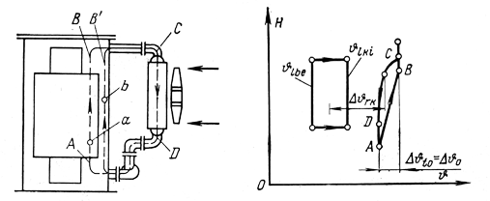
Рис. 1-8. Принципиальная схема охлаждения трансформатора при направленной циркуляции масла.
Безусловно, увеличение поверхностной плотности теплового потока можно производить до предела, определяемого техническими возможностями и соображениями экономической целесообразности.

1-4. Переходный процесс при нагревании
Процесс нагревания однородного тела с коэффициентом теплоотдачи, не зависящим от температуры
Под однородным телом с точки зрения нагрева подразумевается тело с бесконечно большой внутренней теплопроводностью, имеющее по всему своему объему одинаковую температуру и удельную теплоемкость.
Рассмотрим однородное тело, имеющее массу т, площадь поверхности F, удельную теплоемкость с и коэффициент теплоотдачи , которое в момент времени t=0 нагрето выше температуры окружающей среды на . В момент t=0 количество теплоты, аккумулированное в теле, равно:
. (1-8)
Уединенное тело без внутреннего источника тепла передает свою теплоту окружающей среде, и вместе с этим уменьшается его температура. За время dt количество теплоты уменьшается на dQ:
. (1-9)
Такое же количество теплоты dQ отдается за время dt окружающей среде:
. (1-10)
Если уравнения (1-9) и (1-10) приравнять, то после преобразований получаем следующее дифференциальное уравнение:
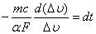. (1-11)
Введем обозначение
(1-11а)
и назовем тепловой постоянной времени. Интегрируя уравнение (1-11), находим:
. (1-11б)
В момент t=0 имеем . Тогда постоянная интегрирования
. (1-11в)
При подстановке выражения (1-11 в) для С в уравнение (1-11б) получаем:
. (1-11г)
Отсюда следует, что
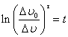и 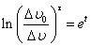.
В результате получаем зависимость превышения температуры тела над температурой окружающей среды от времени для процесса охлаждения
. (1-12)
Аналогичным образом можно получить зависимость, описывающую процесс нагревания,
. (1-13)
Под здесь подразумевается то конечное превышение температуры, которое для нагревающегося тела достигается в установившемся режиме. Если тело с площадью поверхности F и коэффициентом теплоотдачи а передает потери Р при установившемся превышении температуры поверхности , то, так как согласно теплоотдачи
, (1-14)
тепловая постоянная времени нагрева может быть найдена по формуле
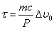, (1-15)
полученной из формулы (1-11а).
В практических случаях отводимые потери, превышение температуры поверхности, масса и удельная теплоемкость тела бывают, как правило, известны.
Изменение превышения температуры нагревающегося тела в зависимости от времени происходит по экспоненциальному закону (рис. 1-9).
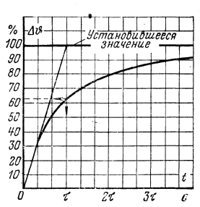
Рис. 1-9. Экспоненциальная кривая нагрева тела.
Процесс нагревания однородного тела с коэффициентом теплоотдачи, зависящим от температуры
Экспоненциальная зависимость превышения температуры нагревающегося или охлаждающегося тела от времени справедлива только в том случае, когда коэффициент теплоотдачи постоянный. Если же коэффициент теплоотдачи зависит от превышения температуры поверхности, то это означает, что, поскольку в процессе нагревания или охлаждения превышение температуры непрерывно меняется, будет непрерывно изменяться и коэффициент теплоотдачи. В этом случае зависимость превышения температуры от времени будет не экспоненциальной, а степенной.
В предыдущие уравнения вместо коэффициента теплоотдачи а можно ввести коэффициент теплопередачи к. Коэффициент теплопередачи представляет собой тепло-передающую способность при нескольких последовательно включенных тепловых сопротивлениях. Если в качестве примера однородного тела выбрать обмотку, охлаждающую в бесконечно большом резервуаре, наполненном маслом, то коэффициент теплопередачи , отнесенный
к площади внешней поверхности изоляции, отдающей теплоту посредством конвекции, и определяемый перепадом температуры между этой поверхностью и маслом, а также теплопроводностью витковой изоляции, находится исходя из известного соотношения
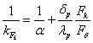(1-16)
по формуле
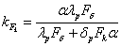, (1-16а)
где – коэффициент теплоотдачи пограничной поверхности между изоляцией и маслом; – коэффициент теплопроводности изоляции; – площадь поверхности, проведенной через середину толщины изоляции проводника; – толщина изоляции проводника.
Замена на k не влияет на вышеприведенные выражения (1-11 а) и (1-15) длят, но существенно, являются ли и k функциями превышения температуры или нет?
Например, для радиаторов при естественном воздушном охлаждении (или соответственно k) определяется по формуле
, (1-17)
где М – постоянная, .
Тогда уравнение (1-10) для количества теплоты dQ, отдаваемой окружающей среде за время dt, принимает вид:
. (1-18)
За это же время dt количество теплоты уменьшается на dQ согласно уравнению (1-9).
Из уравнений (1-9) и (1-18) получаем следующее
дифференциальное уравнение:
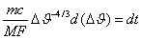. (1-19)
Интегрируя уравнение (1-I9), находим:
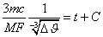. (1-19а)
В момент t=0: . Тогда постоянная интегрирования
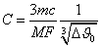. (1-19б)
Введем обозначение
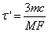(1-19в)
и подставим выражение (1-196) для С в уравнение (1-19а).
Тогда
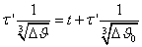. (1-19г)
В результате получаем зависимость превышения температуры от времени
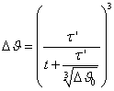, (1-20)
которая выражается степенной функцией.

1-5. Охлаждение системы, состоящей из трех тел
Процесс охлаждения трансформатора рассматривается, как охлаждение системы из трех тел. Этими телами для трансформатора являются обмотка, магнитопровод и масло. Предположим, что коэффициенты теплоотдачи этих тел не зависят от температуры.
Обозначим массу и удельную теплоемкость обмотки через m₁ и c₁ магнитопровода – через т₂ и с₂, масла – через т₃ и с₃.
В момент t=0 превышение средней температуры обмотки над температурой охлаждающей среды равно , а содержащееся в обмотке количество теплоты равно . Аналогичные обозначения введем для магнитопровода: и и для масла: и .
В процессе охлаждения обмотка и магнитопровод передают свое тепло маслу, а масло – охлаждающей среде. Передача теплоты между обмоткой и магнитопроводом не учитывается, так как расположенные между ними изоляционные цилиндры препятствуют непосредственному теплообмену между ними.
Обозначим площадь поверхности соприкосновения обмотки и масла через F₁. Коэффициент теплоотдачи этой поверхности примем постоянным, т. е. не зависящим от температуры, а следовательно, и от характеристик масла.
Пренебрегаем также перепадом температуры по толщине изоляции проводника, т. е. принимаем, что толщина изоляции бесконечно мала. Далее обозначим через F₂ и площадь теплоотдающей поверхности и коэффициент теплоотдачи магнитопровода, а через F₃ и – площадь теплоотдающей поверхности и коэффициент теплоотдачи радиаторов со стороны воздуха. Величины и принимаются также постоянными, т. е. не зависящими от температуры. Перепадами температуры между маслом и стенкой радиаторов, а также по толщине стенки пренебрегаем.
Процесс охлаждения можно проследить па гидравлической аналоговой модели (рис. 1-10). Количества теплоты обмотки, магнитопровода и масла и момент t=0 соответствуют количества воды. m₁, т₂ и т₃, превышениям температуры – высоты уровня воды h₁, h₂ и h₃, коэффициентам теплоотдачи – площади поперечных сечений F₁, F₂ и F₃ соединительных патрубков.
В момент отключения трансформатора открываются все три задвижки. Уровни воды во всех трех резервуарах начинают снижаться, но не с одинаковой скоростью, так как между собой отличаются и высоты уровней, и объемы резервуаров, а также сечения патрубков. В тепловых моделях колебательные процессы отсутствуют, в аналоговой гидравлической модели они имеют место. По этой причине гидравлическая модель недостаточно точна, и вместо нее рассмотрим электрическую аналоговую модель (рис. 1-11).
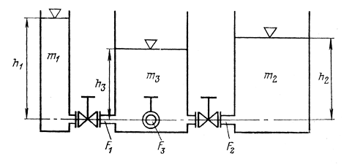
Рис. 1-10. Гидравлическая аналоговая модель для процесса охлаждения системы, состоящей из трех тел.
Количествам теплоты, содержащимся в отдельных телах, соответствуют емкости С1 С2 и С3; обратным величинам коэффициентов теплоотдачи, т. е. тепловым сопротивлениям,– электрические сопротивления R1, R2 и R3;
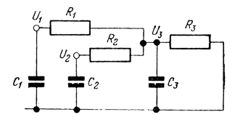
Рис. 1-11. Электрическая аналоговая модель для процесса охлаждения системы, состоящей из трех тел.
превышениям температуры – потенциалы U1, U2 и U3 поддерживаемые источниками ЭДС. В момент t=0 отключаются источники постоянной ЭДС от точек 1, 2 и 3. В отключенной схеме конденсаторы С1 С2 и С3 разряжаются через сопротивления.
Исследуем реальный физический процесс, происходящий в трансформаторе (рис. 1-12 и 1-13). В момент времени t после отключения превышения температуры обмотки, магнитопровода и масла над температурой охлаждающей среды составят соответственно , и . За промежуток времени dt эти превышения температур уменьшаются: для обмотки – на , для магнитопровода – на , для масла – на .
Уменьшение количества теплоты, содержащегося в обмотке, за промежуток времени составит:
. (1-21)
Это уменьшение количества теплоты в обмотке равно количеству теплоты, переданной от обмотки к маслу через поверхность площадью при коэффициенте теплоотдачи за тот же промежуток времени
. (1-22)
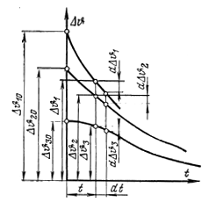
Рис. 1-12. Физический смысл обозначений, принятых в системе дифференциальных уравнений процесса охлаждения.
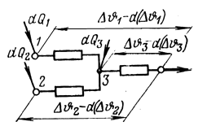
Рис. 1-13. К выводу дифференциальных уравнений процесса охлаждения системы, состоящей из трех тел.
Если уравнения (1-21) и (1-22) приравнять и провести соответствующие преобразования, то получим дифференциальное уравнение для процесса охлаждения обмотки
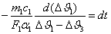. (1-23)
Аналогичным образом можно записать, что количество теплоты, содержащейся в магнитопроводе, равно количеству теплоты, переданной от магнитопровода к маслу, и тогда после соответствующих преобразований получим дифференциальное уравнение процесса охлаждения магнитопровода
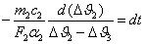. (1-24)
За промежуток времени количество теплоты, содержащейся в масле, с одной стороны, снижается из-за уменьшения температуры масла на , а с другой – возрастает за счет количества теплоты, переданной маслу от обмотки и магнитопровода. Тогда для масла можно е записать следующее уравнение:
, (1-25)
которое преобразуется к виду:
. (1-25а)
Эта теплота передается воздуху через поверхность площадью при коэффициенте теплоотдачи и превышении температуры масла . Следовательно,
. (1-26)
Если уравнения (1 -25а) и (1-26) приравнять, то после преобразований получим дифференциальное уравнение для процесса охлаждения масла
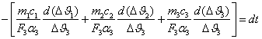. (1-27)
Введем следующие обозначения:
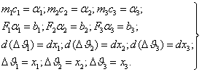(1-28)
После соответствующих подстановок полученные выше дифференциальные уравнения (1-23), (1-24) и (1-27) примут вид:
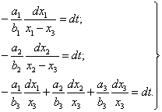(1-29)
Таким образом, получаем следующую систему дифференциальных уравнений для процесса охлаждения трансформатора:
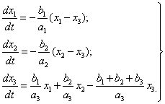(1-29а)
Эти три дифференциальных уравнения (1-29а) образуют систему первого порядка с тремя зависимыми переменными.
В момент имеем ,,. В начальный момент времени постоянные и известны и поэтому могут быть определены тангенсы углов касательных и проведены касательные ко всем трем кривым охлаждения:
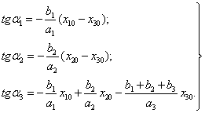(1-29б)
Полученная выше линейная система дифференциальных уравнений (1-29а) решается матричным методом по [5].
Запишем систему дифференциальных уравнений (1-29а) в виде
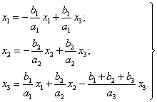(1-29в)
Начальные условия в момент . В матричной форме записи система уравнений имеет вид:
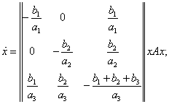
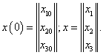(1-29г)
Матрица А имеет вид:
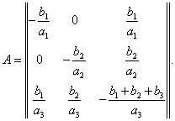(1-29д)
Матрица А² имеет вид:
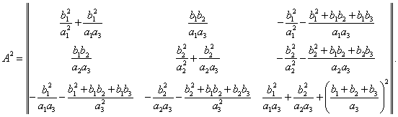(1-29е)
Единичная матрица Е:
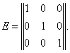
Известно, что решение однородной линейной системы с постоянными коэффициентами можно записать в виде
.
Для расчета необходимо:
а) Определить корни характеристического уравнения , т.е.
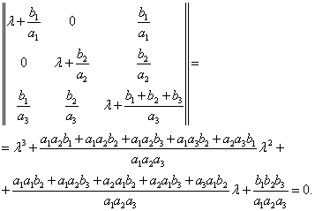(1-29ж)
Пусть корни уравнения равны .
б) Определить полиномы Лагранжа, соответсвующие найденным корням:
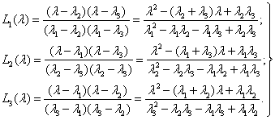(1-29з)
в) Подставить в полиномы Лагранжа вместо величину А:
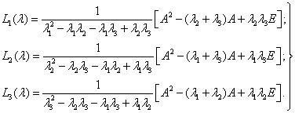(1-29и)
г) Перемножить найденные значения и на величины и таким образом найти . После определения решение, удовлетворяющее начальным условиям, находим путем умножения на х (0):
(1-30)
Пример 1-4. Рассмотрим блочный трансформатор мощностью 250 МВ-А, напряжением 242/15,75 кВ. Необходимо определить зависимость превышений температуры обмотки, магнитопровода и масла трансформатора от времени процесса его охлаждения после отключения, если принять, что до момента отключения трансформатор работал с номинальной нагрузкой при температуре охлаждающей среды 20°С.
Определим сначала по (1-28) постоянные а и b, входящие в систему дифференциальных уравнений (1 -29а).
Масса меди обмоток кг, масса витковой изоляции кг. Произведение массы па удельную теплоемкость:
Дж/⁰С.
Теплоемкость изоляции прибавлена к теплоемкости меди, так как принимается, что изоляция и медь имеют одинаковую температуру и охлаждаются одновременно.
Для определения коэффициента зависящего от площади поверхности обмотки, охлаждающейся путем конвекции, и коэффициента теплоотдачи этой поверхности, воспользуемся значением среднего перепада температуры между поверхностными слоями обмотки и маслом при номинальной нагрузке, равным 20°С, и значением потерь в обмотке, передаваемых маслу, которое равно 520 кВт. Значение согласно уравнению теплоотдачи (1-14) равно отводимым потерям, приходящимся на 1°С перепада температуры:
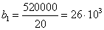Вт/⁰С.
Масса стали магнитопровода кг, удельная теплоемкость стали
Дж/(кг°С) и Дж/°С.
По результатам измерений известно, что перепад температуры между магнитопроводом и маслом при номинальном напряжении равен 25°С. При этом принято, что передаваемые маслу потери в стали Р/о=300 кВт. Фактически потери холостого хода составляют только 220 кВт. Однако по нашей оценке около половины добавочных потерь, обусловленных магнитным полем рассеяния, т. е. примерно 80 кВт, выделяются в магнитопроводе. Вторам положит добавочных потерь (80 кВт) выделяется в неактивных металлических частях (ярмовых балках, баке и др.) и косвенно подогревают масло. По этой причине потери в стали увеличены против потерь холостого хода до 300 кВт.
Основные потери и потери от вихревых токов в обмотках кВт. Добавочные потерн в элементах конструкции кВт. Полные потери короткого замыкания кВт. Потерн холостого хода Р_{о}= 220 кВт. Суммарные потери трансформатора в номинальном режиме кВт.
Для магнитопровода Вт/⁰ С. Помимо активных материалов в трансформаторе имеется 47 т масла [с=2014 Дж/(кг 0С)], 57 т конструкционной стали [с=470 Дж/(кг 0С)], 4 т картона [с=1600 Дж/(кг 0С)]. 1,75 т дерева [с=1400 Дж/(кг 0С)] и 0,4 т бумажно-бакелитовых изделий [с=1600 Дж/(кг 0С)].
Произведение массы на удельную теплоемкость:
для масла 43000*2014 = 86,6*10⁶ Дж/⁰С
для стали 57000*470 = 26,8*10⁶ Дж/°С
для картона и бакелита 4400*1600 = 7,04*10⁶ Дж/°С
для дерева 1750*1400 = 2,45*106 Дж/°С
122,9*10⁶ Дж/⁰С
Таким образом, а3= 122,9*10⁶ Дж/°С.
Предполагаем, что перечисленные материалы имеют одинаковую с маслом начальную температуру и что их мгновенная температура совпадает со средней температурой масла.
Охладители трансформатора при отводят 900 кВт потерь и Вт/°С.
Определенные выше постоянные:
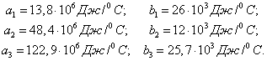
Согласно (1-28) и указанным выше исходным данным в момент :
.
Для упрощения дальнейших расчетов определим коэффициенты системы дифференциальных уравнений (1-29а):
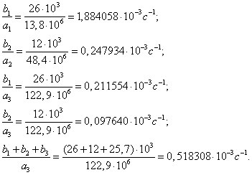
С учетом этих данных получаем по (1-29д) матрицу А:
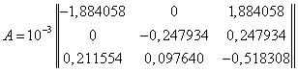
и по (1-29е) – матрицу А²:
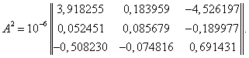
а) Найдем по (1-29ж) корни характеристического уравнения матрицы А:
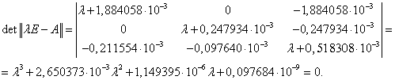
Корни уравнения следующие:
.
б) Определим по (1-29з) полиномы Лагранжа, соответствующие найденным корням:
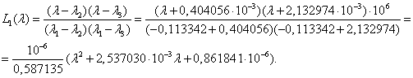
в) Подставим по (1-29и) в полином Лагранжа А² вместо и А вместо :
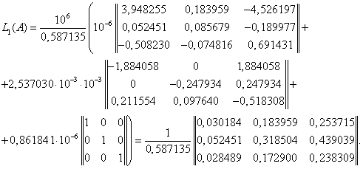
г) Умножаем сначала найденную матрицу L₁(A) на определяемую по (1-29г) исходя из начальных условий матрицу х(0), а затем полученное произведение – на :
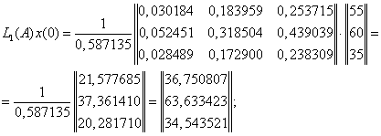
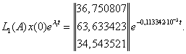
Аналогичные расчеты по пп. «б», «в», «г» проводим для полиномов Лагранжа и :
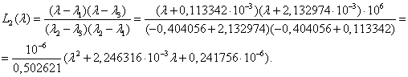
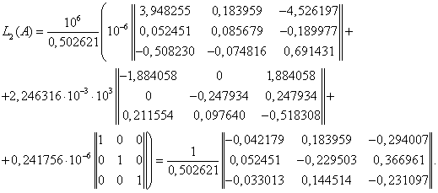
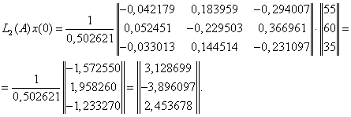
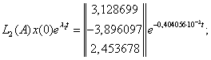
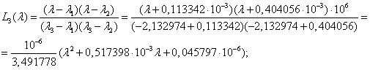
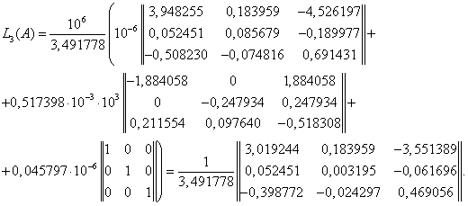
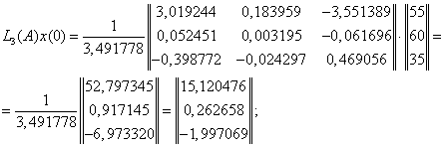
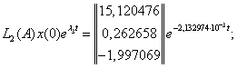
В координатах решение имеет вид:
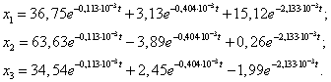

1-6. Нагрев при коротком замыкании
При коротком замыкании трансформатора выделяющиеся в обмотке потери от тока короткого замыкания увеличивают количество теплоты, содержащееся в проводах и витковой изоляции. Из-за кратковременности процесса (около 1 с) теплота маслу практически не передается. Поело прекращения короткого замыкания начинается процесс охлаждения и за время, равное нескольким постоянным времени, обмотка опять принимает температуру, имевшую место при нормальной нагрузке (рис. 1-14).
Рис. 1-14. Кривая изменения средней температуры обмотки в процессе и после отключения короткого замыкания.
– момент короткого замыкания.
В обмотке выделяются как основные потери, так и потери от вихревых токов. Основные потери прямо пропорциональны, а потери от вихревых токов обратно пропорциональны температуре.
Так как все выделяющиеся в проводнике длиной l потери ввиду отсутствия теплоотдачи к маслу идут на увеличение количества теплоты, содержащегося в проводах и изоляции, то может быть записано следующее равенство:
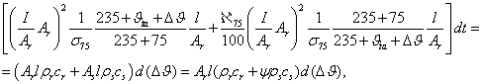(1-31)
где I - ток короткого зымыкания; А_{r} – площадь поперечного сечения проводника; A_{s} – площадь поперечного сечения изоляции проводника; – плотность тока при коротком замыкании; 075 – удельная электрическая проводимость проводника при температуре 75°С; – средняя температура обмотки в момент короткого замыкания; l – длина проводника; – плотность меди; – плотность материала изоляции; – удельная теплоемкость меди; – удельная теплоемкость материала изоляции; – относительные потери от вихревых токов в процентах основных потерь при 75°С; – изменение средней температуры обмотки за время короткого замыкания (по отношению к исходной температуре ); –изменение средней температуры обмотки за промежуток времени dt.
Сделаем некоторые упрощения в равенстве (1-31)
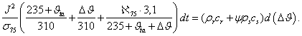(1-31а)
Проведем разделение переменных
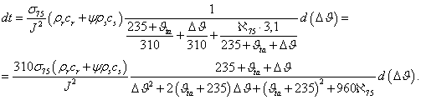(1-31б)
Введем следующие обозначения:
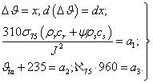(1-31в)
Коэффициенты а имеют следующие единицы: а, с; а₂, °С; а₃, °С.
С учетом принятых обозначений дифференциальное уравнение переходного процесса нагрева (1-31б) принимает вид:
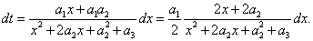(1-31г)
Проинтегрируем уравнение (1-31г)
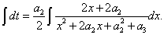(1-31д)
В результате интегрирования получаем:
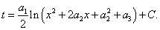(1-32)
Если t=0, то x=0 и постоянная интегрирования
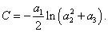(1-32а)
Подставляем выражение (1 -32а) для С в уравнение (1-32):
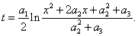(1-32б)
Заменим натуральный логарифм степенной функцией с основанием е:
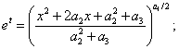(1-32в)
(1-32г)
(1-32д)
Окончательно уравнение для изменения средней температуры обмотки за время короткого замыкания с учетом (1-31 в) приобретает следующий вид:
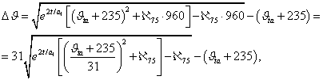(1-33)
где определяется по (1-31 в).
Исходное дифференциальное уравнение (1-31) для нагрева обмотки во время короткого замыкания было составлено с учетом потерь от вихревых токов и теплоемкости изоляции. Если потерями от вихревых токов пренебречь, то члены, содержащие , выпадут из уравнения (1-33). Если пренебречь и теплоемкостью изоляции, то согласно (1-31 в)
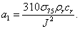(1-33а)
Физические постоянные, входящие в (для интервала температур от 100 до 200°С):
для меди
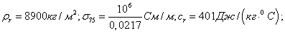
для алюминия
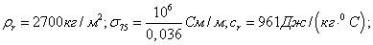
для бумаги, пропитанной маслом,
Показатель степени величины для меди при учете теплоемкости изоляции равен:
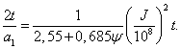(1-33б)
Если теплоемкостью изоляции пренебречь, то
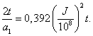(1-33в)
Показатель степени величины для алюминия при учете теплоемкости изоляции равен:
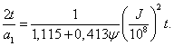(1-33г)
Если теплоемкостью изоляции пренебречь, то
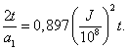(1-33д)
С помощью коэффициента можно учесть не только отношение сечений проводника и его изоляции, но также то, что тепло проводника передается изоляции с некоторым запаздыванием во времени.
Пример 1-5. Пусть трансформатор имеет напряжение короткого замыкания ; при номинальной нагрузке плотность тока А/мм². Необходимо определить изменение температуры обмотки за 3 с при трехфазном коротком замыкании и бесконечной мощности сети.
Пусть в момент короткого замыкания средняя температура обмотки °C, а относительные потери от вихревых токов . Теплоемкость изоляции проводников не учитываем. Обмотка изготовлена из меди.
Плотность тока при коротком замыкании (1-33в)
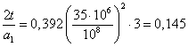
и согласно (1-33)
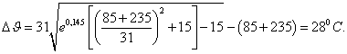
Таким образом, в момент прекращения короткого замыкания средняя температура обмотки равна 85+28= 113°С.
Пример 1-6. Трехфазный автотрансформатор мощностью 250 МВ*А, напряжением 400/132 кВ с напряжением короткого замыкания подсоединен со стороны 400 кВ к сети с мощностью короткого замыкания 20 000 МВ*А. Средняя температура обмотки при нагрузке, равной 150% поминальной, составляет 130°С. При этой нагрузке на вводах трансформатора со стороны 132 кВ возникает трехфазное короткое замыкание, продолжающееся 2 с. Обмотка напряжением 400 кВ намотана из проводников с размерами по рис. 1-15.
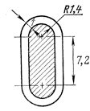
Рис. 1-15. Сечение изолированного проводника (к примеру 1-6).
Необходимо определить: какая будет температура к концу короткого замыкания; какое количество теплоты выделится за время короткого замыкания; насколько изменится объем обмотки к концу короткого замыкания по сравнению с объемом до короткого замыкания; какая будет скорость движения масла в трубе с внутренним
диаметром 82,6 мм, соединяющей бак и расширитель, в связи с вытеснением масла из бака при увеличении объема обмотки, принимая при этом, что бак не расширяется. Полное реактивное сопротивление схемы до места короткого замыкания с учетом реактивного сопротивления сети составит:
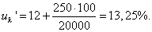
Плотность тока обмотки 400 кВ при нагрузке 250 МВ*А: J’= 3,3 А/мм².
Плотность тока при коротком замыкании
: 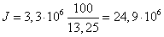А/м2.
Относительные потери от вихревых токов при номинальной нагрузке: .
По данным рис. 1-15 площадь сечения изоляции
и площадь сечения меди
.
Следовательно,
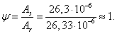
Тогда согласно (1-33б)
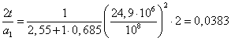
и согласно (1-33) увеличение средней температуры обмотки
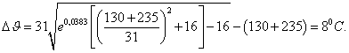
Средняя температура обмотки в конце короткого замыкания: 130+8= 138°С. Количество теплоты, выделенной в трансформаторе за время короткого замыкания, определяется по следующим данным: масса провода кг, удельная теплоемкость меди Дж/(кг°С), масса изоляции кг, удельная теплоемкость бумаги Дж/(кг°С). Количество теплоты, выделенной за время короткого замыкания:
Определим изменение объема обмотки из-за нагрева при коротком замыкании. При температурном коэффициенте объемного расширения меди изменение объема проводов
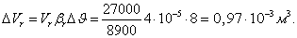
При температурном коэффициенте объемного расширения изоляции изменение объема изоляции
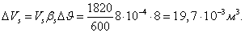
Изменение объема обмотки
Труба с внутренним диаметром 82,6 мм имеет сечение
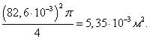
Так как изменение объема происходит за 2 с, скорость масла в трубе равна:
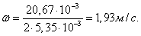
Из примера видно, что даже небольшое увеличение температуры (всего на 8°С) вызывает сравнительно большое изменение объема проводников обмотки и большую скорость движения масла по трубопроводу, идущему к расширителю и газовому реле. При полученной выше скорости газовое реле уже может сработать. Имеющие место при коротком замыкании перемещения вызывают масле волны давления, которые также способствуют срабатыванию реле. На практике бывает, что в результате расширения бака газовое реле не срабатывает.

1-7. Нагрузочная способность трансформатора
С точки зрения старения изоляции различают два характерных режима эксплуатации:
нормальный эксплуатационный режим, при котором имеет место нормальный износ изоляции;
интенсивный режим нагрузки, который по вызывает повреждение трансформатора, но при котором износ изоляции превышает нормальный.
Нагрузка трансформаторов, кроме работающих в блоке с генератором, в течение суток и года колеблется между некоторыми минимальным и максимальным значениями. Для того чтобы при повышенной нагрузке не возникла необходимость в ограничении нагрузки или вводе резервных единиц, учитывается тепловая инерционность трансформатора, а также зависимость между износом изоляции и температурой, что позволяет даже в случае естественного охлаждения допустить в течение ограниченного времени нагрузку, превышающую номинальную, без изменения теплосъема теплообменников.
Трансформаторы с принудительной циркуляцией охлаждающей среды имеют автоматическое устройство для управления работой системы охлаждения, с помощью которого используется тепловая инерция трансформатора или в зависимости от нагрузки увеличивается или уменьшается теплосъем системы охлаждения. Безусловно, максимальная нагрузка не должна превышать предельного значения, оговоренного изготовителем. Применение автоматического управления системой охлаждения и использование тепловой инерции трансформатора позволяет обеспечить термический срок службы трансформатора 20–25 лет, даже при превышающих номинальную и изменяющихся во времени нагрузках.
Нагрев активных и неактивных частей трансформатора при переменной во времени нагрузке
Если известны температуры активных и неактивных частей трансформатора в данный момент времени, а также зависимость нагрузки от времени, то изменения температур этих частей во времени могут быть найдены на основании расчета.
Базовые превышения температуры при номинальной мощности
При естественной циркуляции масла превышение средней температуры обмотки, определяемое по изменению сопротивления, . Превышение наибольшей температуры масла в баке .Превышение средней температуры масла в обмотке . Разность превышений средних температур обмотки и масла в обмотке . Превышение температуры наиболее нагретой точки (см. рис. 1-2).
Рис. 1-16. Цифровая диаграмма распределения температур масла и обмотки в трансформаторе с принудительной циркуляцией масла при нормальном износе изоляции (принятые значения температур и превышений температуры).
При принудительной циркуляции масла осевой перепад температуры масла в охладителе обычно составляет 5–8°С. Принимаем . Остальные значения превышений температуры будут такими же, как при естественной циркуляции масла, с той лишь разницей, что превышение наибольшей температуры масла из-за перемешивания движущихся параллельно потоков масла (горячего в обмотке и более холодного вдоль стенки бака) будут составлять не 55, а 39°С. При этом поступающее в бак и соответственно в нижнюю часть обмотки охлажденное масло будет иметь превышение температуры 39-6=33°С (рис. 1-16). Превышение температуры масла у выхода из обмотки при принудительной циркуляции масла непосредственно измерить невозможно. При переходе на принудительную циркуляцию масла фактическое превышение средней температуры обмотки над средней температурой масла будет на несколько градусов ниже, чем это следует из рис. 1-16. Это обусловлено тем, что превышение температуры при таком способе охлаждения пропорционально выделяющимся в обмотке потерям в степени 0,9, а не 0,8, как при естественной циркуляции. Из приведенной на рис. 1-16 диаграммы видно, что если поверхностную плотность теплового потока обмотки принять такой, чтобы, как и при естественной циркуляции, получить , то при принудительной циркуляции масла превышение средней температуры обмотки, а также превышение температуры наиболее нагретой точки останутся без изменений и будут равны соответственно 65 и 78°С, как при естественной циркуляции. Но если поверхностную плотность теплового потока обмотки повысить так, чтобы поступающее в охладители масло имело превышение температуры , то в этом случае температура наиболее нагретой точки превысит 98°С. Из этого видно, что нагрузку трансформатора с принудительной циркуляцией масла нельзя определять, только исходя из температуры поступающего в охладитель масла.
Установившиеся превышения температуры при нагрузках, отличающихся от номинальной
Введем следующие обозначения:
– отношение фактической нагрузки к номинальной;
– отношение потерь короткого замыкания к потерям холостого хода.
Для обозначения превышений температур, относящихся к номинальной нагрузке, введем дополнительный индекс п.
Превышение наибольшей температуры масла:
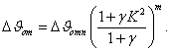(1-34)
При естественной циркуляции масла и воздуха показатель степени т =0,8; при естественной циркуляции масла и принудительной циркуляции воздуха т=1,0.
Согласно рекомендациям МЭК [4] в целях упрощения принято, что т =0,9; =5; для естественной и для принудительной циркуляции масла. Отмечается, что возможная ошибка при таком упрощении при определении превышений температуры не выйдет за пределы ±2%. Отличие фактических значений от принятого значения при больших нагрузках несущественно влияет на конечный результат расчета.
Превышение температуры наиболее нагретой точки:
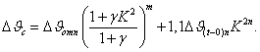(1-35)
При естественной циркуляции масла п= 0,8, при принудительной п =0,9 и при направленной п=1.
Превышение средней температуры масла в обмотке:
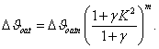(1-36)
Превышение средней температуры обмотки:
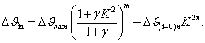(1-37)
Пример 1-7. Мощность трансформатора S_{n} = 40 MB-A, циркуляция масла и воздуха – естественная, Рт=160 кВт; Р₀ = 50 кВт;
Необходимо определить температуру наиболее нагретой точки и наибольшую температуру масла в трансформаторе при нагрузке S = 56 MB-А и температуре охлаждающего воздуха :
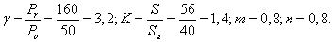
Превышение температуры наиболее нагретой точки по формуле (1-35):
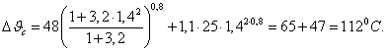
Температура наиболее нагретой точки:
Превышение наибольшей температуры масла (определено выше при расчете ): .
Наибольшая температура масла:
Превышения температуры при переменной нагрузке
При рассмотрении тепловой постоянной времени было установлено, что трансформатор охлаждается или нагревается как система из трех тел. Было также отмечено, что экспоненциальный закон изменения температуры при охлаждении или нагревании справедлив только в том случае, если количество теплоты, отводимое в единицу времени, пропорционально превышению
температуры.
В практических расчетах в целях ускорения и упрощения работы трансформатор рассматривается как система из двух тел, охлаждающихся или нагревающихся по экспоненциальному закону. Вводятся только две тепловые постоянные времени: для кривой изменения превышения температуры обмотки над температурой масла и для кривой изменения превышения температуры масла над температурой воздуха. Для краткости первую постоянную будем называть постоянной времени обмотки, вторую – постоянной времени трансформатора. Постоянная времени обмотки колеблется в пределах от 3 до 15 мин, а постоянная времени трансформатора – в пределах от 4 до 8 ч при естественной циркуляции масла и от 1 до 3 ч при принудительной циркуляции масла. Если нам известны установившиеся значения превышений температуры частей трансформатора для какого-либо момента времени, то при переходе в момент t = 0 на какую-либо другую нагрузку превышение температуры в течение времени переходного процесса определяется как сумма превышения температуры в момент t = 0 и разности установившихся превышений температуры при искомой нагрузке и нагрузке в момент t=0, умноженной на .
( Это указание неточное. Превышение температуры какой-либо части трансформатора в течение переходного процесса, обусловленного переходом в момент времени t_{a} на другую (неизменную) нагрузку, определяется при неизменной температуре охлаждающей среды, как сумма превышения температуры в момент /₀ и разности установившегося превышения температуры при искомой нагрузке и превышением температуры в момент to, умноженной на , где t – время переходного процесса, отсчитываемое от момента t₀. При этом превышение температуры данной части трансформатора берется по отношению к непосредственно охлаждающей ее среде, например превышение температуры обмотки или магнитопровода – по отношению к маслу и превышение температуры масла – по отношению к воздуху. Оба этих переходных процесса могут с определенными практически приемлемыми допущениями рассматриваться независимо друг от друга. (Прим. ред.))
Пример 1-8. Пусть постоянные времени трансформатора и обмотки по предыдущему примеру равны и . Температура трансформатора в момент t = 0 равна температуре
окружающего воздуха . Сначала трансформатор в течение 2 ч имеет нагрузку 30 МВА, а затем 3 ч – нагрузку 50 MBА.
Необходимо определить при нагрузке трансформатора, равной 50 MBА, температуру наиболее нагретой точки обмотки но истечении 8 мин и наибольшую температуру масла по истечении 3 ч с момента перехода на эту нагрузку.
В качестве первого шага найдем установившиеся значения превышений температуры, соответствующие нагрузкам 30 и 50 MBА. При нагрузке S=30 MBА имеем К=50/40=0,75. Установившееся превышение температуры наиболее перегретой точки по формуле (1–35):
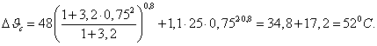
Установившееся превышение наибольшей температуры масла .
При нагрузке S = 50 МВА имеем К=50/40=1,25.
Установившееся превышение температуры наиболее нагретой точки по формуле (1-35):
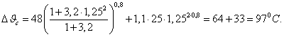
Установившееся превышение наибольшей температуры масла получаем:
.
(Далее расчет выполнен не точно. Дадим другой вариант расчета. Определим в соответствии со сноской па стр. 58 искомые превышения температуры.
Используем рассчитанные автором установившиеся превышения температуры:
при нагрузке 30 МВА:
(где
- превышение температуры наиболее нагретой точки обмотки над температурой масла);
при нагрузке 50 МВА: .
В конце второго часа от начала нагрузки (t=2)
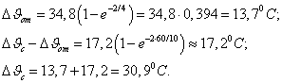
Через 8 мин (8/60 ч) после увеличения нагрузки до 50 МВА ( мин)
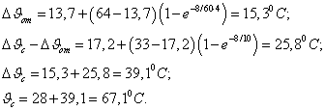
Через три часа после увеличения нагрузки до 50 МВА (ч).
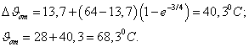
(Прим. ред.))
В конце второго часа от начала нагрузки (t=2 ч) .
Превышение температуры наиболее нагретой точки . Превышение наибольшей температуры масла . Через 8 мин после увеличения нагрузки до 50 MBА и учитывая, что , получим превышение температуры наиболее нагретой точки обмотки:
Температура наиболее нагретой точки
По истечении 3 ч после увеличения нагрузки до 50 МПА величина
и
, а наибольшая температура масла
Таблицы для расчета допустимых нагрузок
В рекомендациях МЭК [4] имеются таблицы, позволяющие быстро определить допустимую длительность заданной нагрузки. В этих таблицах состояние трансформатора при меньшей, предшествующей более высокой нагрузке используется как параметр и принимается в качестве основы для определения превышений температуры для начального момента времени. Приводимые таблицы были получены путем расчетов, аналогичных проведенным выше. В них в качестве допустимых верхних пределов приняты: для температуры наиболее нагретой точки обмотки – температура 140°С, для максимальной нагрузки – нагрузка, равная 1,5 номинальной.
Другие ограничивающие нагрузку факторы
При нагрузках, превышающих номинальную, перегружаются не только обмотки, но и вводы, устройства переключения ответвлений обмоток без возбуждения (ПБВ) и под нагрузкой (РПН). Обычно работа устройств РПН выше определенной предельно допустимой нагрузки блокируется. В отдельных случаях дальнейшее увеличение нагрузки ограничивается ростом добавочных потерь, вызываемых полем рассеяния. В рекомендациях МЭК не принята во внимание имеющаяся возможность регулирования размера теплосъема системы охлаждения в случае принудительной циркуляции охлаждающей среды. В периоды максимальных нагрузок, если они превышают номинальную, целесообразно включение резервных охладителей для снижения эксплуатационного риска при таком режиме работы.
Устройство автоматического управления работой системы охлаждения
Уже указывалось, что задача устройства автоматического управления работой системы охлаждения состоит в поддержании температуры активных частей ниже определенного предела. Функции системы автоматики зависят от устройства системы охлаждения. Она реагирует на размер температуры и включает или отключает электродвигатели вентиляторов или электродвигатели насосов и вентиляторов в зависимости от теплового состояния трансформатора. В качестве чувствительного элемента обычно используется термокопирующее реле, которое в зависимости от принятой уставки температуры наиболее нагретой точки дает сигнал па включение вспомогательных оперативных ценой системы охлаждения или резервного охладителя. Для трансформаторов с охладителями обычно предусматривается отключение вентиляторов при температуре воздуха +10°С и ниже, а также при включении трансформатора в холодное время года. Это необходимо для предотвращения увеличения вязкости масла, затрудняющего запуск насосов, создающих циркуляцию масла в контуре охлаждения.
Задачами устройства автоматического управления работой системы охлаждения являются также выдача сигнала на отключение при достижении температуры наиболее нагретой точки 140°С и блокировка работы устройства РПН при токах, превышающих номинальный на 40–50%.
Принципиальное устройство термокопирующего реле показано на рис. 1-17. Его термодатчик размещается в самой нагретой зоне масла. Корпус термодатчика охвачен нагревательным элементом, интенсивность теплового выделения которого зависит от тока нагрузки трансформатора. После соответствующей настройки регулирующего резистора и теплоемкого элемента термокопирующее реле будет следовать (копировать) за температурой наиболее нагретой точки обмотки- Размещенное в шкафу управления тепловое реле будет управлять работой оперативных цепей системы охлаждения.
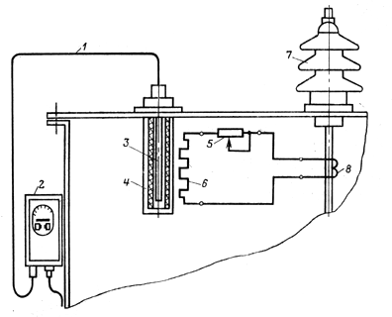
1-17. Принципиальная схема термокопирующего реле.
1 - капиллярная трубка; 2 - шкаф управлении; 3 - термодатчик; 4 - теплоемкий элемент; 5 – регулировочный резистор; 6 – нагревательный элемент, 7 - ввод; 8 – питающий трансформатор тока.

Глава вторая

Охлаждение обмоток

2-1. Потери в обмотках
Как правило, обе или одна из обмоток двухобмоточного трансформатора без регулировочных ответвлений представляют собой обмотку, состоящую из катушек. При любой нагрузке, исключая режим холостого хода, потери в отдельных катушках, имеющих одинаковые геометрические размеры и числа витков, различны. Распределение возникающих потерь неравномерно не только между катушками, но и между витками в пределах катушки.
Причиной такого неравномерного распределения потерь является, с одной стороны, изменение индукции поля рассеяния, с другой – изменение температуры масла, циркулирующего в обмотке в осевом и радиальном направлениях. Размещенные между катушками прокладки закрывают часть охлаждающей поверхности обмотки, в связи с чем из этих закрытых прокладками частей тепло благодаря теплопроводности поступает к открытым частям катушки. Это вызывает также небольшой дополнительный перепад температуры в материале обмотки.
Влияние поля рассеяния.
Индукция поля рассеяния в середине высоты обмотки направлена параллельно ее продольной оси. В радиальном направлении индукция распределяется по линейному закону; она имеет наибольшее значение на образующей, прилегающей к каналу рассеяния, и равна нулю с противоположной стороны. При переходе по обмотке от точки к точке происходи! изменение индукции по амплитуде и направлению, в результате чего появляется, кроме осевой, и радиальная составляющая индукции поля рассеянии.
Влияние охлаждающего масла
Второй причиной неравномерного распределения потерь является то, что движущееся в обмотке снизу вверх масло за счет воспринимаемых им потерь подогревается. Более высоко расположенные катушки омываются более горячим маслом. Поскольку для теплопередачи необходим температурный перепад, более высоко расположенные катушки будут горячее даже тогда, когда они свои потери могут передать маслу при таком же температурном перепаде, как и нижние катушки. Удельное сопротивление материала увеличивается пропорционально разности температур. Поэтому основные потери более высоко расположенных катушек будут больше. И хотя потери от вихревых токов с ростом удельного сопротивления уменьшаются, чем не менее полные потери (основные и вихревые) будут тем больше, чем выше температура катушки.
Влияние потерь от вихревых токов на полные потери в слоях катушек.
(Здесь под «слоем катушки» понимается отдельный проводник или группа проводников катушки. (Прим. ред.))
Потери, возникающие в отдельных слоях катушек, различаются между собой из-за изменения индукции ноля рассеяния по амплитуде и направлению. Если среднее значение потерь от вихревых токов составляет, например, 15% основных, то в середине высоты обмотки у канала рассеяния они составляют около 45%- Это означает, что полные потери внутри катушек изменяются в отношении .
Рассмотрим па примере влияние потерь от вихревых токов на возникающие в отдельных слоях катушек полные потери.
Пример 2-1. Пусть задан автотрансформатор мощностью 250 MBА с сочетанием напряжений 400/126 кВ, имеющий обмотке 126 кВ устройство РПН, обеспечивающее регулирование в диапазоне +11,5 - –12,5%. Обмотка 400 кВ имеет ввод в середину и состоит из 2x50 катушек. В каждой катушке имеются 32 проводника с размерами без изоляции и с изоляцией 10X2,8/12X4,8 мм. Катушки разделены двумя вертикальными каналами шириной по 6 мм (рис. 2-1). Радиальный размер катушки 32-4,8+12=165,6 мм. Между катушками установлены столбы прокладок со средним по высоте размером 7,25 мм. В каждом проводнике течет ток 90,25 А.
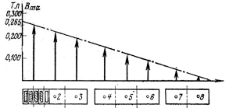
Рис. 2-1. Изменение осевой составляющей индукции поля рассеяния по радиальному размеру катушки, находящейся в середине высоты обмотки.
1–8 порядковые номера слоев, на которые подразделена катушка.
Напряженность магнитного поля в канале рассеяния 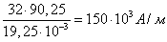. Максимальное значение осевой составляющей индукции . В катушках, размещенных в середине высоты обмотки, радиальная составляющая индукции поля рассеяния отсутствует, а осевая составляющая линейно уменьшается в радиальном направлении от наибольшего значения у канала рассеяния до нуля на противоположной каналу рассеяния образующей.
Удельные потери от вихревых токов (Вт/кг) в каком-либо точке обмотки рассчитываются по следующей формуле:
(2-1)
где С=1,65– коэффициент; –удельная электрическая проводимость материала проводника, См/м; – плотность материала проводника, кг/м³; f – частота, Гц; Вт– максимальное значение индукции поля рассеяния (осевой или радиальной составляющей), Тл; d– размер проводника в направлении, перпендикулярном направлению индукции, м.
Для меди при температуре 75°С: См/м; кг/м³.
С учетом этих характеристик материала
(2-1а)
где коэффициент м²/(кгОм).
Удельные основные потери (Вт/кг) определяются по формуле:
(2-2)
При указанных выше значениях и для меди
(2-2а)
где коэффициент C2 = 2,44-10-12 м4Ом/кг, а J – плотность тока, А /м².
В слоях средней катушки, прилегающих к каналу рассеяния, потери от вихревых токов самые большие. Наибольшее значение удельных потерь от вихревых токов согласно формуле (2-1а)
Удельные основные потери при J = 3,3*106 А/м² согласно формуле (2-2а):
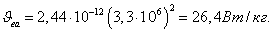
Отношение потерь от вихревых токов к основным потерям:
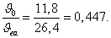
Таблица 2-1
Значения амплитуды осевой составляющей индукции, поля рассеяния и удельных потерь в отдельных слоях средней, разделенной на 8 слоев катушки обмотки (cм. рис. 2-1)

Параметр | Номер слоя
Параметр | 1 | 2 | 3 | 4 | 5 | 6 | 7 | 8
 | 0,24941 | 0,21824 | 0,18706 | 0,15588 | 0,1247 | 0,09353 | 0,06235 | 0,03118
 | 10,4 | 8 | 5,9 | 4,1 | 2,6 | 1,47 | 0,655 | 0,163
 | 26,4
 | 36,8 | 34,4 | 32,3 | 30,5 | 29 | 27,87 | 27 | 26,5
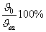 | 39,8 | 30,3 | 22,3 | 15,55 | 9,85 | 5,57 | 2,48 | 0,617

Этот результат показывает, что в каждом килограмме проводникового материала, находящегося в прилегающем к каналу рассеивания слое, потери от вихревых токов составляют 44,7%, а полные потери в 1,447 рала превышают основные.
В табл. 2-1 приведены для восьми слоев среднем по высоте катушки значения осевой составляющей индукции Bma, удельных потерь от вихревых токов и удельных полных потерь , а также потерь от вихревых токов в процентах от основных потерь 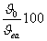.
Таблица 2-2
Значения амплитуды осевой и радиальной составляющих индукции поля рассеяния и удельных потерь в отдельных слоях крайней, разделенной на 8 слоев катушки обмотки (см. рис.2-2)

Параметр | Номер слоя
Параметр | 1 | 2 | 3 | 4 | 5 | 6 | 7 | 8
 | 0,1307 | 0,1165 | 0,0975 | 0,0790 | 0,0602 | 0,0417 | 0,0226 | 0,0025
 | 0,0355 | 0,0512 | 0,0620 | 0,0693 | 0,0733 | 0,0743 | 0,0720 | 0,0650
 | 0,1410 | 0,1270 | 0,1155 | 0,1050 | 0,0950 | 0,0853 | 0,0757 | 0,0651
 | 3,15 | 2,27 | 1,6 | 1,05 | 0,61 | 0,293 | 0,086 | 0,00105
 | 2,7 | 5,6 | 8,25 | 10,25 | 11,7 | 11,8 | 11,1 | 9
 | 5,85 | 7,87 | 9,85 | 11,3 | 12,31 | 12,093 | 11,186 | 9,001
 | 26,4
 | 32,25 | 34,27 | 36,25 | 37,7 | 38,71 | 38,49 | 37,56 | 35,4
 | 22,2 | 29,8 | 37,4 | 42,8 | 46,7 | 45,8 | 42,4 | 34,1

В табл. 2-2 приведены полные и разделенные на составляющие удельные потери от вихревых токов, обусловленные 1 осевой и радиальной составляющими индукции поля рассеяния и крайней катушке обмотки. Для полноты следует отметить, что сложение составляющих потерь, выполненное в таблице, является некоторым приближением (рис. 2-2). В табл. 2-2 индексом а обозначены величины, относящиеся к осевой составляющей индукции, а индексом г - относящиеся к ее радиальной составляющей; остальные обозначения те же, что и в табл. 2-1.
Приведенные в табл. 2-1 и 2-2 значения индукции получены путем пересчета на номинальный ток значений, рассчитанных на вычислительной машине по программе расчета электродинамических усилий в режиме короткого замыкания. В программе расчета било учтено влияние стали стержня магнитопровода. Разделение катушки на 8 слоев было определено программой расчета и принято как достаточное для расчета возникающих при коротком замыкании сил. Из данных табл. 2-1 и 2-2 видно следующее. Для крайней катушки среднее значение потерь от вихревых токов составляет 37,5%, а среднее значение полных потерь -- 36,3 Вт/кг. Наибольшее отклонение от этих средних значений в сторону увеличения (для пятого слоя) составляет +6,5%, а в сторону уменьшения (для первого слоя) –11%. Для средней катушки среднее значение потерь от вихревых токов составляет 15,8%, а среднее значение полных потерь – 30,6 Вт/кг. Наибольшее отклонение от этих средних значений в сторону увеличения (для первого слоя) составляет +70%, а в сторону уменьшения (для восьмого слоя) –13%. Удельные полные потери в крайней катушке больше, чем в средней, на 100-(36,3–30,6)/30,6 = 18,65%.
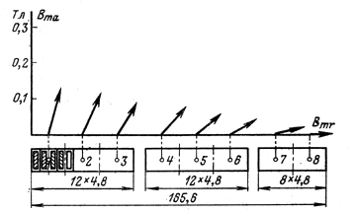
Рис. 2-2. Изменение амплитуды и направления вектора индукции поля рассеяния по радиальному размеру крайней катушки обмотки. и – осевая и радиальная составляющие индукции поля рассеяний. Цифры 1–8 – порядковые номера слоев, на которые подразделена катушка.
Влияние изменения температуры масла
Предположим, что осевой перепад температуры масла в обмотке составляет . Это означает, что температура масла, относительно которой греется обмотка, для нижней катушки меньше на 20°С, чем для верхней. Предположим, что при температуре охлаждающего воздуха превышение средней температуры масла в обмотке , а средняя температура масла . Масло, поступающее в нижнюю часть обмотки, имеет температуру на 10°С меньше средней температуры масла, т. е. 55°С, а поступающее в верхнюю часть–на 10°С больше, т. е. 75°С. Пусть сумма перепада температуры по толщине витковой изоляции и перепада температуры между поверхностью изоляции обмотки и маслом и пусть она остается в первом приближении неизменной по высоте обмотки. С учетом этих данных температура меди нижней катушки , а верхней катушки .
Входящий в формулу (2-2а) для определения основных потерь при 75°С коэффициент С2 необходимо увеличить при температуре 80°С в (235+80)/(235+7о) = =315/310 раз, а при 100°С – в (235+100)/(235+75) = 335/310 раз. Следовательно, для определения удельных основных потерь необходимо вместо формулы (2-2а) использовать при температуре 80°С формулу
и при 100°С формулу
Входящий в формулу (2-la) для определения потерь от вихревых токов при 75°С коэффициент С1 необходимо уменьшить при температуре 800C в 310/315 раз, а при 100°С – в 310/335 раз. Таким образом, для определения потерь от вихревых токов необходимо вместо формулы (2-1а) использовать при температуре 80°С формулу
и при 100°С – формулу
.
Для данных примера (2-1) найденное по этим формулам значение удельных полных потерь для нижних катушек, имеющих температуру 80°С, составит 26,8 + 9,75 = 36,55 Вт/кг, а для верхних, имеющих температуру 100°С, составит 28,55 + 9,17 = 37,72 Вт/кг. Различие температуры масла у верхней и нижней катушек на 20°С вызывает различие в удельных потерях на
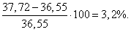

2-2. Поверхность обмоток охлаждения и теплоотдача
Прокладки, размещенные между катушками, закрывают на 31–39% их горизонтальную поверхность, отдающую тепло посредством конвекции 1 (рис. 2-3 и 2-4). Потери, выделяющиеся в частях катушки, закрытых прокладками, передаются в открытые части путем теплопроводности. По этой причине через открытые поверхности отдается на 31 – 39% больше тепла, чем выделяется в этих частях. Это увеличение поверхностной плотности теплового потока па открытых поверхностях катушек вызывает увеличение перепада температуры как по толщине изоляции, так и на пограничной поверхности.
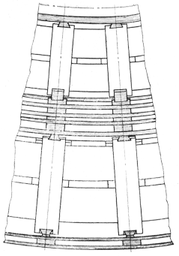
Рис. 2-3. Размещение прокладок, закрывающих теплоотдающую поверхность катушек обмоток, разделенных в радиальном направлении на две части вертикальным каналом.
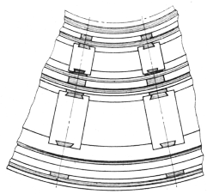
Рис. 2-4. Размещение прокладок, закрывающих теплоотдающую поверхность катушек обмоток без внутреннего вертикального канала.
Оценим перепад температуры по проводнику на пути от середины до края прокладки, учитывая, что тепло распространяется от середины закрытой части катушки в две стороны к ее открытым частям.
((В дальнейшем для сокращения поверхность, отдающую тепло посредством конвекции, будем называть поверхностью теплоотдачи. (Прим. ред.)))
По данным примера 2-1 полные потери, выделяющиеся в 1 м² проводникового материала, для крайней катушки составляют:
Пусть ширина прокладки bz = 55*10-3 м, а коэффициент теплопроводности меди
.
Тогда перепад температуры можно определить по известному уравнению [6, с. 113]:
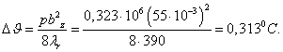
Проведенный расчет показывает, что размер этого перепада температуры очень мал. Закрытие поверхности прежде всего проявляется в увеличении поверхностной плотности теплового потока, из-за чего повышается перепад температуры как по толщине витковой изоляции, так и на пограничной поверхности между изоляцией и маслом.
Обмотка без разделяющего вертикального канала
Следует различать два основных варианта исполнения обмоток. Первый вариант изображен па рис. 2-5. Для него характерно, что у внутренней и наружной поверхностей обмотки имеются вертикальные масляные каналы с радиальными размерами и , ограниченные изоляционными цилиндрами.
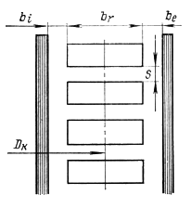
Рис. 2-5. Эскиз катушечной обмотки с двумя вертикальными каналами у ее боковых поверхностей, ограниченными изолирующими цилиндрами.
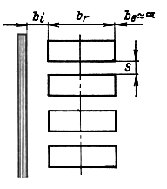
Рис. 2-6. Эскиз катушечной обмотки с одним вертикальным каналом у ее внутренней поверхности, ограниченным изолирующим цилиндром.
Второй вариант показан на рис. 2-6. Для него характерно, что вертикальный канал с радиальным размером , ограниченный изоляционным цилиндром, имеется только со стороны внутренней поверхности обмотки, а наружная поверхность соприкасается практически с неограниченным масляным пространством.
Горизонтальные каналы высотой s между катушками обеспечиваются изоляционными прокладками. В радиальном направлении размеры вертикальных каналов определяются толщинами изоляционных.
Допущения при расчете превышения температуры катушечной обмотки
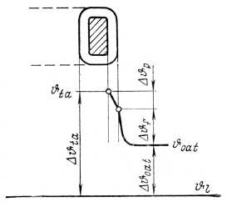
Рис. 2-7. Превышения и перепады температуры в обмотке.
При тепловом расчете обмоток в целях упрощения расчета кривизна катушек и передача тепла внутри катушки в радиальном направлении не учитываются. При этом принимается, что полные потери равны основным потерям, увеличенным на средний размер потерь от вихревых токов. Предполагается, что во всех катушках полные потери одинаковые. За поверхность теплоотдачи принимается поверхность катушек, уменьшенная на закрытую прокладками часть. В результате расчета определяется превышение средней температуры обмотки над средней температурой масла. Перепад температуры между поверхностью изоляции обмотки и маслом определяется как функция поверхностной плотности теплового потока. Формула для расчета этого перепада температуры дается для известного значения средней температуры масла и имеется также метод пересчета к другой температуре масла. Перепад температуры по толщине изоляции определяется по отдельной формуле. Превышение средней температуры обмотки над средней температурой масла определяется как сумма перепада температуры по толщине изоляции и перепада температуры между поверхностью изоляции обмотки и маслом. Если к этому превышению средней температуры обмотки прибавить превышение средней температуры масла над температурой охлаждающей среды, то получим превышение средней температуры обмотки над температурой охлаждающей среды (рис. 2-7).
Поверхностная плотность теплового потока
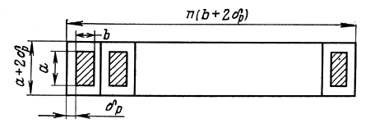
Рис. 2-8. Эскиз катушки с обозначениями (к расчету поверхностной плотности теплового потока).
Пусть задана катушка с числом проводников n ,изготовленная из провода с размерами без изоляции и с изоляцией , м (рис. 2-8). Пусть удельная электрическая проводимость материала проводника равна , cм/м; плотность тока J, А/м²; средний размер потерь от вихревых токов , %; коэффициент закрытия поверхности катушки прокладками 35%; средняя длина витка катушки , м. Средняя поверхностная плотность теплового потока q (Вт/м²) определяется как отношение потерь, выделяющихся в катушке, к поверхности теплоотдачи катушки (т. е. с поправкой на закрытие поверхности):
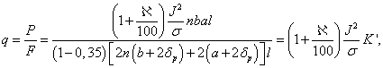(2-3)
где
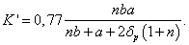(2-3а)
Удельная электрическая проводимость меди при 75°С
Тогда можно ввести коэффициент К:
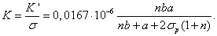(2-3б)
С учетом этого средняя поверхностная теплового потока катушки:
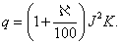(2-3в)
Пример 2-2. Пусть
Необходимо определить среднюю поверхностную плотность теплового потока.
По формуле (2-3б):
По формуле (2-3в):
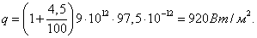
Полученное значение q отнесено к 75°С. Для приведения q к другой отличающейся от 75 0С температуре необходимо в формуле (2-Зв) первое слагаемое множителя, стоящего в скобках, умножить на коэффициент (235+) /(235+75), а второе - на коэффициент (235+75)/(235+).
Коэффициент теплоотдачи катушки
Пусть дана катушка по рис. 2-9. От вертикальных поверхностен внутренней и наружной сторон катушки, площадь каждой из которых равна , отводятся потери P1 при коэффициенте теплоотдачи . От верхней и нижней горизонтальных поверхностей катушки, площадь каждой из которых равна , отводятся потери Р2 при коэффициенте теплоотдачи . Превышение температуры катушки над температурой масла равно сумме перепада температуры по толщине изоляции проводника (толщина изоляции коэффициент теплопроводности ) и перепада температуры между поверхностью изоляции катушки и маслом. Обозначим это превышение температуры кадушки через , а коэффициенты теплопередачи для вертикальных и горизонтальных поверхностей соответственно через k₁ и k₂. Теплопередачей в радиальном направлении между слоями пренебрегаем. В этом случае or вертикальных и горизонтальных поверхностей катушки длиной l передаются маслу потери:
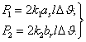(2-4)
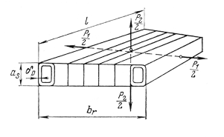
Рис. 2-9. Эскиз катушки с обозначениями (к расчету среднего коэффициента теплоотдачи катушки).
Обозначим через k и соответственно коэффициенты теплопередачи и теплоотдачи для полной поверхности катушки площадью 2(as + br)l. Тогда полные потери, передаваемые маслу от всей поверхности катушки:
(2-5)
Принимаем, что площадь внешней поверхности теплоотдачи катушки по изоляции равна площади внешней поверхности, проведенной через середину толщины изоляции.
В этом случае коэффициенты теплопередачи согласно формуле (1 - 16а) при будут равны:
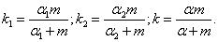(2-6)
где
(2-6а)
Подставим выражения (2-6) в уравнения (2-5) и (2-4)
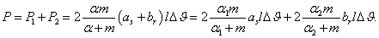
Отсюда при , находим, что
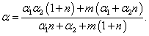(2-7)
Если в это уравнение подставить значение т по (2-6а), то получим:
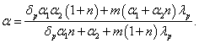(2-7а)
При толщине изоляции
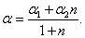(2-7б)

2-3. Циркуляция масла у поверхности обмотки и коэффициент теплоотдачи поверхности
Экспериментальные исследования моделей, проведенные в рамках научной работы, указанной в введении, дали следующие результаты.
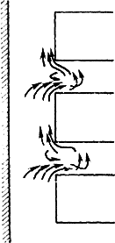
Рис. 2-10. Отрыв и разрушение пограничного слоя масла у поверхности катушки.
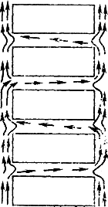
Pис. 2-11. Циркуляция масла в радиальном направлении (в горизонтальных каналах обмотки).
Циркуляция масла носит пограничный «слоистый» характер. Это означает, что образовывается тонкий пограничный слой на вертикальных поверхностях с внутренней и наружной стороны катушки. Этот слой па верхней кромке нижней катушки отрывается от катушки и в начале горизонтального канала разрушается; образовавшись вновь у нижней кромки следующей выше катушки, он выходит из горизонтального канала и перемещается вверх вдоль вертикальных поверхностей внутренней и наружной сторон катушек. Этот процесс повторяется у каждой катушки обмотки (рис. 2-10).
Ламинарное движение масла можно наблюдать даже при поверхностной плотности теплового потока 1400 Вт/м². Поэтому разрушение пограничного слоя не означает начало турбулентного движения, а вызвано перемешиванием частиц масла, имеющих различную температуру.
Проникновение циркулирующего потока масла в горизонтальные каналы
Поток масла из вертикальных каналов проникает в горизонтальные только при небольшом радиальном размере катушки br или при большой высоте s горизонтальных каналов и небольшой поверхностной плотности теплового потока q. Если поток масла проникает и в горизонтальные каналы, то длина пути циркуляции увеличивается.
Длина пути циркуляции масла и гидравлическое сопротивление
При больших значениях q и br и небольшом значении s поток масла не проникает в горизонтальные каналы, в связи с чем в таких случаях размер s не влияет на гидравлическое сопротивление. При малых значениях q и br и большом значении s положение меняется и гидравлическое сопротивление из-за увеличения длины пути увеличивается.
Циркуляция масла в радиальном направлении
Благодаря изменению потерь в проводниках катушек в радиальном направлении и наличию небольшой несимметрии наблюдалось изменение направления движения масла, которое в одних каналах перемещалось от внутренней стороны катушки к наружной, а в других каналах– наоборот (рис. 2-11). Эти потоки масла являются параллельными и снижают гидравлическое сопротивление обмотки.
Толщина пограничного слоя в вертикальных каналах
Толщина пограничного слоя по мере движения масла вверх увеличивается. По данным Экерта (Eckert) толщина пограничного слоя
(2-8)
При s<20 мм подставляемый в это уравнение размер h равен расстоянию от нижнего торца обмотки до рассматриваемой точки по высоте вертикального канала. При s>20 мм необходимо учесть заход потока масла в горизонтальные каналы. В этом случае размер h по сравнению с предыдущим случаем увеличится. Однако толщина пограничного слоя из-за этого существенно не возрастет.
Пример 2-3. Определить толщину пограничного слоя у верхнего края наружной обмотки высотой h = 2,3 м, не имеющей со стороны своей наружной поверхности изоляционного цилиндра.
Пусть наибольшая температура масла =20+55 = 75°С и перепад температуры между поверхностью изоляции обмотки и маслом = 20°C. Средняя температура пограничного слоя масла = 75+20/2 = 85°С. Физические характеристики масла:
Значения входящих в уравнение (2-8) членов, содержащих критерии Грасгофа и Прандтля:
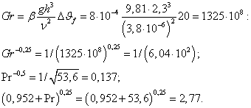
Тогда
Толщина пограничного слоя в вертикальном канале будет меньше этого значения, так как радиальный размер канала ограничен.
Зависимость гидравлического сопротивления от толщины пограничного слоя в вертикальном масляном канале
Толщина пограничного слоя по формуле Экерта, обозначаемая в дальнейшем через , равна толщине такого масляного капала, в котором может протекать 90% того количества масла, которое протекало бы в неограниченном полупространстве (рис. 2-12). На рис. 2-12 через х обозначено расстояние от нагретой стенки до рассматриваемой точки. При ограничении поперечного сечения самопроизвольно образовавшегося потока, т. е. при превращении неограниченного полупространства в масляный капал с радиальным размером, меньшим или равным размеру по формуле Экерта, кривая распределения скорости по поперечному сечению канала резко меняется. Скорость движения масла уменьшается вдвое почти независимо от радиального размера b вертикального канала (рис. 2-13). На рис. 2-13 показаны кривые и распределения скорости для двух размеров: и . Можно сказать в качестве правила, что при любом канале, радиальный размер которого попадает в пределы толщины самопроизвольно устанавливающегося пограничного слоя, возникает увеличение гидравлического сопротивления, уменьшение расхода масла и увеличение осевого перепада температуры масла в обмотке . Из сказанного следует и то, что применение вертикального канала с радиальным размером, превышающим толщину самопроизвольно устанавливающегося пограничного слоя, не приводит к заметному улучшению процесса циркуляции масла, а применение вертикальных каналов с радиальным размером, меньшим половины толщины пограничного слоя по формуле Экерта, вызывает существенное увеличение гидравлического сопротивления. Такие маленькие каналы по конструктивным соображениям не применяются.
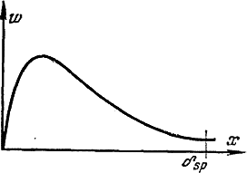
Рис. 2-12. Кривая распределения скорости масла в пограничном слое у теплоотдающей поверхности, размещенной в неограниченном полупространстве.
– толщина пограничного слоя.
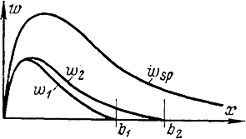
Рис. 2-13. Изменение наибольшего значения скорости масла в пограничном слое при бесконечном и конечных радиальных размерах канала , и .
Кривая, распределения скорости масла в вертикальном канале
Выше было рассмотрено влияние радиального размера вертикального канала на процесс циркуляции масла и изменение кривой распределения скорости (рис. 2-13).
Согласно [7] распределение скорости среды в пределах пограничного слоя при циркуляции в неограниченном полупространстве формируется по рис. 2-14. Безразмерная величина , отложенная по оси абсцисс, определяется числом Грасгофа в точке: . Скорость в точке с координатами х, у может быть найдена по диаграмме рис. 2-14.
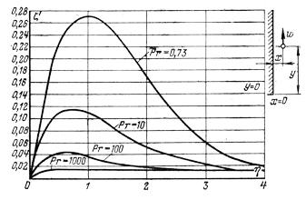
Рис. 2-14. Влияние числа Pr на кривую распределения скорости среды в пограничном слое у нагретой поверхности в неограниченном полупространстве по данным III [7].
x,y – координаты рассматриваемой точки, м; w – скорость движения среды в вертикальном направлении, м/с;
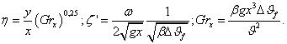
Вернемся к рис. 2-13. Измерения показали, что если радиальный размер масляного канала не является бесконечным, а меньше ли равен , то наибольшее значение скорости составляет 40–60% значения, определенного по диаграмме III [7]. Тормозящее влияние канала с ограниченными размерами заключается не только в том, что скорость масла у стенок канала должна равняться нулю, но и в том, что у ненагретой стенки масло имеет более высокую вязкость, чем со стороны катушек. В канале с двумя нагревающимися стенками (капал с двусторонним подогревом) пограничный слой возникает с обеих сторон, и оба пограничных слоя могут соприкасаться между собой, по наибольшее значение скорости масла не будет уменьшаться до тех пор, пока радиальный размер канала больше двойного расстояния между стенкой и точкой, в которой скорость имеет наибольшее значение (рис. 2-15). Из рис. 2-16 видно, что в канале с одной нагревающейся стенкой (канал с односторонним подогревом) движущийся поток масла не заполняет нею ширину канала и точки, в которых скорость наибольшая, расположены вблизи нагревающейся стенки. В опытах наблюдалось образование потока с направлением движения, обратным направлению движения основного потока (рис. 2-17).
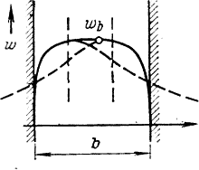
Рис. 2-15. Кривая распределения скорости масла в вертикальном канале с двусторонним подогревом.
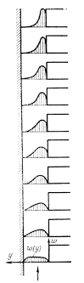
Рис. 2-16. Кривые изменения распределения скорости масла по высоте вертикального канала с односторонним подогревом при толщине пограничного слоя, меньшей радиального размера канала.
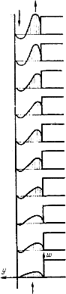
Рис. 2-17. Обратная циркуляция масла в вертикальном канале с односторонним подогревом.
Поперечное сечение потока масла
Для вертикального канала с односторонним подогревом распределение скорости масла не является квадратичной функцией и фактическое сечение движущегося потока меньше, чем геометрическое сечение масляного канала. Если толщину движущегося в канале потока масла принять равной , то циркуляция с точки зрения гидравлики равноценна ламинарному режиму течения с параболическим распределением скорости и для определения потери напора можно исходить из уравнения для сопротивления трения в трубах при ламинарном режиме течения среды.
Осевой перепад температуры масла в обмотке
Осевой перепад температуры масла , зависит от потерь, выделяющихся в активной част трансформатора, подъемной силы, возникающей в контуре циркуляции, и гидравлического сопротивления полного контура циркуляции. Гидравлическое сопротивление части контура, приходящегося на обмотку, определяется сопротивлением трения при движении масла но каналам обмотки, местными сопротивлениями на выходе масла из обмотки, а также сопротивлением, определяемым работой, затрачиваемой на ускорение при перераспределении скорости входящего в обмотку масла. Подъемная сила в контуре циркуляции уравновешивается потерями давления, возникающими в контуре при циркуляции масла, и таким образом скорость масла и осевой перепад температуры могут быть найдены только тогда, когда известны подъемная сила и потери давления. Расчет осевого перепада температуры дается ниже в тепловом расчете.
Метод расчета перепада температуры между поверхностью изоляции обмотки и маслом
Имеются два метода расчета. Первый метод применяется в том случае, когда в горизонтальных каналах обеспечивается циркуляция в радиальном направлении или за счет малого размера br и большого размера s, или за счет несимметричного расположения вертикальных каналов (рис. 2-18–2-20). Второй метод применяется тогда, когда тепло из горизонтальных каналов передается циркулирующему в вертикальных каналах маслу путем теплопроводности через практически неподвижный слой масла (рис. 2-21 и 2-22).
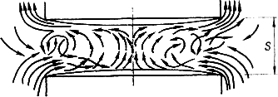
Рис. 2-18. Циркуляция масла в радиальном направлении, обусловленная малым радиальным размером и большой высотой горизонтального канала.
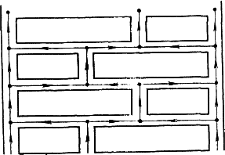
Рис. 2-19. Эскиз обмотки с несимметрично расположенными вертикальными масляными каналами.
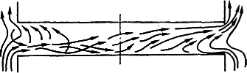
Рис. 2-20. Циркуляция масла в горизонтальном канале при малой его высоте.
При первом методе для определения среднего коэффициента теплоотдачи используется зависимость:
(2-9)
где индекс т указывает на то, что в уравнение подставляются физические характеристики масла, зависящие от температуры и определенные при средней температуре пограничного слоя масла.
Эта зависимость находится по данным специальных тепловых исследований. Этот метод применим в тех случаях, когда радиальный размер катушки, находящейся между двумя вертикальными каналами, меньше 35 мм, а высота горизонтальных масляных каналов составляет
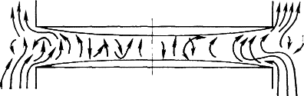
Рис. 2-21. Малоподвижный масляный слон в горизонтальном канале.
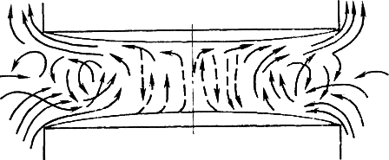
Рис. 2-22. Неподвижный масляный слой в горизонтальном канале.
не менее 8% радиального размера обмотки. Коэффициенты теплоотдачи для верхних и нижних горизонтальных поверхностей катушки отличаются друг от друга: для верхней поверхности коэффициент теплоотдачи больше, чем для нижней, и для обеих горизонтальных поверхностей он меньше, чем для вертикальных поверхностей. Однако учет различий коэффициентов теплоотдачи для этих поверхностей и введение вместо среднего коэффициента теплоотдачи коэффициентов для каждой поверхности отдельно целесообразно только в том случае, если для конструкции по рис. 2-19 известен метод расчета полей температуры и скорости масла на отдельных участках (рис. 2-23). Коэффициент теплоотдачи, естественно, является функцией местной скорости циркуляции масла, поверхностной плотности теплового потока, числа Рr и других физических характеристик масла.
Втором метод расчета используется в тех случаях, когда в горизонтальных каналах практически отсутствует циркуляция в радиальном направлении и тепло
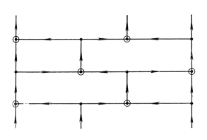
Рис. 2-23. Схема циркуляции масла для конструкции обмотки по рис. 2-19.
Кружками обозначены места перемешивания потоков.
передается движущемуся в вертикальных каналах маслу путем теплопроводности. В точках пересечения вертикальных и горизонтальных каналов тепло более горячего масла горизонтальных каналов передается более холодному маслу вертикальных каналов путем перемешивания. В расчетах для горизонтальных каналов необходимо применять турбулентный коэффициент теплопроводности, которым больше, чем используемый обычно коэффициент теплопроводности неподвижного масла.

2-4. Распределение температуры внутри катушки
Дана катушка, состоящая из восьми проводников и являющаяся частью обмотки с несимметричными вертикальными каналами, в которой, как указано выше, масло циркулирует и в горизонтальных каналах. Сечение этой катушки изображено на рис. 2-24.
Кривизну катушки не учитываем. Коэффициент закрытия поверхности составляет 40%. В связи с высокой теплопроводностью меди передачу тепла вдоль проводников не учитываем, т. е. принимаем, что внутри каждого проводника его температура всюду одинакова. Температуру масла вокруг катушки за пределами пограничного слоя принимаем также всюду одинаковой. Учитываем только отличие удельных потерь в отдельных
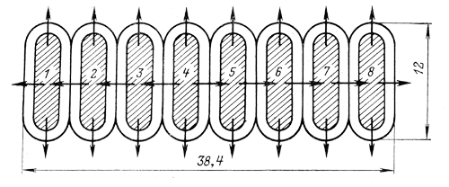
Рис. 2-24. Сечение катушки, состоящей из восьми проводников.
проводниках катушки. С учетом сделанных выше замечаний считаем, что коэффициент теплоотдачи для горизонтальных поверхностен катушки па 20% меньше коэффициента теплоотдачи для ее вертикальных поверхностей. Коэффициент теплопроводности пропитанной маслом бумаги принимается постоянным и не зависящим от температуры.
Удельные полные потери равны соответственно по проводникам . Указанное закрытие поверхности равносильно увеличению удельных потерь в 1/(1-0,4)=1,667 раз. После умножения удельных потерь на 1,667 и плотность меди () получим расчетные потери в единице объема , которые выделяются в k-м проводнике:
(2-10)
Если к каналу рассеяния прилегает проводник 1, то для катушек, расположенных в середине высоты обмотки,
При размерах поперечного сечения проводников , площади сечения проводника и длине проводника l расчетные потери (с учетом закрытия 40% поверхности катушки прокладками), которые выделяются в k-м проводнике, определяются с использованием формулы (2-10) выражением:
(2-11)
Возникающие в проводниках потери передаются из проводников в направлениях, указанных на рис - 2-24, в том числе имеет место передача потерь в радиальном направлении между проводниками. Все возникающие потери должны быть переданы окружающему катушку маслу через внешнюю поверхность катушки, что математически согласно уравнению теплоотдачи может быть выражено в виде равенства:
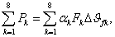(2-12)
где – поверхность теплоотдачи и коэффициент теплоотдачи k-го проводника; перепад температуры между поверхностью изоляции k-го проводника катушки и маслом.
Из уравнения теплоотдачи также следует, что перепад температуры между внешней поверхностью изоляции k-го проводника и маслом определяется выражением:
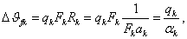(2-13)
где поверхностная плотность теплового потока, a тепловое сопротивление при отдаче тепла посредством конвекции.
При передаче потерь через изоляцию проводника возникает перепад температуры . При площади поверхности перпендикулярной направлению теплопередачи, тепловом сопротивлении изоляции проводника и поверхностной плотности теплового потока перепад температуры по толщине изоляции определяется по выражению1
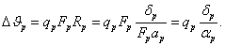
((В литературе встречается также другая форма записи этого выражения: , где принимается, что . (Прим. ред.)))
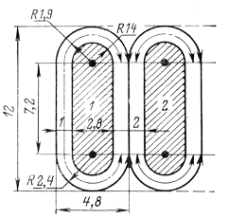
Потери проводника передаются от внешней поверхности его изоляции к маслу через тепловое сопротивление при перепаде температуры между поверхностью изоляции k-го проводника катушки и маслом или к маслу через тепловое сопротивление и к соседнему проводнику – через изоляцию. Влияние теплопередачи в радиальном направлении рассмотрим на примере.
Пример 2-4. Необходимо определить превышения температуры отдельных проводников катушки, состоящей из восьми проводников, над температурой масла, которая принимается всюду одинаковой (см.рис. 2-24).
Пусть удельные полные потери проводников соответственно равны:
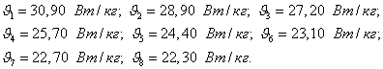
Тогда потерн в проводниках длиной при площади сечения проводника рассчитанные по формуле (2-11), будут равны:
Определим площадь поверхности проводников катушки длиной 1 м (рис. 2-25).
Площадь поверхности теплоотдачи крайнего проводника:
Площадь поверхности теплоотдачи любого крайнего проводника:
Площадь поверхности крайнего проводника, проведенной по средней линии толщины изоляции, через которую передается тепло от проводника к его поверхности теплоотдачи:
((В литературе встречается также другая форма записи этого выражения: , где принимается, что (Прим. ред.)))
Площадь поверхности любого некрайнего проводника, проведенного по средней линии толщины изоляции, через которую передается тепло от проводника к его поверхности теплоотдачи:
Площадь поверхности между любой парой проводников, через которую передается тепло между соседними проводниками:
Толщина изоляции между любым проводником и маслом м, а между двумя соседними проводниками м.
Коэффициент теплоотдачи катушки может быть представлен в виде степенной функции поверхностной плотности теплового потока. Пусть коэффициент теплоотдачи
(2-15)
Для упрощения предположим, что коэффициенты теплоотдачи для вертикальных и горизонтальных поверхностей одинаковы. Обозначим через Р* потери, отводимые- путем конвекции от крайнего проводника. Разделив эти потери на площадь поверхности теплоотдачи, получим поверхностную плотность теплового потока. Обозначим коэффициент теплоотдачи при этой поверхностной плотности теплового потока через . Тогда
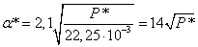.
Потери, отводимые путем конвекции от любого некрайнего проводника, обозначим через Р**. Тогда коэффициент теплоотдачи:
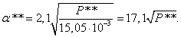
Тепловое сопротивление между любым проводником и маслом:
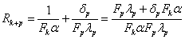(2-16)
Тепловое сопротивление бумажной изоляции между парой проводников:
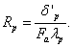(2-17)
Тепловое сопротивление между крайним проводником и маслом:
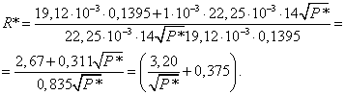
Тепловое сопротивление между любым некраиним проводником и маслом:
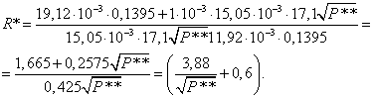
Тепловое сопротивление изоляции между проводниками:
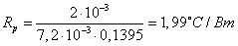.
Произведение теплового сопротивления на переданные потери равно превышению температуры. Таким образом, превышение температуры какого-либо проводника над принятой всюду одинаковой температурой масла равно произведению теплового сопротивления между этим проводником и маслом на отведенные через пего потери (рис. 2-26).
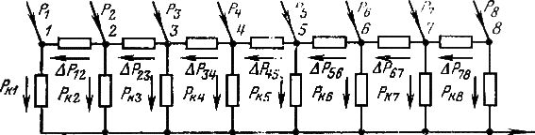
Рис. 2-20. Тепловая схема замещения катушки, изображенной на рис. 2-2-1.
Направление теплового потока, показанное на рис. 2-26 стрелками, принято одинаковым между всеми проводниками, хотя заранее известно, что начиная с проводника 5, направление возникающего теплового потока должно бить не справа налево, а слева направо. Из расчетов по знаку передаваемых потерь однозначно определяется, какие направление правильное.
Из рис. 2-26 видно, что проводникам 1 - 8 соответствует восемь узлов схемы замещения. В проводниках выделяются потери определенные выше.
В крайний проводник слева от проводника 2 передаются через сопротивление потери в проводник 5, в котором выделяются потери , передаются от проводника 6 потери , а с другой стороны из проводника 5 передаются проводнику 4 потери
Отдельные проводники передают маслу путем конвекции следующие потери:
1-й проводник:
2-й проводник:
3-й проводник:
4-й проводник:
5-й проводник:
6-й проводник:
7-й проводник:
8-й проводник:
Запишем уравнения для определения превышений температуры проводников над температурой масла, которые обозначим через , используя формулу (2-13):
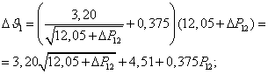
Разность превышения температур между соседними проводниками:
После замены обозначений на и на и соответствующих недостающих подстановок, исключающих величину y, получим семь уравнении с семью неизвестными:
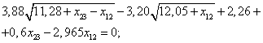
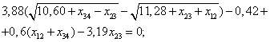
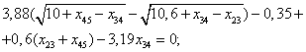
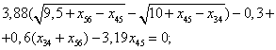
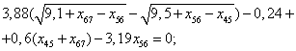
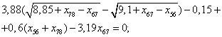
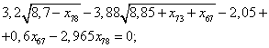
Решив эту систему уравнений и возвращаясь к прежним физическим обозначениям, получим значения потерь, передаваемых в радиальном направлении:
После подстановки полученных значений в исходное уравнение получим следующие значения неизвестных , т. е. превышений температуры:
Пример 2-5. Необходимо определить превышения температуры проводников катушки по предыдущему примеру над температурой масла, принятой всюду одинаковой, при предположениях, что в каждом проводнике выделяются одинаковые потери и что теплопередача в радиальном направлении отсутствует. Потери на длине 1 м катушки равны сумме потерь во всех проводниках:
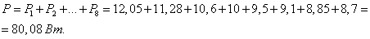
Площадь поверхности теплоотдачи катушки на длине 1 м:
Площадь поверхности, проведенной по средней линии толщины изоляции катушки, па длине 1 м:
Коэффициент теплоотдачи по формуле (2–15):
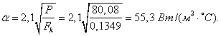
Тепловое сопротивление по формуле (2-16)
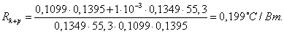
Превышение температуры:
Сравнение результатов двух примеров показывает, что температура наиболее нагретой точки катушки превышает среднюю температуру этой катушки на .

2-5. Расчет превышения температуры обмотки над температурой масла при естественной циркуляции масла
Измерение превышения температуры и обработка данных измерений.
Ниже показано, каким образом по результатам измерений можно получить формулу, приемлемую для теплового расчета катушечной обмотки- Данные измерений заимствованы из [8, с. 307], которые дополнены, а также переведены в действующую в настоящее время систему единиц измерений.
Датчик для измерения температуры был размещен в середине радиального размера второй сверху катушки под прокладкой. Датчик для измерения температуры масла был установлен в точке, находящейся по высоте на уровне катушки, в которой измерялась температура на расстоянии в радиальном направлении этой катушки, равном 40 мм. Изолированная катушка имела размеры(см. рис. 2-9). Радиальный размер внутреннего вертикального канала и высота горизонтальных каналов между катушками были равны 6 мм. Наружная поверхность обмотки была открыта (изолирующий цилиндр против этой поверхности отсутствовал).
Результаты измерений, а также определенные из них автором критерии подобия, отнесенные к средней температуре пограничного слоя масла, приведены в табл. 2-3. При определении перепада температуры, но толщине изоляции учитывалось, что коэффициент теплопроводности с увеличением температуры возрастает. При определении числа Gr в качестве линейного размера выбрана высота катушки . Зависимость числа Nu от числа GrPr, изображенная в логарифмическом масштабе на рис. 2-27, проведена в виде прямой таким образом, чтобы обеспечить наибольшее совпадение с опытными точками, полученными в ходе измерений.
Затем были выбраны две далеко отстоящие друг от друга точки. Между координатами этих точек существует степенная функциональная зависимость (2-9). Для этих двух точек значения и , а значения числа Nu = 2, 3 и 15 соответственно. Если в промежутке между этими точками существует степенная функциональная зависимость критериев подобия, то можно написать:
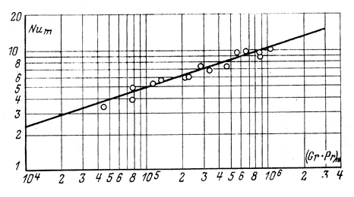
Рис.. 2 - 27. Зависимость
На основании решения этих уравнений находим, что С = 0,1095 и n = 0,333. С учетом этих данных, найденных исходя из результатов измерений, критериальное уравнение примет вид:
(2-18)
Коэффициент теплоотдачи
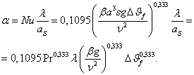(2-19)
Из уравнения (2-19) видно, что линейный размер , сократился, а коэффициент теплоотдачи не зависит от геометрических размеров катушки.
Если выразить перепад температуры через поверхностную плотность теплового потока q и коэффициент теплоотдачи , то получим:
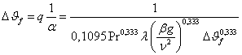. (2-20)
Таблица 2-3. Результаты тепловых испытаний катушечной обмотки на рассчитанные по ним критерии подобия
№ опыт. | Температура масла, | Максимальная температура обмотки1 | Перепад температуры по толщине бумажной изоляции | Перепад температуры между поверхностью изоляции обмотки и маслом | Средняя температура пограничного слоя масла | Поверхностная плотность теплового потока | Средний коэффициент теплоотдачи обмотки | Число Нуссельта | Число Прандтля | Число Грасгофа
1 | 24,7 | 38,5 | 3,2 | 10,6 | 30,0 | 474 | 44,7 | 3,42 | 265,0 | 171,2 | 4,54
2 | 23,1 | 54,2 | 9,3 | 21,8 | 34,0 | 1515 | 69,5 | 5,33 | 226,6 | 497,0 | 11,25
3 | 25,3 | 71,8 | 12,7 | 33,8 | 42,2 | 2910 | 94,5 | 7,28 | 166,8 | 1540,0 | 25,85
4 | 27,2 | 106,0 | 25,2 | 53,6 | 54,0 | 6600 | 123,2 | 9,60 | 111,8 | 5930,0 | 66,30
5 | 33,4 | 47,0 | 2,0 | 10,6 | 39,7 | 481 | 45,3 | 3,49 | 180,0 | 398,0 | 7,17
6 | 31,7 | 60,0 | 9,1 | 19,2 | 41,3 | 1395 | 72,7 | 5,60 | 172,2 | 792,0 | 13,62
7 | 34,1 | 80,2 | 13,3 | 32,8 | 50,5 | 2910 | 88,7 | 6,87 | 127,0 | 2560,0 | 33,70
8 | 34,0 | 110,9 | 24,9 | 52,0 | 60,0 | 6470 | 124,5 | 9,70 | 93,9 | 5930,0 | 55,75
9 | 44,6 | 56,6 | 4,0 | 8,0 | 48,6 | 508 | 63,5 | 4,91 | 133,4 | 587,0 | 7,83
10 | 44,0 | 70,0 | 6,8 | 19,2 | 53,6 | 1480 | 77,2 | 5,99 | 113,0 | 1985,0 | 22,40
11 | 44,1 | 87,7 | 13,2 | 30,4 | 59,3 | 3070 | 101,0 | 7,88 | 95,9 | 4680,0 | 45,00
12 | 45,3 | 119,3 | 23,4 | 50,6 | 70,6 | 6880 | 136,0 | 10,67 | 73,0 | 14100,0 | 103,00
13 | 74,5 | 85,6 | 2,9 | 8,2 | 78,6 | 560 | 68,2 | 5,37 | 60,5 | 3480,0 | 21,05
14 | 73,0 | 97,0 | 6,6 | 17,4 | 81,7 | 1610 | 92,4 | 7,29 | 57,0 | 8190,0 | 46,70
15 | 75,1 | 115,4 | 12,5 | 27,8 | 89,0 | 3340 | 120,2 | 9,52 | 50,5 | 17100,0 | 86,30
16 | 76,3 | 148,8 | 25,1 | 47,4 | 100,0 | 7450 | 157,0 | 12,52 | 43,5 | 41300,0 | 180,00
17 | 98,4 | 108,5 | 1,9 | 8,2 | 102,5 | 600 | 73,2 | - | - | - | -
18 | 98,9 | 121,6 | 6,7 | 16,0 | 106,9 | 1720 | 107,2 | - | - | - | -
19 | 100,2 | 139,2 | 12,2 | 26,8 | 113,6 | 3550 | 132,8 | - | - | - | -
20 | 100,9 | 168,8 | 19,2 | 48,2 | 125,0 | 7820 | 162,5 | - | - | - | -s
Отсюда
(2-20а)
После подстановки числа получим:
(2-20б)
Подставим в это уравнение значения физических характеристик масла при
После вычислений и преобразований получим:
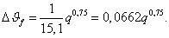(2-20в)
Пример 2-6. Пусть Тогда
Таким образом, по найденной формуле (2-20в) с достаточно хорошей точностью получено исходное опытное значение (табл. 2-3, опыт 12).
Коэффициент теплоотдачи и превышение температуры вертикальной поверхности в бесконечном полупространстве.
Коэффициент теплоотдачи и в этом случае может быть найден из уравнения (2-9):
Коэффициент С и показатель степени n в этом уравнении зависят от . В практических случаях значения произведения GrPr находятся в пределах от до . В этой области С = 0,54 и n = 0,25.
Коэффициент теплоотдачи:
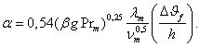(2-21)
Введем параметр
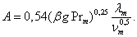(2-21а)
С учетом этого коэффициент теплоотдачи
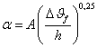, (2-21б)
Определим значение A для масла при .
При приведенных выше значениях физических характеристик масла при получаем, что
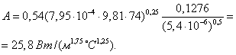
Тогда коэффициент теплоотдачи
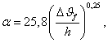(2-21в)
где перепад температуры между поверхностью и маслом, ; h - линейный размер нагретой поверхности площадью F в направлении циркуляции масла, м.
Если выразить перепад температуры через поверхностную плотность теплового потока q и коэффициент теплоотдачи , то получим:
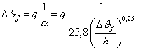(2-22)
Отсюда
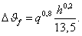(2-22а)
В качестве линейного размера h выберем высоту катушки и предположим, что . Подставим этот размер в формулу (2-22а). Тогда
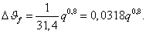(2-22б)
Коэффициент теплоотдачи в зависимости от поверхностной плотности теплового потока определяется по формуле
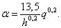(2-23)
Формулы для расчета превышения температуры при различных конструкциях обмотки
Приведенные выше результаты тепловых исследований моделей показали, что циркуляция масла в вертикальных каналах носит пограничный характер и подобна свободной циркуляции у нагретой вертикальной поверхности, находящейся в бесконечном полупространстве. Было показано и то, что если радиальный размер вертикального капала с односторонним подогревом больше толщины самопроизвольно устанавливающегося пограничного слоя, что в практических случаях по технологическим причинам всегда имеет место, то при любом дальнейшем увеличении радиального размера капала скорость циркуляции масла не изменится и будет такой же, как и при циркуляции в неограниченном полупространстве. Это явление объясняется характером изменения кривой распределения скорости. Было показано и то, что при радиальном размере вертикального канала, равном толщине пограничного слоя, снижение скорости не возникает и для канала с двусторонним подогревом.
Обмотки мощного трансформатора имеют два вертикальных канала с односторонним подогревом и по меньшей мере один несимметрично Расположенный вертикальный канал с двусторонним подогревом (рис. 2-28).
(В практике отечественного трапсформатопостроения в мощных трансформаторах применяются обмотки с радиальным размером более 50 мм, которые имеют только два вертикальных охлаждающих канала, расположенных со стороны внутреннего и наружного диаметров обмотки. (Прим. ред.))
Несимметричное расположение вертикальных каналов делает движение масла в горизонтальных каналах определенным, т. е. имеющим определенное направление.
Если в обмотке с радиальным размером до 50 мм имеются только два вертикальных канала с односторонним подогревом и высота горизонтальных каналов меньше 8% радиального размера обмотки, то в горизонтальных каналах не будет возникать имеющая определенное направление циркуляция масла; поток масла, движущийся в вертикальных каналах, не поворачивает в горизонтальные каналы. В этом случае потерн от верхней и нижней обогреваемых поверхностей, ограничивающих горизонтальный канал, отводятся путем турбулентной теплопроводности. Хотя коэффициент турбулентной теплопроводности больше, чем теплопроводность масла, находящегося в покое, передача тепла в вертикальные каналы таким образом происходит при большом перепаде температур. В трансформаторах большом мощности такая конструкция обмотки и размеры каналов, при которых, горизонтальных каналах не возникает определенная циркуляция в радиальном направлении, не применяются.
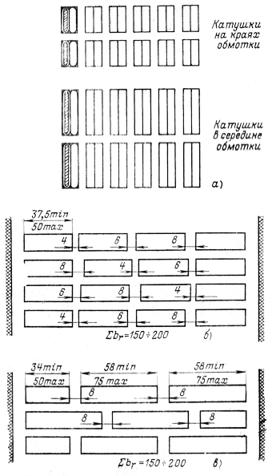
Можно сказать в качестве правила, что для мощных трансформаторов внутренняя система охлаждения должна быть так сконструирована, чтобы во всех каналах циркуляция масла носила пограничный характер и чтобы в горизонтальных каналах скорость масла в радиальном направлении достигала определенного значения.
При заданной температуре пограничного слоя перепад температуры между поверхностью обмотки и маслом для всех изображенных на рис. 2-29 конструкций обмоток может быть определен по формуле
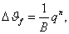(2-24)
где коэффициент B имеет размерность, зависящую от показателя степени n.
Для поверхности, обращенной к свободному полупространству, перепад температуры определяется по формуле (2-22б).
Для катушечной обмотки, одна поверхность которой обращена к свободному полупространству, перепад температуры определяется по формуле (2-20в), в которой значения В и n определены по результатам эксперимента.
На рис. 2-29/a-e показаны сечения регулировочных обмоток различной конструкции. Самый большой коэффициент теплоотдачи имеет, как это следует из вышеизложенного, поверхность обмотки с сечением по
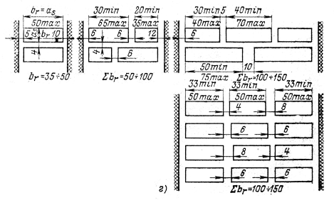
Рис. 2-28. Сечения обмоток трансформаторов большой мощности.
а – г – обмотки различного конструктивного исполнения.
рис. 2-29, в у стенок канала с двусторонним подогревом. Наименьший перепад температуры между поверхностью и маслом имеет место в конструкции по рис. 2-29, г, хотя бы по той причине, что для нее поверхностная плотность теплового потока самая меньшая. Для конструкций по рис. 2-29,а - е: по рис. 2-29,ж и з: по рис. 2-29,а и k:
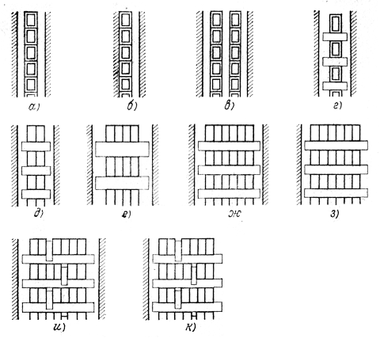
Рис. 2-29. Сечения обмоток различной конструкции.
Все приведенные формулы справедливы при средней температуре пограничного слоя масла и максимальной высоте катушки м. Для слоевых обмоток по рис. 2-29,а–в в качестве определяющего линейного размера должна быть выбрана высота обмотки h, которая принята равной 2 м. Расчет по формулам обычно дает небольшие значения перепада температуры , если не увеличить соответствующим образом поверхностную плотность теплового потока. Как правило, уже на середине высоты обмотки циркуляция начинает носить вихревой характер, что приводит к увеличению коэффициента теплоотдачи, которое может быть учтено использованием соответствующих формул.
Перепад температуры по толщине изоляции определяется по формуле (2-14), в которой коэффициент теплопроводности бумаги , зависящий от температуры, определяется по формуле:
(2-25)
Часто для однообразия расчеты выполняются при коэффициенте , соответствующем температуре 55°С. При температуре 70°С имеем .
Превышение средней температуры обмотки над средней температурой масла определяется как сумма перепада температуры между поверхностью обмотки и маслом и перепада температуры по толщине изоляции:
(2-26)
Температура наиболее нагретой точки определяется как сумма наибольшей температуры масла и наибольшего местного значения превышения температуры обмотки над температурой масла.

2-6. Расчет превышения температуры обмотки над температурой масла при направленной циркуляции масла
При направленной циркуляции масла условия теплопередачи существенно изменяются. Поскольку масло под действием внешней принудительной силы движется вдоль поверхности обмотки с большой скоростью, коэффициент теплоотдачи обмотки увеличивается.
На рис. 2-30 показаны распределения превышения температуры для трех значений скорости при одинаковой поверхностной плотности теплового потока катушки. Перепад температуры по толщине изоляции , во всех трех случаях одинаковый, а перепад температуры между поверхностью и маслом с увеличением скорости уменьшается и при бесконечной скорости становится равным нулю. Естественно, что при увеличении поверхностной плотности теплового потока перепад температуры по толщине изоляции увеличится, но при этом зависимость скорости масла не изменится. По данным исследовании, проведенных на предприятии «Ганц», которые согласуются с данными литературных источников при скорости масла, равной нескольким дециметрам: в секунду, перепад температуры между поверхностью и маслом уменьшается по сравнению с перепадом температуры по толщине изоляции настолько, что дальнейшее увеличение скорости становится нецелесообразным, поскольку это приводило бы только к увеличению мощности насосов без заметного уменьшения теплового сопротивления.
Осевой перепад температуры масла в обмотке при заданном значении потерь Р изменяется в зависимости от скорости масла по гиперболической зависимости (рис. 2-31). Для отвода удвоенного значения потерь при сохранении осевого перепада температуры масла в обмотке без изменения требуется удвоенный расход масла, т. е. увеличение скорости масла вдвое.
Для направления масла по обмотке обычно применяется конструкция с несколькими параллельными ходами (рис. 2-32).
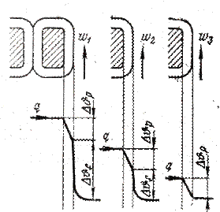
Рис. 2-30. Изменение соотношения между перепадом температуры между поверхностью катушки и маслом и перепадом температуры по толщине изоляции в зависимости от скорости масла при неизменной поверхностной плотности теплового потока q
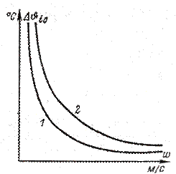
Рис. 2-31. Зависимость осевого перепада температуры масла в обмотке от скорости масла для случаев P=const (кривая 1) и 2P=const (кривая 2).
Число гидравлически параллельно соединенных ходов определяется таким образом, чтобы количество охлаждающего масла, направляемого в единицу времени в отдельные обмотки, было пропорционально возникающим в этих обмотках потерям и чтобы у поверхности обмоток возникла соответствующая скорость масла. Распределение расходов масла обычно регулируется на прототипе изделия.
Распределение потоков масла внутри обмотки
Направленная циркуляция, как и любой другой вид охлаждения, имеет наибольшую эффективность, когда масло, движущееся с заданной скоростью, соприкасается как можно с большей частью поверхности нагревающихся элементов. Однако обеспечение всюду циркуляции масла с заданной скоростью в некоторых случаях неизбежно приводит к тому, что направление принудительной циркуляции масла окажется противоположным направлению естественной циркуляции, возникающей под действием гравитационных сил.
Для направления охлаждающего масла внутри обмотки применяются два решения: первое - без направляющих элементов, второе - с направляющими элементами.
Решение без направляющих элементов может выполняться для обмоток, имеющих симметричное и несимметричное конструктивные исполнения (рис. 2-33–2-35).
Решение с направляющими элементами (рис. 2-36) имеет следующие недостатки: производство усложняется; затраты увеличиваются; уплотнение для масла, обеспечиваемое направляющими элементами, не совершенное, так как из-за усадки обмотки может произойти повреждение этих элементов. Преимуществом этого решения является то, что число параллельных ходов для масла можно изменять в широком диапазоне, т. е. становится возможным регулирование гидравлических характеристик, в результате чего коэффициент теплоотдачи и коэффициент заполнения обмотки могут быть увеличены.
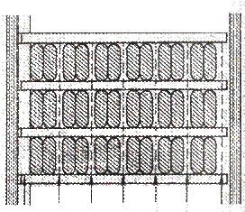
Рис. 2-33. Катушечная обмотка без направляющих элементов, с симметричным расположением вертикальных охлаждающих каналов.
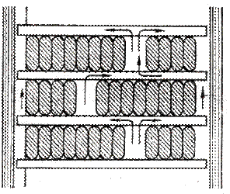
Рис. 2-34. Катушечная обмотка без направляющих элементов, с несимметричным расположением вертикальных охлаждающих каналов.
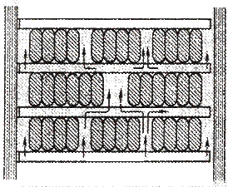
Рис. 2-35. Катушечная обмотка без направляющих элементов, с симметричным, изменяющим направление потока расположением вертикальных охлаждающих каналов.
Охлаждающее масло можно подавать в обмотку снизу или посередине и снизу. Первое решение наиболее простое, и обычно оно и используется. Подачу масла
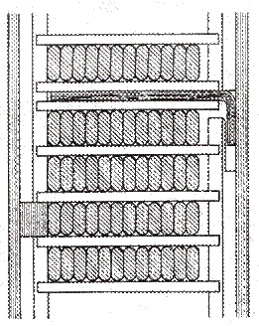
Рис. 2-36. Катушечная обмотка с направляющими элементами, с тремя параллельными ходами масла.
в двух местах осуществить сложнее, но преимущество второго решения состоит в том, что и в нижнюю часть верхней половины обмотки может быть подано холодное масло. В этом случае нагретое масло из верхней части нижней половины обмотки удаляется через каналы, образованные изолирующими цилиндрами. Подача масла в обмотку снизу обеспечивается за счет установки специальных изоляционных перегородок между стенкой бака и наружной обмоткой на уровне нижней концевой изоляции. В образованную таким образом внизу бака закрытую часть подается снаружи масло (рис. 2-37). Охлаждающее масло проходит через отверстия в нижних ярмовых балках и попадает под обмотки. Это решение для традиционной конструкции трансформаторов является самым простым.
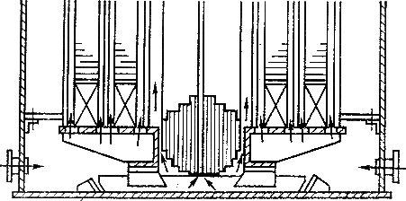
Рис. 2-37. Устройство подвода масла при направленной циркуляции с нижней направляющей изоляционной перегородкой для бака с верхним разъемом.
Можно также нижние ярмовые балки выполнить в виде закрытой камеры, откуда масло распределяется по обмоткам. Соединяющие компенсационные трубы монтируются в этом случае после установки активной части в бак (рис. 2-38).
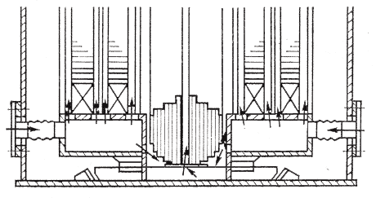
Рис. 2-38. Устройство подвода масла при направленной циркуляции с помощью компенсаторов для бака с верхним разъемом.
Самое современное и простое в монтаже решение можно получить при нижнем разъеме бака (рис. 2-39). Эта конструкция обеспечивает самый лучший контроль проходов и уплотнений для распределения масла. Для двух последних конструкций воздух для сушки трансформатора подают через предусмотренное для масла подводящее устройство.
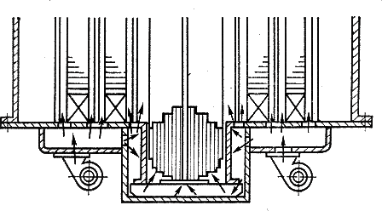
Рис. 2-39. Устройство подвода масла для бака с нижним разъемом.
Коэффициент теплоотдачи обмотки
Согласно проведенным автором измерениям при направленной циркуляции масла коэффициент теплоотдачи обмотки может быть определен исходя из следующего критериального уравнения
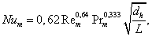(2-27)
где - гидравлический диаметр масляного канала, м; L – длина канала, м; физические характеристики масла, входящие в уравнение, определяются при средней температуре пограничного слоя масла. Справедливость этого уравнения подтверждена измерениями при
Часть полученных результатов измерений приведена на рис. 2-40 и 2-41. Из критериального уравнения определим :
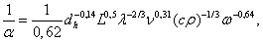(2-28)
где
(2-28а)
f - площадь сечения канала; - смоченный периметр сечения канала.
Физические характеристики масла при следующие
В этом случае
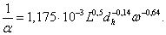(2-28б)
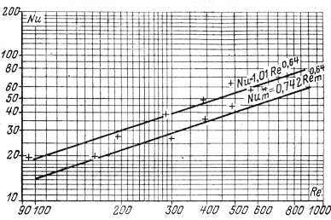
Рис. 2-40. Зависимость числа Nu от числа Re, построенная по результатам измерений на модели обмотки. Верхняя прямая относится к средней температуре масла и , нижняя – к средней температуре пограничного слоя масла и .
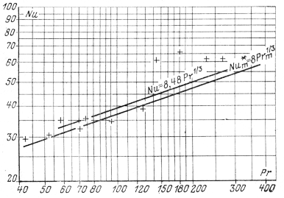
Рис. 2-41. Зависимость числа Nu от числа Рr, построенная по результатам измерений на модели обмотки. Верхняя прямая относится к средней температуре масла и Re=290, нижняя - к средней температуре пограничного слоя масла и .
Перепад температуры между поверхностью обмотки и маслом
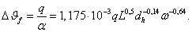(2-29)
Пример 2-7. В обмотке с направленной циркуляцией масло циркулирует в горизонтальном канале длиной L=120 мм сечением мм при скорости . Определить, чему равен перепад температуры при поверхностной плотности теплового потока q = 2000 Вт/м².
Гидравлический диаметр по формуле (2-28а):
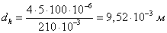.
Тогда по формуле (2-29):
Видно, что даже при относительно небольшой скорости перепад температуры между поверхностью обмотки и маслом получается маленьким.

Глава третья

Радиаторная система охлаждения

3-1. Физические основы естественного масляного охлаждения
Эскиз контура охлаждения показан на рис. 3-1. Для наглядности путь движения масла, нагревающегося в активной части трансформатора и охлаждающегося в радиаторе, показан одной пунктирной линией. В дальнейшем процесс теплоотдачи объясняется процессами, происходящими в обмотке. Маслу, вошедшему в нижнюю часть обмотки в точке А, при прохождении по пути А - В вдоль обмотки передается в единицу времени количество теплоты Р. Это переданное с поверхности обмотки количество теплоты при средней теплоемкости масла с и массовом расходе масла G повысит температуру масла на . Тогда согласно уравнению теплового баланса
(3-1)
Поскольку плотность масла
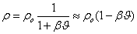(3-2)
с повышением температуры уменьшается, нагретое масло поднимается вверх и на освобождаемое место снизу поступает холодное масло.
Нагретое масло в точке С входит в радиатор, где в единицу времени отдается окружающей среде количество теплоты Р. В результате масло охлаждается, его плотность возрастает и в точке D оно выходит из радиатора. Охлажденное масло в точке А вновь поступает в обмотку и процесс повторяется.
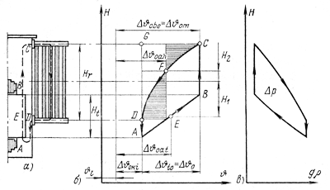
Рис. 3-1. К рассмотрению физических основ процесса естественной циркуляции масла.
а – эскиз контура циркуляции масла: б – диаграмма распределения температуры масла в контуре циркуляции в системе координат ; в - диаграмма распределения удельного веса масла в контуре циркуляции, в системе координат
В установившемся режиме графическое изображение данного процесса в системе координат представляет собой замкнутую кривую (рис. 3-1,б), которую будем называть диаграммой распределения температур в контуре циркуляции масла или сокращенно температурной петлей.
Если для масла известна зависимость
(3-3)
то процесс нагревания и охлаждения масла может быть изображен в виде зависимости , где g – нормальное ускорение свободного падения, - удельный вес масла (рис. 3-1, в). В установившемся режиме на различных высотах замкнутого контура охлаждения температура будет разная, соответственно будет меняться и плотность масла, т. e. она будет функцией высоты. Зависимость является замкнутой кривой, которую будем называть диаграммой распределения удельного веса масла в контуре циркуляции или сокращенно петлей давления. Данный процесс аналогичен процессу гравитационного водяного отопления. Площадь, охваченная кривой ABCDA, пропорциональна поддерживающей циркуляцию подъемной силе, т. е, гравитационному давлению, действующему в контуре циркуляции и обусловленному разностью холодного и нагретого масла. Кругооборот потока масла с кассовым расходом G обеспечивается за счет гравитационного давления:
(3-4)
Гравитационное давление уравновешивает возникающее при циркуляции масла гидравлическое сопротивление. Если пренебречь зависимостью удельной теплоемкости от температуры, то получим, что при отводе одного и того же количества теплоты в единицу времени произведение должно сохраняться постоянным [см. уравнение (3-1)]. При проектировании трансформатора стремятся , т. е. осевой перепад температуры масла в активной части, сделать минимальным с тем, чтобы нормированное стандартами наибольшее превышение температуры масла было ненамного больше превышения средней температуры масла в радиаторе и чтобы соответственно можно было увеличить логарифмическую разность температур в радиаторе (
См. формулу (3-6), согласно которой с уменьшением происходит увеличение , что позволяет при заданных потерях уменьшить площадь теплоотдающей поверхности радиатора)
), существенно влияющую на его массу и стоимость. Малое значение можно получить, если увеличить G. Для увеличения G необходимо снизить гидравлическое сопротивление контура циркуляции или увеличить .
Определение гравитационного давления
Значение определяется из петли давления по уравнению
(3-5)
Параметр представляет собой изменение плотности масла, вызванное изменением температуры на и отнесенное к средней температуре масла .
Упрощенная температурная петля изображена на рис. 3-1,б. На участке A-B в обмотке высотой масло нагревается, на участке C-D в радиаторах высотой (расстояние между осями присоединительных патрубков) масло охлаждается. Принято, что на участке А-В температура изменяется по линейному закону, т. е. предполагается, что количество теплоты, передаваемое маслу в единицу времени с единицы длины пути (Вт/м), не изменяется с изменением температуры и что удельная теплоемкость масла также остается постоянной.
Характерной точкой участка А-В является точка Е, называемая центром нагрева, которая соответствует середине высоты обмотки и в которой циркулирующее в обмотке масло имеет превышение температуры, равное превышению средней температуры масла над температурой воздуха Форма кривой участка С-D соответствует конденсаторному распределению температуры, т. е. такому температурному распределению, которое возникает в том случае, когда теплоемкость одной из участвующих в теплообмене сред, в данном случае воздуха, принимается равной бесконечности. Характерной точкой этом кривой является точка F, называемая центром охлаждения, в которой температура масла отличается от температуры воздуха в радиаторе, принимаемой постоянной во всем радиаторе и равной , на логарифмическую разность температур 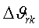
(См. рис. 3-19)
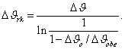(3-6)
Точка F: находится выше середины высоты радиаторов на размер . Расстояние между серединами высот обмотки и радиатора обозначается через . Разность высот точек E: и F
(3-7)
Площадь температурной петли (см. рис. 3-1,6):
(3-8)
Определим размер . Для этого найдем площадь фигуры CDGC (
Здесь учтено, что при конденсационном распределении температуры
):
(3-9)
Поскольку
можно написать:
Так как площадь петли CDGC равна площади прямоугольника, имеющего основание и высоту , то
(3-10)
Найдем отсюда :
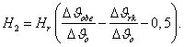(3-11)
Площадь температурной петли
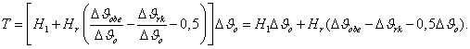(3-12)
Тогда согласно уравнению (3-5) гравитационное давление
(3-13)
Пример 3-1. Трансформатор мощностью с сочетанием напряжении имеет масляное охлаждение с дутьем и естественной циркуляцией масла. При нагрузке до 70% номинального тока циркуляция воздуха также естественная. При нагрузке 70% потери короткого замыкания в процентах номинальных потерь короткого замыкания составляют . Охлаждение осуществляется радиаторами, присоединенными к стенке бака. Вентиляторы размещены под радиаторами. Необходимо определить напор, возникающий в контуре циркуляции масла.
По данным чертежей . По результатам измерений при нагрузке 70% и естественном охлаждении получены следующие данные: . На рис. 3-2 приведены диаграммы распределения температуры и удельного веса в контуре циркуляции, которые позволяют найти гравитационное давление, поддерживающее циркуляцию масла. Из данных измерений находим:
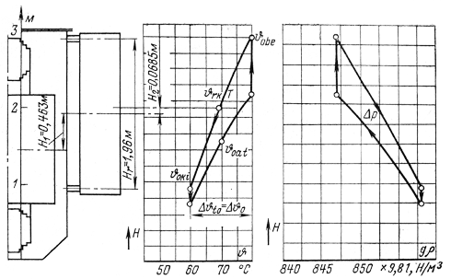
Рис. 3-2. К. определению гравитационного давления, поддерживающего циркуляцию масла, в трансформаторе мощностью с естественным масляным охлаждением.
Определяем логарифмическую разность температур по формуле (3-6):
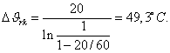
Определяем расстояние необходимое для построения диаграммы распределения температур, по формуле (3-11):
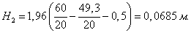
Определяем площадь температурной петли по формуле (3-12):
При и искомое гравитационное давление
Контур циркуляции масла
Контур циркуляции масла с точки зрения происходящих в нем тепловых процессов можно разделить на три характерных участка (см. рис. 3-1,а):
- участок нагревания А–В;
- приближенно изотермические участки В-С и В-A;
- участок охлаждения С-D.
На участке А–В тепло от обмотки передается маслу. Холодное масло через каналы нижней изоляции входит в обмотку, соприкасается с поверхностью обмотки, имеющей более высокую, чем масло, температуру на размер перепада температуры , нагревается, снижает свой удельный вес и перемещается вверх. Пути движения масла по обмотке определяются вертикальными и горизонтальными масляными каналами, образованными рейками и прокладками. Соответствующим расположением вертикальных масляных каналов можно обеспечить имеющее определенное направление движения масла и в горизонтальных каналах между катушками. Выше было показано, что движение масла в обмотке носит пограничный характер.
Определенная часть нагретого масла охлаждается у стенки бака. Движением масла поэтому параллельному контуру в дальнейшем пренебрегаем, так как размер отводимых здесь потерь составляет всего несколько процентов от потерь, отдаваемых охлаждающей среде через радиаторы. Этот параллельный контур показан на рис. 3-3.
- Горизонтальные каналы обмоток имеют четыре особенности:
- катушки, образующие горизонтальные каналы, имеют вдоль канала практически постоянную на единице радиального размера поверхностную плотность теплового потока и равномерно подогревают движущееся вдоль канала масло;
- температура находящихся в масле и расположенных друг над другом катушек тем больше, чем выше расположена катушка, а температура их поверхности выше температуры окружающего масла на размер перепада температуры ;
- средняя температура пограничного слоя масла у поверхности катушки больше температуры масла, циркулирующего в каналах, на . Поскольку массовый расход масла в пограничном слое потока масла, движущегося в каналах внутри обмотки, большой, средняя температура этого слоя оказывает существенное влияние на температуру всего циркулирующего в каналах потока масла;
- хотя движение масла носит пограничный характер, но благодаря расчлененности масляных каналов и частому изменению направления движения распределение температуры масла у выхода из обмотки в точке В можно считать близким к равномерному.
Масло, движущееся в вертикальных каналах стержня магнитопровода, подогревается с двух сторон. Хотя выделение тепла в стержне со стороны торцевых и со стороны боковых поверхностей листов не одинаковое, все же благодаря хорошей теплопроводности листов стали температуру стенок вертикальных охлаждающих каналов стержня можно принять постоянной. Циркуляция и в этих каналах носит пограничный характер.
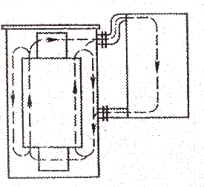
Рис. 3-3. Основной и параллельный контуры циркуляции масла в трансформаторе с естественным масляным охлаждением.
Потери Р, передаваемые через поверхность теплоотдачи площадью при поверхностной плотности теплового потока q, повышают температуру циркулирующего масла, имеющего массовый расход G_{o} и среднюю удельную теплоемкость с0, на .
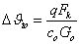.(3-14)
Величину обозначим через . Тогда
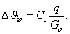(3-15)
С учетом формул (3-7), (3-8) и (3-13) действующий при гравитационном механизме циркуляции масла напор определяется выражением
(3-16)
Пусть . Тогда
.(3-17)
Если в это уравнение подставить значение из формулы (3-15) и принять, что то получим:
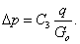(3-18)
Это гравитационное давление покрывает потери давления, возникающие при движении масла и обусловленные гидравлическими сопротивлениями в контуре циркуляции масла. Если режим движения ламинарный, то возникающие при циркуляции потери давления пропорциональны массовому расходу масла:
(3-19)
Приравнивая два последних выражения для получаем, что
(3-20)
где
Подставляя в формулу (3-15) значение G_{o} по формуле (3-20), определяем осевой перепад температуры масла в обмотке:
, (3-21)
где .
Тогда по формуле (3-17)
,(3-22)
где .
Существование этих зависимостей подтверждено экспериментально. На рис. 3-4 - 3-6 приведены семейства различных кривых, построенных по данным экспериментов. Первое семейство представляет собой зависимость (рис. 3-4). Измерения были проведены на моделях обмотки. Для изменения гидравлического сопротивления контура циркуляции в модель была встроена регулировочная задвижка. Степень закрытия задвижки регулировалась числом оборотов рукоятки: Последнее число соответствовало полному открытию задвижки.
На рис. 3-5 и 3-6 приведены зависимости и , построенные для различных значений гидравлического сопротивления контура циркуляции.
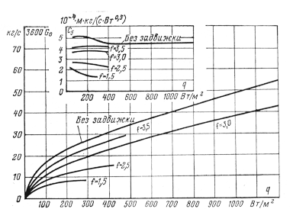
Рис. 3-4. Зависимость полученная экспериментальным путем.
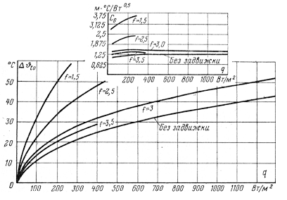
Рис. 3-5. Зависимость , полученная экспериментальным путем.
Из дополнительных кривых, приведенных на рис. 3-4 - 3-6, видно, что при открытой задвижке и значениях q около 1000 Вт/м² коэффициенты С₅, С₆ и С₇ могут быть приняты постоянными.
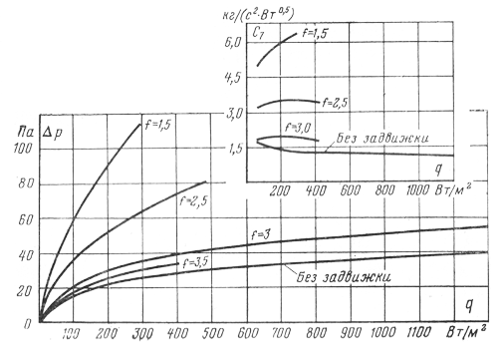
Рис. 3-6. Зависимость , полученная экспериментальным путем.
Измерения были проведены для трех моделей обмоток (рис. 3-7), имеющих следующие размеры:

Обозначение точек измерения | Размеры модели, мм
Обозначение точек измерения | s | b | b_{i}
 | 20 | 50 | 15
 | 4 | 40 | 5
 | 10 | 30 | 10

На рис. 3-8 показано изменение площади петли давления в зависимости от поверхностной плотности теплового потока q для модели обмотки с размерами: . Кривые построены для следующих семи значений q: 73,8; 163; 227; 377; 638; 1020; 1245 Вт/м².
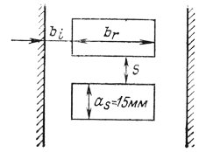
Рис. 3-7. Размеры модели обмотки, используемой при эксперимнтах.
На рис. 3-9 для той же модели обмотки показано изменение площади петли давления в зависимости от положения задвижки при . Из диаграммы видно, что увеличение гидравлического сопротивления контура циркуляции приводит к увеличению площади петли и перепада температуры .
Последнее семейство диаграмм распределения удельного веса масла ясно показывает, что увеличение гидравлического сопротивления контура циркуляции, в первую очередь гидравлического сопротивления радиаторов, существенно влияет на перепад температуры . Добиться значительного уменьшения гидравлического сопротивления обмотки нельзя однако при ошибке в конструкции (при очень малых каналах в обмотке или в концевой изоляции, через которую поступает масло) сопротивление обмотки может оказаться большим. При хорошей конструкции гидравлическое сопротивление обмотки так мало, что им по сравнению с остальным сопротивлением контура можно пренебречь.
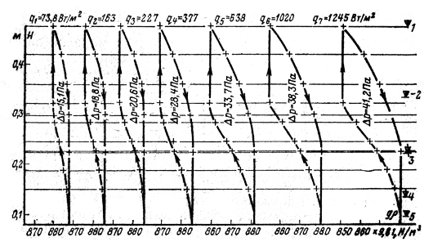
Рис. 3-8. Изменение площади петли давления в зависимости от поверхностной плотности теплового потока.
1 - уровень верхнего патрубка радиатора;2 - уровень верхнего края обмотки; 3- уровень нижнего патрубка радиатора; 4 - уровень нижнего края обмотки; 5 - уровень входа масла в бак.
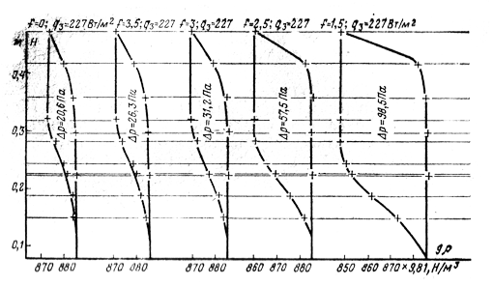
Рис. 3-9. Изменение площади петли давления от гидравлического сопротивления при постоянной поверхностной плотности теплового потока (высоты патрубков радиаторов и краев обмотки см. на рис. 3-8).
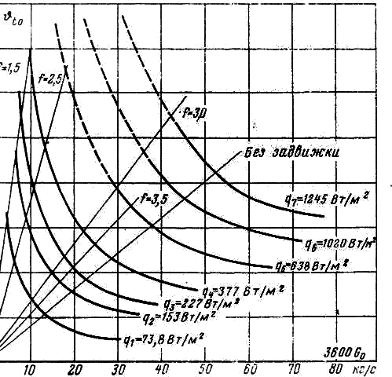
Рис. 3-10. Зависимость , полученная экспериментальным путем».
Возникающее гравитационное давление расходуется главным образом на преодоление сопротивления радиаторов.
На рис. 3-10 изображены кривые зависимости , полученные на основании экспериментов. Из этих кривых видно, что каждому положению задвижки f и значению поверхностной плотности теплового потока q соответствует одна рабочая точка. Рабочая точка является точкой пересечения кривых, построенных при и . Соответствующие этим точкам значения G_{o} и однозначно определяют гравитационный процесс циркуляции масла.

3-2. Циркуляция масла в радиаторе и расчет перепада температуры между маслом и стенкой радиатора
Скорость масла в радиаторе при естественной циркуляции масла и воздуха
Прежде чем определить действительные картины распределения скорости движения и температуры масла, рассмотрим пример расчета.
Пример.
Задан радиатор высотой 2440 мм. Секция радиатора имеет семь масляных каналов, поперечное сечение которых представляет собой удвоенную трапецию (рис. 3-11). Площадь сечения каждого канала Полная площадь сечения всех каналов
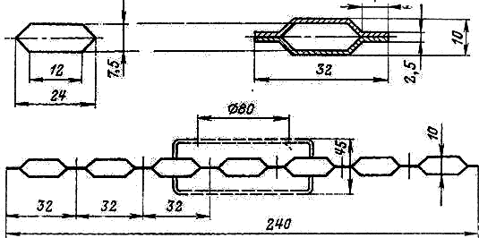
Рис. 3-11. Сечение секции радиатора (характеристики - см. табл. 3-1).
секции Смоченный периметр одного канала
Гидравлический диаметр по формуле (2-28а) :
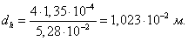
Площадь внутренней поверхности секции радиатора (со стороны масла)
Площадь наружной поверхности секции (со стороны воздуха) . Пусть поверхностная плотность теплового потока со стороны воздуха при конвективном теплообмене
Потери, отводимые путем конвекции со стороны воздуха,
Такие же потери должны быть переданы и со стороны масла:
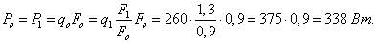
Отсюда видно, что поверхностная плотность теплового потока со стороны масла равна поверхностной плотности теплового потока со стороны воздуха, умноженной на отношение площадей наружной и внутренней поверхности радиатора.
Разность теплосодержаний масла на входе и выходе радиатора численно равна потерям, переданным со стороны масла стенкам радиатора и далее через них охлаждающему воздуху. Пусть , плотность масла , удельная теплоемкость . Обозначим скорость масла в радиаторах через .
По уравнению теплового баланса находим:
Отсюда скорость масла
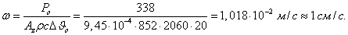
Крайние секции радиаторов с половины своей поверхности со стороны, обращенной к воздуху, отдают тепло охлаждающему воздуху также путем излучения, в результате чего увеличивается средняя плотность теплового потока. Если поверхностная плотность теплового потока при излучении , то средняя плотность теплового потока крайней секции увеличится на . В рассматриваемом примере наибольшее среднее значение плотности теплового потока равно , т. е. на 70% больше, чем плотность теплового потока при только конвективном теплообмене. Поэтому скорость масла при неизменном перепаде температуры увеличится в крайней секции до . Увеличение теплового потока крайней секции приводит к усилению циркуляции масла. Однако увеличение расхода масла в крайних секциях радиаторов практически не окажет влияния на значения и трансформатора в целом. Если между секциями радиаторов установить излучатели, то тепловой поток внутренней поверхности радиатора также увеличится на 40% по сравнению с тепловым потоком при только конвективном теплообмене. Это означает, что результирующая плотность теплового потока крайней секции увеличится еще на и достигнет значения , которое на 90% больше, чем плотность теплового потока при только конвективном теплообмене. Таким образом, возможное наибольшее значение скорости масла не превысит .
Из рассмотренного примера следует, что скорость циркуляции масла в радиаторах очень мала. Определим коэффициент теплоотдачи со стороны масла и перепад температуры между маслом и стенкой радиатора, исходя из условий конвективного теплообмена и соответствующей ему скорости масла .
Коэффициент теплоотдачи радиатора со стороны масла и перепад температуры между маслом и стенкой радиатора
Режим течения масла в масляных каналах радиатора - ламинарный. Как уже было показано, круговое движение масла поддерживается той разностью давлений, которая возникает в связи с изменением удельного веса благодаря теплообмену между частицами масла и равна площади петли давления на диаграмме распределения удельных весов. В этом случае движение масла можно рассматривать как принудительное движение и поэтому можно воспользоваться известным по [9] критериальным уравнением
(3-23)
С помощью этого уравнения можно определить коэффициент теплоотдачи радиатора со стороны масла. В это уравнение необходимо подставлять физические характеристики масла, соответствующие средней температуре пограничного слоя масла.
Предположим, что перепад температуры между маслом и стенкой . В этом случае средняя температура пограничного слоя масла
.
Соответствующие этой температуре физические характеристики масла находим по табл. 1-1: Скорость масла гидравлический диаметр .
Тогда
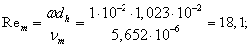
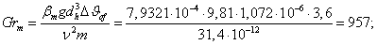
По уравнению (3-23):
Коэффициент теплоотдачи
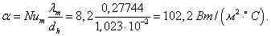
В целях проверки определим также поверхностную плотность теплового потоки:
Для естественной циркуляции масла при и высоте радиатора 2 м вероятные кривые распределения скоростей, температур и изотерм масла показаны на рис. 3-12 a-b соответственно.
Во входном сечении радиатора скорости распределяются по параболической кривой, а температура имеет постоянное значение. В процессе продвижения масла вниз происходит перераспределение скоростей и температур по сечению. Параболическая кривая распределения скоростей сначала приобретает форму, близкую к трапеции, а далее W-образную форму. Кривая распределения температуры приобретает сначала форму трапеции, а далее форму, близкую к полуокружности. При построении кривых учитывалась сильная зависимость вязкости масла от температуры, а также его малая теплопроводность.
Если известны потери Р, площадь сечения циркулирующего потока масла , площадь поверхности радиатора со стороны масла , плотность и удельная теплоемкость с масла при средней температуре, коэффициент теплоотдачи со стороны масла а, перепад температуры между маслом и стенкой радиатора и осевой перепад температуры масла в радиаторе то, исходя из количества отводимых потерь и уменьшения теплосодержания масла при прохождении по радиатору, можно составить уравнение теплового баланса:
(3-24)
где скорость масла в радиаторе.
Коэффициент теплоотдачи радиатора со стороны масла определяется уравнением (3-23):
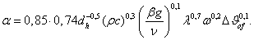(3-25)
Из уравнения (3-24):
и
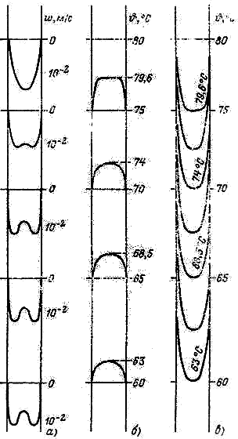
Рис. 3-12. Распределения скоростей (а), температур (б) и положения изотерм (в) масла в работающем радиаторе.
После подстановки выражений для в уравнение (3-25) получаем:
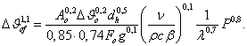(3-26)
Первую дробь в правой части уравнения (3-26), куда входят величины,, не зависящие от температуры, обозначим через К:
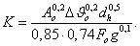(3-26а)
Величину, зависящую от физических характеристик масла, обозначим через В:
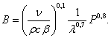(3-26б)
Перепад температуры между маслом и стенкой радиатора находится из уравнения
(3-26в)
откуда
(3-26г)
Размеры и другие геометрические данные пяти радиаторов с приведены на рис. 3-13 и в табл. 3 - 1. Поскольку эти пять радиаторов отличаются
Таблица 3-1
Геометрические и гидравлические характеристики одной секции радиатора

Высота Hr, м | Масса без масла m_{r}, кг | Объем масла Vo, 103 м³ | Площадь поперечного сечения масляных каналов Ao, м³ | Площадь поверхности теплоотдачи со стороны масла Fo, м² | Площадь поверхности теплоотдачи со стороны воздуха F_{l}, м² | Гидравлический диаметр одного масляного канала секции dh_{o}, м | Площадь поперечного сечения воздушного канала между двумя секциями A_{l}, м² | Гидравлический диаметр воздушного канала между двумя соседними секциями dh_{l}, м
0,915 | 4,32 | 1,345 | 9,45*10⁻⁴ | 0,338 | 0,488 | 1,023*10⁻² | 8,87*10⁻³ | 6,4*10⁻²
1,190 | 5,60 | 1,750 | 9,45*10⁻⁴ | 0,440 | 0,635 | 1,023*10⁻² | 8,87*10⁻³ | 6,4*10⁻²
1,640 | 7,72 | 2,410 | 9,45*10⁻⁴ | 0,606 | 0,876 | 1,023*10⁻² | 8,87*10⁻³ | 6,4*10⁻²
1,965 | 9,25 | 2,880 | 9,45*10⁻⁴ | 0,727 | 1,049 | 1,023*10⁻² | 8,87*10⁻³ | 6,4*10⁻²
2,440 | 11,50 | 3,580 | 9,45*10⁻⁴ | 0,902 | 1,302 | 1,023*10⁻² | 8,87*10⁻³ | 6,4*10⁻²

друг от друга только высотой, параметр К для отдельных радиаторов может быть определен по формуле (3-26а):
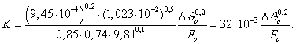
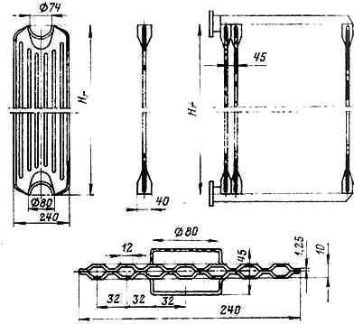
Рис. 3-13. Эскиз радиатора.
Пусть Тогда Значения параметра В в диапазоне изменения средней температуры пограничного слоя масла от 40 до приведены в табл. 3-2.
Значения KB и , а также расчетные значения в зависимости от для двух радиаторов при двух значениях потерь даны в табл. 3-3 и 3-4.
Таблица 3-2
Значения параметра В в зависимости от средней температуры пограничного слоя масла
 | 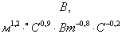
40 | 0,668 | 80 | 0,596
50 | 0,645 | 90 | 0,587
60 | 0,623 | 100 | 0,582
70 | 0,610
Таблица 3-3
Данные к расчету перепада температуры между маслим и стенкой радиатора высотой в зависимости от средней температуры пограничного слоя масла при тепловых потоках Р= 100 и 500 Вт

 | 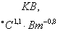 | 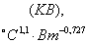
 |  |  | при P=100 Вт | при P=500 Вт
40 | 0,1145 | 0,1397 | 3,97 | 12,70
50 | 0,1105 | 0,1350 | 3,84 | 12,30
60 | 0,1068 | 0,1312 | 3,74 | 11,95
70 | 0,1045 | 0,1281 | 3,67 | 11,67
80 | 0,1020 | 0,1258 | 3,58 | 11,45
90 | 0,1002 | 0,1235 | 3,52 | 11,22
100 | 0,0997 | 0,1228 | 3,49 | 11,18

Таблица 3-4
Данные к расчету перепада температуры между маслим и стенкой радиатора высотой в зависимости от средней температуры пограничного слоя масла при тепловых потоках Р= 100 и 1000 Вт

 |  |  | при P=100 Вт | при P=500 Вт
40 | 0,0430 | 0,05771 | 1,640 | 8,75
50 | 0,0415 | 0,05530 | 1,575 | 8,40
60 | 0,0401 | 0,05350 | 1,520 | 8,13
70 | 0,0392 | 0,05240 | 1,490 | 7,97
80 | 0,0383 | 0,05140 | 1,465 | 7,80
90 | 0,0377 | 0,05080 | 1,448 | 7,72
100 | 0,0374 | 0,05030 | 1,432 | 7,65

Влияние скорости масла на перепад температуры между маслом и стенкой радиатора
Кривые на рис. 3-14 и 3-15, построенные по данным табл. 3-3 -1 3-4, изображают зависимости теплового потока от перепада температуры между маслом и стенкой для двух радиаторов, причем для обоих случаев это означает, что скорость масла при одинаковом тепловом потоке для радиатора с должна быть больше, чем для радиатора с в 2,67 раза
(Это утверждение противоречит уравнению (3-24), если радиаторы имеют одинаковые секции и одинаковое их число).

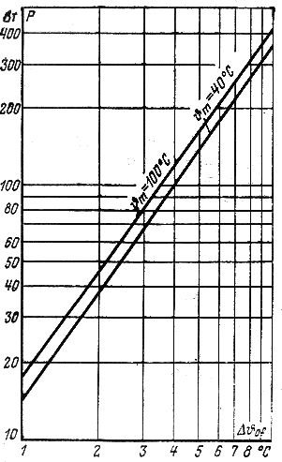
Рис. 3-14. Зависимость теплового потока P секции радиатора от перепада температуры между маслом и стенкой радиатора при естественной циркулляции масла и
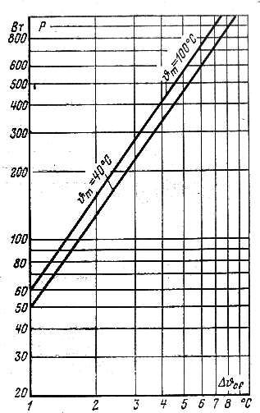
Рис. 3-14. Зависимость теплового потока P секции радиатора от перепада температуры между маслом и стенкой радиатора при естественной циркулляции масла и
Возникает ли в действительности такая скорость, естественно зависит от действующей в контуре циркуляции подъемной силы и потери давления. Это можно увидеть на рис. 3-15. относящемся к радиатору с , поскольку для него при тех же значениях Р перепад температуры значительно меньше, чем для радиатора с .
Из формулы (3-26) для расчета перепада температуры , если скорость масла удвоить, т. е. вместо выбрать , то новое значение перепада температуры
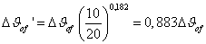.
Таким образом, при удвоении скорости масла и без того малое значение уменьшится, но не в 2 раза, а составит примерно 88% первоначального значения. Удвоение теплового потока приводит к увеличению перепада температуры в раза.
Увеличение скорости масла, например, с помощью насоса без увеличения теплоотдачи со стороны воздуха не приведет к существенному увеличению теплового потока радиатора. В случае принудительного движения воздуха увеличение скорости циркуляции масла становится обоснованным, поскольку масло при циркуляции за счет гравитационных сил и в связи с наличием гидравлического сопротивления в радиаторах может передавать соответствующий увеличенному коэффициенту теплоотдачи со стороны воздуха тепловой поток только при большом осевом перепаде температуры масла в радиаторе.

3-3. Потери давления в радиаторах

Средняя осевая вязкость масла в радиаторе
Введение такого понятия необходимо для расчета потери давления. Под средней осевой вязкостью масла в радиаторе высотой подразумевается величина, найденная по выражению
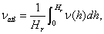(3-27)
где h–независимая переменная, равная расстоянию между верхней и рассматриваемой точками радиатора. Зависимость найдем, исходя из заданных зависимостей и :
.
Заменим пределы интегрирования, выраженные через предельные значения h, на соответствующие им температуры:
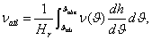(3-27a)
Зависимость , соответствующая конденсаторному распределению температуры, определяется из уравнения (3-40):
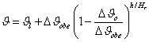(3-28)
Поскольку найти проще, преобразуем :
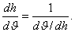
Дифференцируя уравнение (3-28), находим:
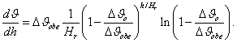(3-28a)
Тогда с учетом уравнений (3-6) и (3-28) получаем следующие выражения для средней осевой вязкости масла в радиаторе:
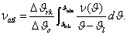(3-29)
Таблица 3-5
Значения функции , необходимые для расчета средней осевой вязкости масла при различных температурах масла и температурax воздуха,
 | 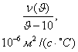 | 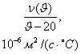 | 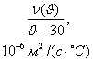
25 | 1,8 | - | -
30 | 1,05 | 2,1 | -
35 | 0,68 | 1,132 | 3,4
40 | 0,467 | 0,7 | 1,4
45 | - | - | 0,765
50 | 0,243 | 0,323 | 0,485
60 | 0,14 | 0,175 | 0,233
70 | 0,09 | 0,118 | 0,135
80 | 0,06 | 0,07 | 0,084
90 | 0,0437 | 0,05 | 0,0583
100 | 0,0333 | 0,0376 | 0,0428

Если для , в интервале температур воспользоваться зависимостью
(3-30)
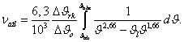(3-31)
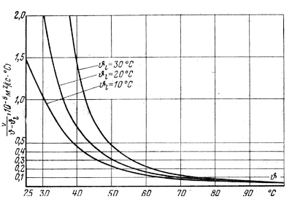
Рис. 3-16. Зависимость величины от температуры масла при трех значениях температуры воздуха .
Определенный интеграл в уравнении (3-29) проще всего вычислить, если при заданном значении построить зависимость и полеченному графику найти площадь, ограниченную кривой, при предельных значениях температуры . Для облегчения дальнейших расчетов зависимость была рассчитана для значений исходя из данных табл. 1-1. По результатам этих расчетов, приведенных в табл. 3-5, были построены графики рис. 3-16.
Пример 3-2. Необходимо определить среднюю осевую вязкость масла для радиаторов, рассматривавшихся в предыдущем примере при
.
Согласно рис. 3-16 площадь, ограниченная кривой, соответствующей, в интервале температур от 60 до 80⁰С, дает значение искомого определенного интеграла
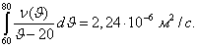
С учетом этого среднее значение вязкости масла
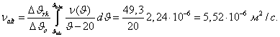
Потери давления в радиаторах
Пусть на трансформаторе установлено n радиаторов. Каждый радиатор состоит из z секций. Go – массовый расход масла, – средняя плотность масла, циркулирующего в радиаторах, – средняя осевая вязкость масла в радиаторах.
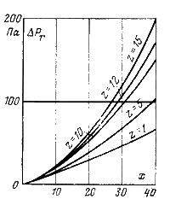
Рис. 3-17. Потери давления в радиаторах с расчетным числом секций.
По данным эксперимента потери давления , Па, в радиаторах, установленных на трансформаторе:
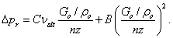(3-32)
Для радиаторов по рис. 3-13 по данным измерений коэффициент С, кг/м⁶:
(3-32а)
где Нт – высота радиатора, м, и коэффициент В, кг/м⁷:
. (3-32б)
Значение коэффициента В для обычно применяемого числа секций:
z | 1 | 5 | 10 | 12 | 15
 | 5,9 | 29,4 | 58,8 | 70,6 | 88,0
Пусть , а среднее значение осевой вязкости т. е. как в примере 3-2.
Произведение
Целесообразно , представить как функцию параметра х, м³/с, где
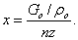(3-32в)
Для расчета зависимости получены следующие уравнения:
Кривые зависимости приведены на рис, 3-17.

3-4. Потери давления в каналах обмотки
Для того чтобы при определении гидравлического сопротивления можно было воспользоваться известной формулой для ламинарного течения, оказалось целесообразным ввести такой приведенный радиальный размер вертикального масляного канала , который не зависел бы от его геометрических размеров, а зависел бы только от толщины пограничного слоя . Пример расчета уже приводился. По данным измерений при радиальном размере вертикального масляного канала мм приведенный размер и соответственно. При и усредненно можно принять, что
(3-33)
Примерно 35% горизонтальной поверхности катушек закрыто прокладками и 20% вертикальной поверхности - рейками. Ширина вертикальных каналов, число которых совпадает с числом столбов прокладок, принимается равной длине дуги между прокладками и обозначается
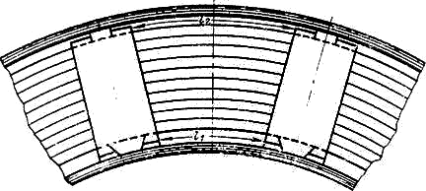
Рис. 3-18. К определению ширины вертикальных масляных каналов обмотки.
соответственно через и для внутренней и наружной поверхностей обмотки (рис. 3-18). Осевой размер вертикальных каналов совпадает с высотой обмотки
Гидравлические диаметры вертикальных каналов:
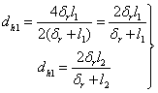(3-34)
Пусть средний гидравлический диаметр
(3-34а)
Используем его для дальнейших выводов.
Рассчитывать раздельно потери давления для внутреннего и наружного каналов нет смысла, так как это привело бы к физически невозможному результату. Давление во внутреннем и наружном каналах в точках, расположенных на одной и топ же высоте, должно быть одинаковым. Если это не соблюдается, то сразу между прокладками возникает радиальный поток, приводящий к выравниванию давления.
Примем, что потери в обмотке равны , осевой перепад температуры масла в обмотке , средняя плотность и средняя удельная теплоемкость масла соответственно.
Объемный расход масла в вертикальных каналах
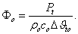(3-35)
Если через n обозначим число столбов прокладок по периметру, то суммарная площадь поперечного сечения потока масла в вертикальных каналах
(3-36)
Проведенные измерения показали, что циркуляцию масла в вертикальных каналах обмоток нельзя уподобить ламинарному течению между двумя вертикальными плоскостями с параболическим распределением скоростей, так как движение масла здесь носит пограничный характер. Движущийся поток не заполняет весь радиальный размер канала. Гидравлическое сопротивление, рассчитанное исходя из полного радиального размера канала, оказывается, как это показали измерения, заниженным.
Максимальная скорость масла при параболическом распределении скоростей составляет 3/2 средней скорости. Тогда
(3-37)
При ламинарном течении жидкости в канале с гидравлическим диаметром и осевым размером потери давления
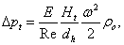(3-38)
где безразмерный коэффициент Е зависит от отношения сторон поперечного сечения канала (табл. 3-6);
Форма поперечного сечения |  | E
Окружность с диаметром d | d | 64
Квадрат со стороной a | a | 57
Равносторонний треугольник со стороной a | 0,58a | 53
Кольцо шириной a | 2a | 96
Прямоугольник со сторонами a и b: | 2a | 96
 | 1,81a | 85
 | 1,67a | 76
 | 1,60a | 73
 | 1,50a | 69
 | 1,30a | 62
его значение для применяемых конструкций колеблется в пределах от 85 до 95.
Если в уравнение (3-38) подставить выражение
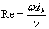,
где - средняя вязкость масла в обмотке, и выражения (3-35) и (3-37) для , то
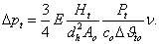(3-38а)

3-5. Циркуляция воздуха в радиаторе и расчет перепада температуры между стенкой радиатора и воздухом
Конденсаторное распределение температуры
При расчете изменения температуры охлаждающей среды в теплообменнике обычно не учитывают изменение коэффициента теплоотдачи а или числа Nu вдоль поверхности, а вместо местного значения числа Nu используют его среднее значение или среднее значение .
В большинстве случаев пренебрегают тем фактом, что является степенной функцией перепада температуры. При этом дифференциальное уравнение для изменения температуры нагревающейся или охлаждающейся среды, которое выражает отнесенное к единице времени изменение количества теплоты и пропорциональное ему изменение температуры на пути dh шириной, равной единице, имеет вид:
(3-39)
Произведем разделение переменных:
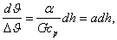(3-39a)
где
(3-39б)
После интегрирования правой и левой частей уравнения (3-39а) находим:
(3-39в)
где h – размер по высоте, отсчитываемый от верхней части радиатора.
Определим постоянные коэффициенты а и b в полученном уравнении (3-39в). Можно принять, что если , то и если , то Тогда после соответствующих подстановок находим:
(3-39г)
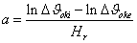(3-39д)
После подстановки в уравнение (3-39в) постоянных коэффициентов а и b получаем решение исходного дифференциального уравнения в виде
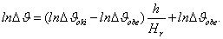(3-39е)
Преобразуем уравнение (3-39е), используя равенство
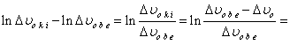
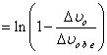
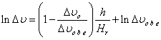(3-39ж)
Перепад температуры между поверхностью и средой:
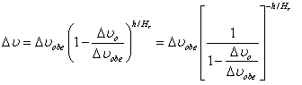(3-40)
Это уравнение действительно в том случае, когда коэффициент теплоотдачи не зависит от перепада температуры .
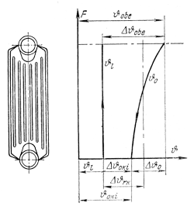
Рис. 3-19. Картина конденсаторного распределения температуры.
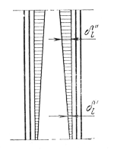
Рис, 3-20. Изменение толщины пограничного слоя по высоте радиатора. При небольшой высоте радиатора пограничные слои воздуха не соприкасаются между собой даже в верхней части радиатора.
Выше было показано, что при естественной циркуляции масла и воздуха тепловой поток радиатора существенным образом зависит от коэффициента теплоотдачи со стороны воздуха и расхода масла. Ниже будет показано, что при высоте радиаторов, меньшем 1 м, температуру воздуха в радиаторе за пределами пограничного слоя можно принять постоянной. Расстояние между секциями радиатора достаточно велико, так что даже в верхней части радиатора пограничные слои/воздуха соседних секций не соприкасаются между собой, а это означает, что возникает так называемое конденсаторное распределение температуры, т. е. такое, какое имеет место при бесконечно большой теплоемкости воздуха. Картина конденсаторного распределения температуры зависит полностью от условий циркуляции воздуха, а процесс циркуляции масла не оказывает влияние на это распределение (рис. 3-19 - 3-21).
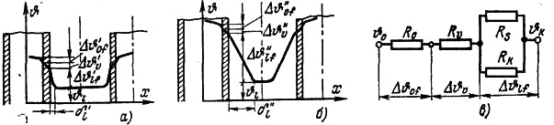
Рис. 3-21. Перепады температур в воздушном канале между двумя секциями и в масле у стенки радиатора при конденсаторном распределении температуры (а - внизу на входе в радиатор; б – вверху на выходе из радиатора; в - тепловая схема замещения).
Выше при получении уравнения температурной зависимости при конденсаторном распределении температуры (3-40) предполагалось, что коэффициент теплоотдачи со стороны воздуха не зависит от перепада температуры между стенкой радиатора и воздухом.
Для практических случаев критериальные уравнения для числа Nu (и соответственно уравнения для коэффициента теплоотдачи а со стороны воздуха) содержат перепад температуры между поверхностью и воздухом в степенях 0,125; 0,25 и 1/3 в зависимости от того, в каких пределах находится произведение GrPr для рассматриваемого процесса циркуляции. Выберем тот случай, для которого
(3-41)
Тогда дифференциальное уравнение (3-39) можно записать в виде
(3-42)
Произведем разделение переменных:
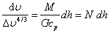(3-42а)
где
(3-42б)
После подстановки постоянных коэффициентов N и С получаем решение исходного дифференциального уравнения в виде
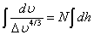(3-42в)
или
Определим постоянные коэффициенты N и С в полученном уравнении Можно принять, что если , то , и если
Тогда после соответствующих подстановок находим:
(3-42д)
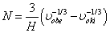(3-42е)
После подстановки постоянных коэффициентов N С получаем решение исходного дифференциального уравнения в виде
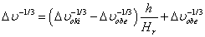(3-42ж)
Перепад температуры между поверхностью и средой;
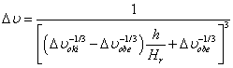(3-43)
если , то
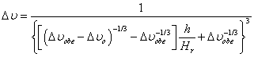(3-43а)
Если
(3-43б)
то
(3-43в)
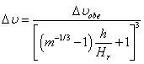(3-43г)
Если это выражение проинтегрировать в пределах от до и полученный результат разделить на ,то получим средний перепад температуры между поверхностью и воздухом
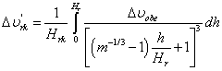(3-44)
Интегрирование проще всего выполнить, если подынтегральное выражение для согласно (3-43г) построить в виде графиков, как функцию т и , и графически определить соответствующую полученным кривым площадь, а затем для получения среднего перепада температуры полученную площадь разделить на .
Пример 3-3. Пусть =60⁰С и = 40вС. Необходимо определить .
Согласно формуле (3-436)
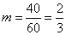
Согласно формуле (3-43г)
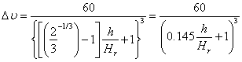
Определим значение при 10 значениях h/Hr. Результаты этих расчетов приведены в табл. 3-7.
Таблица 3-7
Значения функции 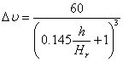для различных значений
hlHr | 0 | 0,1 | 0,2 | 0,3 | 0,4 | 0,5 | 0,6 | 0,7 | 0,8 | 0,9
, *с | 60 | 57,4 | 55 | 52,7 | 50,7 | 48,3 | 46,8 | 44,9 | 43,1 | 41,6

Определим площадь, соответствующую значению интеграла. Для этого сложим через один значения , приведенные в табл. 3-7, и умножим сумму на два. Полученный результат разделим на 10 и тогда получим:
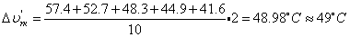
Этот результат ненамного отличается от логарифмической разности температур (49,3⁰С) или от превышения средней температуры (50⁰С)
Влияние высоты радиатора на коэффициент теплоотдачи со стороны воздуха
Если высота радиатора меньше критической, то коэффициент теплоотдачи радиатора со стороны воздуха определяется из критериального уравнения (2-9):
справедливого для циркуляции в бесконечном полупространстве.
Коэффициент С и показатель степени п зависят от значения величины , отнесенного к средней температуре пограничного слоя воздуха. Обычно и для этого диапазона и . В этом случае течение воздуха имеет турбулентный характер и выражение для коэффициента теплоотдачи геометрических размеров не содержит.
Коэффициент теплоотдачи со стороны воздуха определяется по формуле
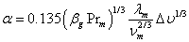(3-45)
При высоте радиатора, меньшей критической, для Ад справедлива приведенная выше формула (3-44) для среднего перепада температуры. Средний перепад температуры определяется в предположении, что толщина пограничного слоя воздуха даже в верхней части радиатора не настолько велика, чтобы при принятом между секциями радиатора расстоянии происходило соприкосновение соседних пограничных слоев воздуха. Это равнозначно принятию конденсаторного распределения температуры, которое предполагает присутствие воздушной массы, имеющей температуру окружающего воздуха и бесконечную теплоемкость.
Критическая высота радиатора
Для заданной конструкции радиатора всегда может быть найден, как функция средней температуры пограничного слоя и поверхностной плотности теплового потока, такой критический размер вдоль направления циркуляции, при котором пограничные слои воздуха соседних секций соприкасаются. Этот размер называется критической высотой радиатора. После соприкосновения соседних ламинарных пограничных слоев в охлаждающем воздушном канале радиатора образуется тонкий, прилипший к стенке ламинарный подслой, посередине канала воздух поднимается вверх, имея турбулентный режим течения, что увеличивает коэффициент теплоотдачи .
При высоте радиатора, превышающей критическую, конденсаторное распределение температуры становится недействительным и радиатор превращается в теплообменник с противотоком. Действительно, для такого радиатора поверхностная плотность теплового потока из-за увеличения и несмотря на уменьшение перепада температуры будет несколько больше, чем при значении , соответствующем ламинарному течению воздуха с конденсаторным распределением температуры.
Определим критическую высоту радиатора для заданной конструкции. Пусть расстояние между осями соседних секций равно 45 мм, а толщина секции – 10 мм. Это означает, что соседние пограничные слои воздуха соприкоснутся при толщине одного пограничного слоя
.
Увеличение толщины пограничного слоя при перемещении воздуха снизу вверх на расстояние х от нижней кромки радиатора определяется по известной формуле:
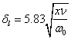(3-46)
где коэффициент кинематической вязкости воздуха, м²/с; w₀– скорость потока воздуха за пределами пограничного слоя, м/с.
Таблица 3-8
Расстояния х' от нижней кромки радиатора до точки соприкосновения пограничных слоев воздуха при различных значениях средней температуры пограничного слоя т п скорости воздуха
 |  | х',м, при
 |  | 0,5 м/с | 1 м/с | 1,5 м/с | 2,0 м/с
20 | 15,7*10⁻⁶ | 0,287 | 0,573 | 0,860 | 1,150
30 | 16,61*10⁻⁶ | 0,271 | 0,542 | 0,815 | 1,080
40 | 17,6*10⁻⁶ | 0,256 | 0,512 | 0,767 | 1,023
50 | 18,6*10⁻⁶ | 0,242 | 0,484 | 0,727 | 0,967
60 | 19,6*10⁻⁶ | 0,230 | 0,460 | 0,688 | 0,917

Если в эту формулу подставить м, то можно найти расстояние х', м, при котором пограничные слои соприкасаются:
(3-47)
Значения х' при различных значениях скорости w₀ и средней температуры пограничного слоя приведены в табл. 3-8.
Из табл. 3-8 видно, что с уменьшением скорости воздуха и увеличением температуры пограничного слоя соприкосновение пограничных слоев наступает при меньших расстояниях х'.
Максимальная толщина ламинарного пограничного слоя и толщина турбулентного пограничного слоя
Если вдоль нагретой вертикальной стенки воздух движется со скоростью w₀, то ламинарный пограничный слой на расстоянии от нижней кромки стенки переходит в турбулентный слой с тонким ламинарным подслоем.
Максимальная толщина ламинарного пограничного слоя - это толщина, относящаяся к расстоянию. Турбулентный пограничный слой образуется при достижении критического числа Re:
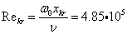(3-48)
При этом
(3-48a)
Максимальную толщину ламинарного пограничного слоя находим при подстановке выражения (3-48а) для в формулу:
(3-49)
полученную из формулы (3-46)
(3-50)
Значения и для ряда значений скорости и средней температуры пограничного слоя приведены в табл. 3-9.
Из сравнения данных табл. 3-8 и 3-9 видно, что возникновение турбулентного режима течения воздуха между секциями радиаторов из-за соприкосновения пограничных слоев происходит при малом расстоянии от нижней кромки радиатора, а в случае вертикальной стенки, обращенной к свободному пространству, - только после прохождения воздухом нескольких метров пути вдоль стенки.
Таблица 3-9
Расстояния от нижней, кромки радиатора до тощи возникновения турбулентного пограничного слоя и максимальные толщины ламинарного пограничного слоя, при различных значениях, средней температуры пограничного слоя и скорости воздуха w₀

 | 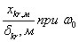
 | 0,5 м/с | 1,0 м/с | 1,5 м/с | 2,0 м/с
20 | 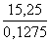 | 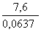 | 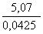 | 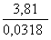
30 | 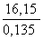 | 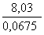 | 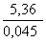 | 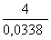
40 | 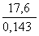 | 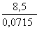 | 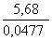 | 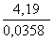
50 | 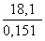 | 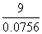 | 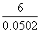 | 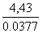
60 | 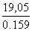 | 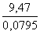 | 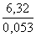 | 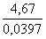

Турбулентный пограничный слой образуется в точке на расстоянии от нижней кромки стенки. На расстоянии х от этой точки толщина турбулентного пограничного слоя определяется по формуле
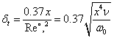(3-51)
Характер движения воздуха в радиаторах при естественном охлаждении
Будет ли режим течения воздуха в каналах между секциями радиаторов турбулентным или ламинарным, определяется значением числа. Известно, что при имеет место турбулентный режим течения.
Для того чтобы определить число Re, необходимо знать гидравлический диаметр dh. Для радиатора шириной 240 мм и с расстоянием между секциями 37 мм гидравлический диаметр
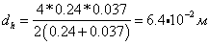
Таблица 3-10
Значение параметра при различных температурах воздуха
20 | 15,7 | 4070
30 | 16,6 | 3850
40 | 17,6 | 3640
50 | 18,6 | 3440
Значения коэффициента кинематической вязкости воздуха v и параметра dh/v приведены в табл. 3-10.
При =20⁰С число Re =4070 и критическое значение числа достигается уже при скорости воздуха м/с. Зависимости числа Re от скорости воздуха при разных значениях приведены на рис. 3-22. Из этого рисунка видно, что при практически встречающихся значениях температуры воздуха и значениях м/с течение воздуха имеет турбулентный характер. Этот вывод был получен и при рассмотрении критической высоты радиаторов.
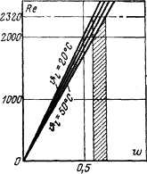
Рис. 3-22. Зависимости числа Re от скорости воздуха w при разных значениях температуры воздуха
Коэффициент теплоотдачи радиатора со стороны воздуха при высоте радиаторов больше критической
Формулы для расчета коэффициента теплоотдачи, относящиеся к ламинарному или турбулентному режиму.
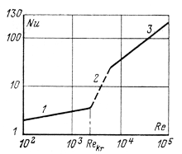
Рис. 3-23. Зависимость числа Nu от числа Re в переходной области между ламинарным течением среды GrPr–I по данным на [9].
1 – ламинарный режим; 2 – переходная область 3 - турбулентный режим
течения, для переходной области, где число , не справедливы. Можно было бы для определения числа Nu воспользоваться результатами исследований Л. И. Ильина [9] по рис. 3-23, однако эти данные получены не для радиаторов. Поэтому для расчета коэффициента теплоотдачи воспользуемся в целях осторожности уравнением (3-23), относящимся к ламинарному режиму течения:
Однако необходимо помнить, что коэффициент теплоотдачи будет фактически больше и приближаться к значению, определенному исходя из уравнения, справедливого для турбулентного режима течения:
(3-52)
где индекс f указывает на то, что в длимое уравнение необходимо подставлять физические характеристики воздуха, определенные при его средней температуре.
Потери давления на трение в радиаторах со стороны воздуха
Для расчета потери давления на трение также используются две формулы. При ламинарном режиме течения
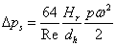(3-53)
при турбулентном режиме течения
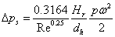(3-54)
Для того чтобы создать определенный запас, расчеты целесообразнее выполнять по формуле, относящейся к турбулентному режиму.
Подставим в формулу для ламинарного режима выражение для числа Re. Тогда
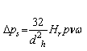(3-53а)
Учитывая, что dh=6,4* 10-2 м, и произведя соответствующие вычисления, получаем:
(3-53б)
После аналогичных преобразований формулы для турбулентного режима примут вид:
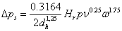(3-54а)
и
(3-54б)
Теплоотдача радиаторов при естественной циркуляции масла и воздуха
Расчет теплоотдачи радиаторов, имеющих высоту, превышающую критическую, выполняется как для теплообменника с противотоком.
При заданных значениях высоты радиатора, теплового потока и температуры воздуха у входа в радиатор средняя скорость и осевой перепад температуры воздуха определяются исходя из уравнения теплового баланса и уравнения Эйлера. Для какого-то выбранного среднего перепада температуры между стенкой радиатора и воздухом определяется средняя температура пограничного слоя и соответствующий ей коэффициент теплоотдачи. Если средний перепад температуры выбран правильно, то произведение коэффициента теплоотдачи, среднего перепада температуры и поверхности теплоотдачи определяет тепловой поток радиатора. Тепловой поток целесообразно представлять именно в виде зависимости от среднего перепада температуры между стенкой радиатора и воздухом. В качестве не изменяющегося параметра выбрана температура охлаждающего воздуха.
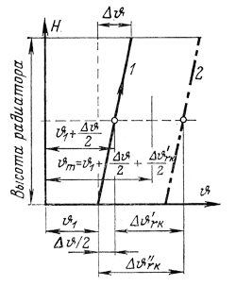
Рис. 3-24. К расчету теплоотдачи радиатора. 1 - температура нагревающегося воздуха; 2 - температура стенки радиатора.
Целесообразность выбора в качестве независимой переменной среднего перепада температуры между стенкой радиатора и воздухом заключается в том, что он определяет размеры системы охлаждения и может быть легко найден при тепловом расчете обмотки путем вычитания из нормированного значения превышения средней температуры обмотки над температурой воздуха, равного 65⁰С, значения и значения перепада температуры между маслом и стенкой радиатора.
Произведем расчет зависимости теплового потока радиатора от перепада температуры между стенкой радиатора и воздухом.
Введем следующие обозначения (рис. 3-24):
– температура воздуха у входа в радиатор;
– осевой перепад температуры воздуха в радиаторе;
– средняя температура воздуха в радиаторе;
– превышение средней температуры стенки радиатора над средней температурой циркулирующего в радиаторе воздуха;
– превышение средней температуры стенки радиатора над температурой воздуха у входа в радиатор;
– средняя температура пограничного слоя воздуха;
– разность давлении в радиаторе со стороны воздуха, которая определяется разностью плотностей холодного и нагретого воздуха;
– высота радиатора (диаграммы теплового потока строятся для пяти значений высоты: ();
– нормальное ускорение свободного падения;
dh – гидравлический диаметр (для рассматриваемых радиаторов db=6,4*10-2 м);
площадь поперечного сечения канала для потока воздуха между двумя секциями (для рассматриваемых радиаторов );
площадь поверхности теплоотдачи со стороны воздуха для одной секции (для пяти рассматриваемых радиаторов различной высоты: );
Р – тепловой поток секции радиатора при конвективном теплообмене;
– скорость воздуха у входа в радиатор
– скорость воздуха у выхода из радиатора;
– средняя скорость воздуха в радиаторе;
– коэффициент теплоотдачи радиатора со стороны воздуха;
– плотность воздуха у входа в радиатор при температуре
– плотность воздуха у выхода из радиатора при температуре ;
– средняя плотность воздуха в радиаторе;
– удельная теплоемкость воздуха при средней температуре воздуха в радиаторе, равной
– коэффициент кинематической вязкости воздуха при средней температуре воздуха в радиаторе, равной;
– температура воздуха у выхода из радиатора;
–термодинамическая температура воздуха у входа в радиатор, К;
– термодинамическая температура воздуха у выхода из радиатора, К.
Необходимо найти систему из двух уравнений для расчета осевого перепада температуры воздуха ЛФ и скорости. Разность давлений, обусловленная разностью удельных весов воздуха, равна сумме местных потерь давления на выходе из радиатора и потерь давления на трение. Потери давления на входе в радиатор очень маленькие и поэтому не учитываются:
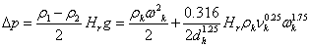(3-55)
Тепловой поток радиатора полностью расходуется на подогрев воздуха:
(3-56)
Выразим все средние величины и величины у выхода из радиатора через величины у входа в радиатор. При этом учитываем два вытекающих из физических законов положения: плотность воздуха обратно пропорциональна термодинамической температуре, т. е.; массовый расход воздуха в любом поперечном сечении канала между секциями радиатора остается постоянным, т. е.
(3-57)
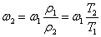(3-58)
Тогда
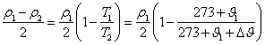(3-59)
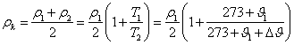(3-60)
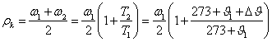(3-61)
При нормальном атмосферном давлении и температуре плотность сухого воздуха, кг/м³:
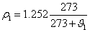(3-62)
Удельная теплоемкость воздуха, Дж/(кг ⁰С) при температуре :
(3-63)
Коэффициент кинематической вязкости воздуха, м²/с, при температуре :
(3-64)
Пример 3-4. Для заданных значений и определим соответствующие друг другу значения и , которые будут справедливыми при разных значениях Р.
Если м; ⁰C; Вт, то можно записать в численном виде уравнения (3-55) и (3-56), используя выражения (3-59) –(3-64):
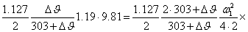
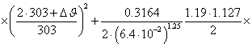
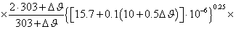
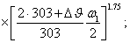
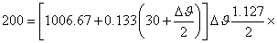
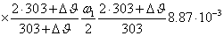
эти два уравнения позволяют определить при заданных значениях , Н и Р соответствующие друг другу значения и
б) Запишем уравнение теплоотдачи для стороны воздуха
(3-65)
и подставим в него выражение для коэффициента теплоотдачи, соответствующее ламинарному режиму согласно уравнению (3-23).
Тогда тепловой поток
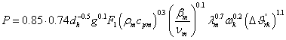
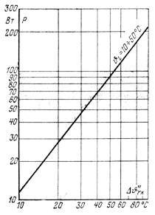
Рис. 3-25. Теплоотдача радиатора с при естественной циркуляции воздуха.
Физические параметры воздуха, зависящие от температуры, необходимо определить при средней температуре пограничного слоя . Дальнейший ход расчета по полученному уравнению (3-66) следующий: подставим в уравнение заданное значение Р, соответствующее ему значение и значения не за: висящих от температуры пара: метров;
выберем некоторое значение
определим через , и значение средней температуры пограничного слоя ;
подставим в уравнение значения физических параметров при средней температуре пограничного слоя
определим из уравнения при заданном значении Р значение
Если определенное таким образом значение равно выбранному значению , то расчет закончен; если это не выполняется, то снова задаются другим значением и проводят расчет в указанной выше последовательности. Дальнейшие вычисления заключаются в представлении Р в виде функции от .
С помощью полученной выше системы уравнений было найдено, что м/с при Р=200 Вт и ⁰С. Пусть ⁰С. Тогда
⁰С.
Одна секция радиатора с м имеет поверхность теплоотдачи м². С учетом полученных данных можно записать уравнение (3-66) в численном выражении:
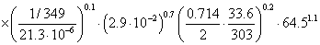
Если численное значение правой части равенства будет равно 200, то значение было выбрано правильно. Предположим, что это так
.
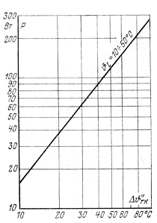
Рис. 3-26. Теплоотдача радиатора с м при естественной циркуляции воздуха.
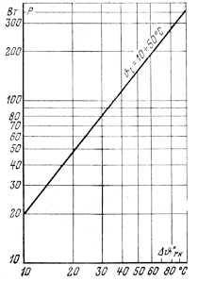
Рис. 3-27. Теплоотдача радиатора с м при естественной циркуляции воздуха.
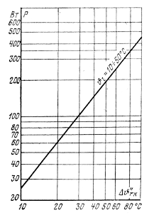
Рис. 3-28. Теплоотдача радиатора с м при естественной циркуляции воздуха.
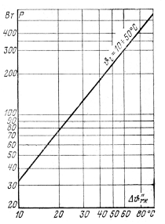
Рис. 3-29. Теплоотдача радиатора с м при естественной циркуляции воздуха.
это так. Тогда сразу находим обе искомые величины:
и соответствующий тепловой поток Р=200 Вт.
Результаты, полученные на основании расчетов на вычислительной машине по описанному здесь способу для диапазона температур воздуха , приведены на рис. 3-25-3-29.
Коэффициент полезного действия ребер
Каждая секция радиатора по рис. 3-13 имеет семь трубчатых каналов для прохождения масла. К каждому трубчатому каналу согласно рис. 3-11 относятся два ребра. Необходимо определить КПД одного ребра. Согласно рис. 3-11 толщина ребра м и длина ребра м. Материал радиатора - холоднокатаный стальной лист, имеющий коэффициент теплопроводности
Коэффициент полезного действия ребра
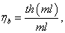(3-67)
где
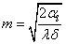; (3-37 a)
– коэффициент теплоотдачи ребра со стороны воздуха.
При подстановке в формулу (3-67а) данных для ребра находим:
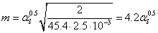,
Пример 3-5. Пусть Вт/(м² ⁰С). Для такого значения величина.
Коэффициент полезного действия ребра по формуле (3-67)
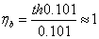.
Даже при относительно больших значениях КПД ребра близок к единице. Это означает, что увеличение поверхности с помощью ребер очень эффективно и что нет необходимости учитывать при расчете поверхность ребра раздельно от остальной части поверхности.
Коэффициент теплопередачи радиатора
Введем следующие обозначения: и – площади поверхностей секции радиатора со стороны воздуха и масла соответственно;
– площадь поверхности "секции радиатора, соответствующая средней по толщине стенки поверхности трубчатого канала;
и – коэффициенты теплоотдачи радиатора со стороны воздуха и масла соответственно;
– коэффициент теплопроводности материала радиатора;
–толщина стенки радиатора.
Коэффициент теплопередачи при конвекции , отнесенный к площади поверхности секции радиатора со стороны воздуха, определяется из уравнения
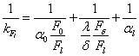(3-68)
Радиаторы по рис. 3-13 отличаются друг от друга только высотой . Для каждого радиатора:
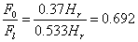
По данным рис. 3-13:; и.
Толщина стенки радиатора м, коэффициент теплопроводности Вт/(м ⁰С). С учетом этих данных
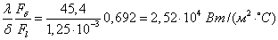
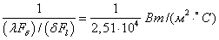
Таким образом, вторым членом в уравнении (3-68) можно пренебречь и это уравнение для радиаторов по рис. 3-13 примет вид:
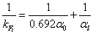(3-86а)
Обозначим потери, отводимые одной секцией радиатора путем конвекции, через Р. Тогда превышение средней температуры масла в радиаторе над средней температурой воздуха в радиаторе, являющееся логарифмической разностью температур, определяется выражением
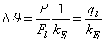(3-69)
где – поверхностная Плотность теплового потока, отнесенная к площади поверхности секции радиатора со стороны воздуха.
Это превышение температуры состоит из двух слагаемых:
перепада температуры между маслом и стенкой радиатора
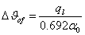(3-70)
перепада температуры между стенкой радиатора и воздухом
(3-71)
Соответственно
(3-72)

3-6. Теплопередача радиаторов при принудительной циркуляции воздуха
Коэффициент теплоотдачи со стороны воздуха
Коэффициент теплоотдачи при принудительной циркуляции воздуха может быть найден из критериального уравнения [см. также уравнение (3-52)]:
(3-73)
которое описывает турбулентный режим течения жидкости или газа (например, воздуха) в каналах. Индекс указывает на то, что в данное уравнение необходимо подставлять физические характеристики воздуха, определенные при его средней температуре; – поправочный коэффициент, который зависит от отношения длины канала к его гидравлическому диаметру числа Re. Значения коэффициента приведены в табл. 3-11.
Таблица 3-11
Зависимость коэффициента от отношения высоты радиатора к гидравлическому диаметру для
 | 1 | 2 | 5 | 10 | 15 | 20 | 30 | 40 | 50
 | 1,65 | 1,50 | 1,34 | 1,23 | 1,17 | 1,13 | 1,07 | 1,03 | 1,00

При работе вентиляторов скорость воздуха в радиаторе обычно всегда больше 1 м/с, а размер гидравлического диаметра канала таков, что число в вероятном диапазоне температур воздуха больше 2200. Поэтому движение воздуха в радиаторе будет иметь турбулентный характер.
Формула для определения коэффициента теплоотдачи радиатора со стороны воздуха, полученная из критериального уравнения (3-73):
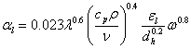(3-74)
Гидравлический диаметр
При обдуве радиатора снизу гидравлический диаметр равен гидравлическому диаметру плоского канала, образованного соседними секциями и боковыми щитами.
При обдуве сбоку гидравлический диаметр равен четырехкратной длине пути воздушного потока L, умноженной на отношение площади свободного для прохождения потока воздуха поперечного сечения к относящейся к нему площади поверхности теплоотдачи .
(3-75)
Если друг за другом размещены несколько радиаторов, то соответственно длина и площадь теплоотдачи умножаются на число последовательно размещенных радиаторов.
Радиаторы с принудительной циркуляцией воздуха как масляно-воздушные охладители
Циркуляция масла может быть естественной, т. е. обусловленной гравитационными силами, или принудительной, т. е. создаваемой насосом. При постоянных потерях с увеличением скорости воздуха, т. е. с увеличением коэффициента теплоотдачи со стороны воздуха, превышение средней температуры масла в радиаторе над температурой воздуха сначала быстро, а потом все медленнее уменьшается, стремясь к предельному минимальному значению, соответствующему тому возросшему значению коэффициента теплопередачи, который может быть достигнут при данном коэффициенте теплоотдачи со стороны масла. Одновременно со снижением превышения средней температуры масла возрастает площадь, охваченная петлей давления, которая изображается в виде функции, в результате чего увеличивается обусловливающий циркуляцию масла напор или подъемная сила. Увеличение напора связано также с тем, что, с одной стороны, увеличивается разность высот центров охлаждения и нагрева из-за смещения вверх центра охлаждения в результате улучшения охлаждения радиатора и, с другой стороны, увеличивается зависящий от самопроизвольно устанавливающейся скорости масла осевой перепад температуры масла в обмотке из-за увеличения вязкости масла при его более низкой средней температуре. Увеличенный движущий напор покрывает возрастающее гидравлическое сопротивление контура при циркуляции масла с увеличенной скоростью.
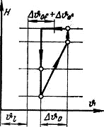
Рис. 3-30. Диаграмма распределения температуры масла в контуре циркуляции при потерях Р и бесконечно большом коэффициенте теплоотдачи со стороны воздуха.
При очень большой скорости воздуха, т. е. при очень большом коэффициенте теплоотдачи со стороны воздуха, масло успевает охладиться в самой верхней части радиатора (рис. 3-30). В таком предельном случае большая часть радиатора служит только в качестве маслопровода и для отвода тепла достаточна очень малая поверхность. Осевой перепад температуры масла в обмотке устанавливается самопроизвольно. Площадь петли давления станет такой, чтобы покрыть потери давления, возникающие при циркуляции масла.
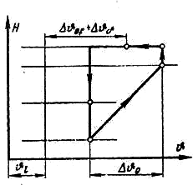
Рис. 3-31. Диаграмма распределения температуры масла в контуре циркуляции при потерях Р'^Р и бесконечно большом коэффициенте теплоотдачи со стороны воздуха.
Теперь целесообразно рассмотреть случай, когда наряду с увеличением коэффициента теплоотдачи со стороны воздуха увеличиваются также потери таким образом, чтобы превышение средней температуры масла в радиаторе над температурой воздуха оставалось неизменным. С увеличением потерь увеличивается осевой перепад температуры масла в обмотке. С одной стороны, из-за этого возрастет площадь петли давления, а с другой – произойдет смещение центра нагрева вверх. Скорость циркуляции масла все же возрастет, и увеличение площади петли давления компенсирует возросшие потери давления в контуре циркуляции. Вязкость масла практически не изменится, поскольку средняя температура масла в радиаторе поддерживается неизменной. Увеличение потерь ограничивается существованием верхней теоретической границы. Если предположить, что коэффициент теплоотдачи со стороны воздуха равен бесконечности, то средняя температура масла в радиаторе будет равна сумме трех величин: температуры охлаждающего воздуха , перепада температуры по толщине стенки и перепада температуры между маслом и стенкой радиатора (см. рис. 3-31, а также 3-30). В этом случае, как и в предшествующем, радиатор тоже играет только роль маслопровода, поскольку при бесконечно большом коэффициенте теплоотдачи дли отвода тепла достаточно иметь очень малую поверхность у верхней части радиатора.
Здесь мы рассмотрели предельные случаи, возникающие при увеличении коэффициента теплоотдачи со стороны воздуха. Из рис. 3-30 и 3-31 также видно, что площадь петли давления не может возрастать безгранично. Это означает, что скорость масла не увеличивается пропорционально интенсификации охлаждения со стороны воздуха и что достигнуть скорости масла, превышающей более чем в 2,5–3 раза скорость, возникающую при естественной циркуляции, нельзя при любом улучшении наружного охлаждения. Дальнейшее улучшение теплоотдачи снаружи не может увеличить отводимые потери, так как расход масла и его скорость стремятся к своим предельным значениям.
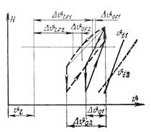
Рис. 3-32. Диаграмма распределения температуры масла в контуре циркуляции и температуры обмотки при естественной и принудительной циркуляции воздуха.
Практически достаточно обеспечить увеличение коэффициента теплоотдачи радиатора со стороны воздуха настолько, чтобы его значение при переходе с естественной на принудительную циркуляцию воздуха возрастало в 2,3–3 раза (рис. 3-32).
Принудительная циркуляция масла
При принудительной циркуляции масла течение масла в радиаторах становится турбулентным. Коэффициент теплоотдачи со стороны масла возрастает, перепад температуры между маслом и стенкой уменьшается. Предположим, что со стороны масла и воздуха достигнуты бесконечно большие коэффициенты теплоотдачи. Тогда средняя температура масла в радиаторе будет равна сумме температуры охлаждающего воздуха и перепада температуры по толщине стенки (рис. 3-33).
Если принудительная циркуляция имеет место только в радиаторе, т. е. движение масла по обмотке происходит за счет гравитационных сил, то осевой перепад температуры масла в обмотке устанавливается самопроизвольно в зависимости от нагрузки, увеличиваясь при возрастании теплового потока и уменьшаясь при его снижении.
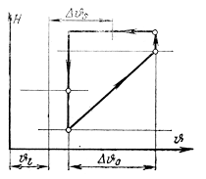
Рис. 3-33. Диаграмма распределения температуры масла в контуре циркуляции при бесконечно больших коэффициентах теплоотдачи со стороны масла и воздуха.
Прокачка масла с помощью насоса сопровождается уменьшением температур масла у входа в радиатор, поскольку горячее масло, выходящее из обмотки, перемешивается с более холодным маслом, выходящим m радиатора. Из соображений надежности поверхностную плотность теплового потока обмотки необходимо выбрать такой, какая допустима при естественной циркуляции, поскольку, как это уже отмечалось, осевой перепад температуры масла в обмотке устанавливается самопроизвольно в зависимости от размера нагрузки, т. е. поверхностной плотности теплового потока, и гидравлического сопротивления обмотки. Для радиаторной системы охлаждения принудительная циркуляция масла только в том случае является обоснованной, если по какой-либо причине нет возможности для подъема высоты центра охлаждения, т. е. увеличения площади петли давления. Принудительная циркуляция масла в сочетании с высоким коэффициентом теплоотдачи со стороны воздуха позволяет при неизменных потерях применить радиаторы меньшего габарита, чем без принудительной циркуляции масла.
Если по обмотке осуществить направленное принудительное движение масла, то положение существенным образом изменится. В этом случае превышение температуры обмотки установится не самопроизвольно, а в зависимости от скорости масла.
Осевой перепад температуры масла в обмотке
Выше неоднократно упоминалось о самопроизвольно устанавливающемся осевом перепаде температуры масла в обмотке. Под этим понятием подразумевается такая разность температур, которая возникает тогда, когда к обмотке присоединен контур циркуляции с гидравлическим сопротивлением, равным нулю. В действительности, возникшая при заданной реальной системе охлаждения разность температур может быть больше или меньше самопроизвольно устанавливающейся разности температур: меньше, если за счет подъема центра охлаждения увеличить площадь петли давления; больше, если достигаемое таким путем увеличение площади петли давления недостаточно для преодоления потерь давления в гидравлических сопротивлениях, находящихся за пределами обмотки. Для трансформатора с заданными геометрическими размерами, можно, изменяя поверхностную плотность теплового потока, снять зависимость при постоянном превышении средней температуры масла в радиаторе. Тангенс угла касательной к любой точке этой кривой покажет отношение приращений имеющее размерность теплового сопротивления, ⁰См²/Вт.
Сохранить неизменным значение превышения средней температуры масла в радиаторе можно путем регулирования обдува.
Коэффициент теплоотдачи со стороны воздуха при принудительной циркуляции воздуха
В уравнение (3-74) для определения коэффициента теплоотдачи со стороны воздуха входят гидравлический диаметр dh и поправочный коэффициент 8г.
Для радиаторов по рис. 3-13 при обдуве снизу гидравлический диаметр м. Расчет гидравлического сопротивления для этого конкретного случая был выполнен выше. Из табл. 3-1 видно, что полученный результат может использоваться для пяти различных радиаторов, имеющих высоту: м, м, мм, м.
Отношение для пяти высот радиаторов и соответствующие им значения приведены в табл. 3-12.
Таблица 3-12
Значения коэффициента для радиаторов по табл. 3-1 для различных значений отношения высоты радиатора к гидравлическому диаметру

Нг, м | 0,915 | 1,19 | 1,64 | 1,965 | 2,44
Hr/dh | 14,3 | 18,6 | 25,6 | 30,7 | 38,2
 | 1,17 | 1,14 | 1,10 | 1,07 | 1,04
В табл. 3-13 приведены значения коэффициентов B₁ и В₂, облегчающие расчет коэффициента теплоотдачи со стороны воздуха в зависимости от средней температуры воздуха:
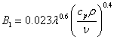(3-76)
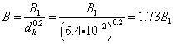(3-78)
Для радиаторов по рис. 3-13 при обдуве снизу коэффициент теплоотдачи со стороны воздуха
(3-78)
Таблица 3-13
Значения коэффициентов и при различных средних температурах воздуха
10 | 3,65 | 6,325
20 | 3,55 | 6,150
30 | 3,49 | 6,050
40 | 3,42 | 5,925
50 | 3,35 | 5,800
60 | 3,29 | 5,700
70 | 3,24 | 5,620
80 | 3,19 | 5,520
90 | 3,13 | 5,420
100 | 3,09 | 5,360
где скорость воздуха в середине высоты, радиатора, т. е. средняя скорость воздуха. Зависимость коэффициента теплоотдачи от скорости воздуха для ряда постоянных значений средней температуры воздуха при приведена на рис. 3-34. Найденные по рис. 3-34 значения для заданных значений и необходимо умножить на коэффициент приведенный в табл. 3-12.
Перепад температуры между стенкой радиатора и воздухом при принудительной циркуляции воздуха
Перепад температуры между стенкой радиатора и воздухом определяется формулой (3-71):
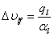
где – коэффициент теплоотдачи со стороны воздуха, определяемый по формуле (3-78).
Таблица 3-14
К расчету перепада температуры между стенкой радиатора и воздухом при обдуве снизу (данные к рис. 3-35)
Номер кривой на рис. 3-35 | Высота радиатора Нr, м | Скорость возду- ха w, м/с | Средняя температура воздуха
1 | 0,915 | 1 | 10
2 | 0,915 | 1 | 100
3 | 2,44 | 1 | 10
4 | 2,44 | 1 | 100
5 | 0,915 | 2 | 10
6 | 0,915 | 2 | 100
7 | 2,44 | 2 | 10
8 | 2,44 | 2 | 100
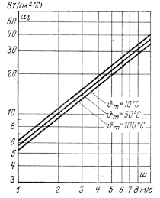
Рис. 3-34. Коэффициент теплоотдачи радиатора со стороны воздуха при принудительной циркуляции воздуха.
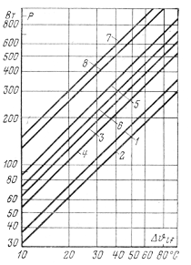
Рис. 3-35. Зависимость теплового потока Р от перепада температуры между стенкой радиатора и воздухом при принудительной циркуляции воздуха. Вентиляторы установлены внизу под радиаторами (см. табл. 3-14).
В качестве примера для двух радиаторов с Hг=0,915 и 2,44 м рассчитана и построена в логарифмическом масштабе зависимость теплового потока от перепада температуры при двух значениях скорости ( и 2 м/с) и двух значениях средней = 10 и 100⁰С). Площади стороны воздуха согласно температуры воздуха (= поверхности радиаторов со формуле равны: для первого радиатора м², для второго м². Результаты расчета приведены на рис. 3-35, а постоянные параметры в табл. 3-14.
Нагревание воздуха при принудительной циркуляции воздуха в радиаторе
Воздух, имеющий у входа в радиатор температуру , скорость и плотность , воспринимает благодаря конвективному теплообмену тепловой поток Р, нагревается
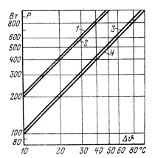
Рис. 3-36. Зависимость теплового потока P от осевого перепада температуры воздуха при принудительной циркулляции водуха.
и у выхода из радиатора имеет температуру , скорость и плотность .
Определим зависимость теплового потока Р от осевого перепада температуры воздуха в радиаторе принимая во внимание, что массовый расход воздуха в любом поперечном сечении канала между секциями остается постоянным, т. е. согласно (3-57):
Тепловой поток радиатора полностью расходуется на подогрев воздуха
(3-79)
где площадь поперечного сечения канала для потока воздуха, образованного соседними секциями и боковыми щитами.
Подставим в уравнение (3-79) численные значения величин, для чего воспользуемся выражениями (3-62) и (3-63) для и и значением м² для радиаторов по рис. 3-13. Тогда
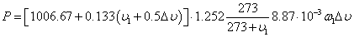
Если учесть, что в диапазоне температур 20 - 40⁰С Дж/(кг ⁰С) (см. табл. 1-2), и подставить вместо величины, стоящей в квадратных скобках, это значение , то получим следующее выражение для теплового потока Р одной секции радиатора при принудительной циркуляции воздуха:
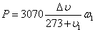(3-79а)
Приведенные на рис. 3-36 кривые рассчитаны по формуле (3-79а) для и 2 м/с и и 40⁰С.

3-7. Теплоотдача путем излучения
Согласно закону Стефана – Больцмана тело, имеющее термодинамическую температуру T₁ и степень черноты е, излучает с единицы поверхности в окружающую среду, имеющую термодинамическую температуру Т₂, поток излучения с поверхностной плотностью
(3-80)
Таблица 3-15
Значения степени черноты некоторых материалов
Полированное серебро | 0,02
Полированныи цинк | 0,05
Полированный" алюминий | 0,08
Никель | 0,12
Медь | 0,15
Стальное литье | 0,25
Алюминиевая краска | 0,55
Полированная латунь | 0,60
Оксидированная медь | 0,60
Оксидированная сталь | 0,70
Бронзовая краска | 0,80
Черная лаковая краска | 0,90
Штукатурка (шероховатая, известковая); бетон | 0,91
Белая лаковая краска | 0,95
Зеленая краска | 0,95
Серая краска | 0,95
Сажа | 0,95
Абсолютно черное тело | 1,00
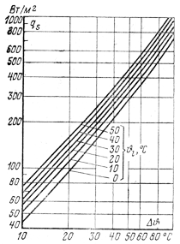
Рис. 3-37. Зависимость плотности потока излучения от перепада температуры для ряда постоянных значений температуры воздуха
Число называется постоянной Стефана - Больцмана или константой излучения абсолютно черного тела и измеряется в Вт/(м² К⁴). Степень черноты ,представляющая собой отношение коэффициентов излучения рассматриваемого и абсолютно черного тела, является безразмерным параметром, изменяющимся от единицы до нуля в зависимости от материала тела, состояния поверхности, ее цвета и температуры. Значения степени черноты некоторых материалов для встречающегося в трансформаторах диапазона температур от 0 до 100⁰С приведены в табл. 3-15.
Из данных табл. 3-15 видно, что для поверхности, покрытой алюминиевой краской, плотность потока излучения на 42% меньше, чем для поверхности, покрытой серой или зеленой краской. Для облегчения инженерных расчетов преобразуем уравнение (3-80), умножив величины, стоящие в скобках, на число 10-8 и заменив T1 на и Т2 на , поскольку уравнение в первую очередь используется для расчета плотности потока излучения радиатора или бака в окружающую среду с температурой. В этом случае уравнение для закона Стефана – Больцмана принимает вид:
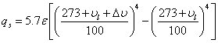(3-80а)
Излучающая поверхность
Излучающая поверхность равна поверхности, образованной наружной огибающей трансформатора независимо от того, насколько развита действительная поверхность. Принимается, что с поверхности трансформатора, обращенной вверх и равной проекции на горизонтальную плоскость, излучение происходит при температуре, равной наибольшей температуре масла , а с четырех его боковых поверхностей – при средней температуре масла. Площади поверхностей, обращенных вниз, не учитываются. Поверхность трансформатора является излучающей только в том случае, если она абсолютно черная или если значение ее степени черноты близко к единице
Таблица 3-16
Зависимость плотности потока излучения, от перепада температуры при и различных температурах окружающей среды

 | Вт/м², при
 | 10 | 20 | 30 | 40 | 50 | 60 | 70 | 80 | 90 | 100
0 | 43,5 | 95,2 | 152,5 | 215,8 | 285,6 | 361,9 | 445,6 | 536,8 | 636,3 | 744,3
10 | 51,6 | 109,0 | 172,3 | 242,0 | 318,4 | 402,0 | 493,3 | 592,8 | 700,7 | 817,6
20 | 57,3 | 120,6 | 190,4 | 266,7 | 350,3 | 441,6 | 541,1 | 649,1 | 765,9 | 892,5
30 | 63,2 | 113,0 | 209,3 | 292,9 | 384,2 | 483,8 | 591,7 | 708,5 | 835,1 | 971,8
40 | 69,7 | 146,0 | 229,7 | 320,9 | 420,5 | 528,4 | 645,2 | 771,8 | 908,5 | 1055,7
50 | 76,3 | 159,9 | 251,1 | 350,7 | 458,7 | 575,5 | 702,0 | 838,8 | 986,0 | 1144,1

Этому требованию отвечают поверхности зеленого или серого цвета. При алюминиевой краске из-за наличия собственного, поглощенного и отраженного излучения у находящихся друг против друга поверхностей, излучающая поверхность меньше, чем поверхность трансформатора по его наружной огибающей.
Лучистый теплообмен между параллельными поверхностями
Пусть две параллельные поверхности размещены на таком близком расстоянии друг от друга, при котором излучением в перпендикулярные им боковые стороны можно пренебречь. Плотность потока излучения, передаваемого с поверхности 1 с термодинамической температурой T1 к поверхности 2 с термодинамической температурой Т2, определяется выражением
(3-81)
где – приведенная степень черноты системы поверхностей 1 и 2, определяемая по формуле
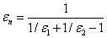(3-81а)
где - степень черноты поверхности 1; – степень черноты поверхности 2.
Лучистый теплообмен в замкнутом пространстве
Если излучающая поверхность площадью с термодинамической температурой и степенью черноты охвачена поверхностью площадью с термодинамической температурой и степенью черноты , то плотность потока излучения на излучающей поверхности определяется формулой (3-81). В этом случае приведенная степень черноты
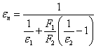(3-81б)
Такой лучистый теплообмен имеет место при размещении трансформатора в камере.
Влияние излучения солнца
Трансформатор с излучающей поверхностью площадью имеющей термодинамическую температуру и степень черноты, эксплуатируется при термодинамической температуре окружающего воздуха . Площадь облучаемой солнцем поверхности равна : Поверхность площадью имеет поглощательную способность по отношению к солнечным лучам, равную . Облучательная способность солнца равна Es. Тогда результирующее излучение поверхности площадью определяется плотностью потока излучения
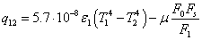(3-82)
Поглощательная способность, обозначенная через, зависит от материала поверхности площадью , ее цвета, шероховатости и является безразмерным числом, изменяющимся в пределах от 0 до 1 и показывающим, какую часть энергии солнечных лучей способна поглотить рассматриваемая поверхность. Значения поглощательной способности некоторых материалов приведены в табл. 3-17. Под облучательной способностью солнца Es, Вт/м², подразумевается поток излучения, сообщаемый солнечными лучами единице площади поверхности. Значения облучательной способности солнца в летний солнечный день на 40-й параллели приведены в табл. 3-18.
Таблица 3-17
Значения поглощательной способности некоторых материалов в отношении солнечных лучей
Материал | Поглощательная способность ц,
Полированный алюминий | 0,26
Полированная сталь | 0,45
Окисленная сталь (ржавая) | 0,74
Шлифованная медь | 0,26
Белая краска | 0,12–0,26
Серая и зеленая краски | 0,90–0,97
Черная краска | 0,97–0,99
Оцинкованная сталь | 0,66
Оцинкованная сталь загрязненная | 0,89
Таблица 3-18
Значения, облучательной способности солнца в летний солнечный день на 40-й параллели
Время суток | Облучательная способность солнца Еs, Вт/м
Время суток | для вертикальной поверхности, обращенной |  |  | для горизонтальной поверхности
Время суток | на восток | на юг | на запад | для горизонтальной поверхности
6 ч | 227 | - | - | 46,5
9 ч | 611 | 81,3 | - | 675
12 ч | - | 244,5 | - | 947
15 ч | - | 81,3 | 610 | 674
18 ч | - | - | 547 | 46,5
Средний угловой коэффициент
Заданы две поверхности и конечных размеров. Выберем некоторую расчетную поверхность , которая может совпадать с или с . Попадающая на поверхность часть энергии, излучаемой в полупространство элементарной площадкой поверхности , называется локальным угловым коэффициентом, который определяется из формулы
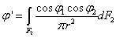(3-83)
где r - расстояние между элементарной площадкой поверхности и элементарной площадкой в поверхности ; и– углы между линией, соединяющей центры элементарных площадок и , и нормалями к этим площадкам соответственно. Чтобы получить значение среднего углового коэффициента, надо взять интеграл от по поверхности F1 и разделить его на расчетную поверхность :
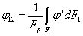(3-84)
При малом расстоянии между большими поверхностями значение среднего углового коэффициента близко к единице.
С учетом среднего углового коэффициента плотность потока излучения с поверхности 1 на поверхность 2
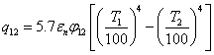(3-85)
Экран для снижения лучистого теплообмена между параллельными поверхностями
В некоторых случаях возникает необходимость в ограничении передаваемого путем излучения тепла. Выведем формулу для расчета приведенной степени черноты для системы, состоящей из двух поверхностей и экрана между ними для снижения лучистого теплообмена. Введем следующие обозначения: – плотность потока излучения с поверхности 1 на экран е; – плотность потока излучения с экрана е на поверхность 2; – приведенная степень черноты для поверхности 1 и экрана е – приведенная степень черноты для экрана и поверхности 2; – приведенная степень черноты для поверхностей 1 и 2 при отсутствии экрана.
Согласно формуле (3-81)
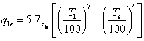
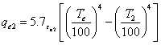
Если с экрана тепло конвективным путем не отводится, то
Найдем величину 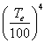из уравнения для и подставим ее в уравнение для :
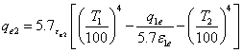
После преобразований и с учетом того, что , находим:
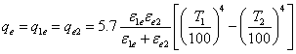(3-86)
Если плотность потока излучения с поверхности 1 на поверхность 2 при отсутствии экрана равна , то с учетом формулы (3-81) получаем, что плотность потока излучения между поверхностями 1 и 2 при наличии между ними экрана
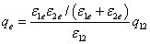(3-87)
Если , то
(3-87а)
Пример 3-6. Пусть =0,95; =0,8; =0,2; =0,6; =350 Вт/м². Необходимо определить, насколько уменьшится плотность потока излучения, передаваемого с поверхности 1 на поверхность 2 после установки между ними экрана.
Согласно формуле (3-81а)
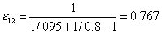
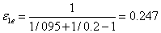
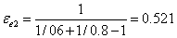
Согласно формуле (3-87)
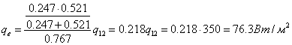
Пример 3-7. Трансформатор мощностью 40 MB А, который уже рассматривался в приведенных выше примерах, размещен на открытой подстанции так, что его большая ось (параллельная длинным сторонам бака) совпадает с направлением восток – запад. Параллельно малой оси трансформатора (параллельной коротким сторонам бака) на расстоянии 1 м от боковых поверхностей трансформатора установлены защитные стены. Трансформатор имеет 40 радиаторов с расстоянием между осями присоединительных патрубков 1,965 м. Вдоль длинных сторон бака установлено по 17 радиаторов, каждый из которых состоит из девяти секций. Вдоль одной из коротких сторон бака установлено шесть радиаторов, каждый из которых состоит из двенадцати секций. Размеры бака: длина 4,54 м, ширина 1,56 м, высота 3 м. Размеры крышки: длина 4,95 м, ширина 1,72 м. Полная высота радиаторов 2,08 м. Размер по высоте нижней части бака, свободной от радиаторов, 0,92 м. Размеры площади проекции на горизонтальную плоскость радиаторов, установленных вдоль длинных сторон бака – 2(4,7x0,65) м и вдоль короткой стороны бака– 1,5x0,85 м.
Определим поток излучения трансформатора с учетом воздействия на него лучей солнца в 12 ч ясного летнего дня при температуре окружающего воздуха. Лучи солнца падают параллельно защитным стенкам и облучают поверхность трансформатора, обращенную вверх, и одну его боковую поверхность, параллельную большой оси.
Примем ряд допущений.
Степень черноты поверхности трансформатора равна 0,95.
Короткие боковые поверхности трансформатора передают лучистую энергию только защитным стенам, имеющим температуру 35⁰С и степень черноты 0,91. Средний угловой коэффициент этих поверхностей равен единице, т. е. предполагается, что защитные стены имеют бесконечную длину и что короткие боковые поверхности трансформатора не передают лучистую энергию окружающей среде.
Длинные боковые поверхности трансформатора большую часть лучистой энергии излучают в окружающую среду, а меньшую часть – передают защитным стенам. Излучением от этих поверхностей на защитные стены пренебрегаем, но при проведении расчетов исходим из приведенной степени черноты для поверхности трансформатора и защитной стены, определяемой по формуле (3-81а) и равной
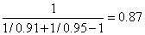
Поверхность трансформатора, обращенная вверх, излучает энергию в атмосферу, эффективная температура которой принимается равной.
Определим количество теплоты, которое получает трансформатор в единицу времени в результате воздействия солнечных лучей (см. табл. 3-18), если поглощательная способность поверхности трансформатора = 0,97.
Для поверхности, обращенной вверх:
площадь Fsf = 4,95 • 1,72+2 • 4,7 • 0,65+1,5 • 0,85 = 8,514+6,11 +1,275=15,899 м²;
облучательная способность ESf = 947 Вт/м²;
поток поглощенной энергии
Для боковой поверхности, обращенной на юг:
площадь
облучательная способность Eso = 244,5 Вт/м²;
поток поглощенной энергии
Полный поток энергии, поглощаемый трансформатором,
.
Определим поток излучения трансформатора.
Для поверхности, обращенной вверх:
термодинамическая температура, соответствующая превышению наибольшей температуры масла в баке, , К и К;
термодинамическая температура, соответствующая эффективной температуре атмосферы, T₂=273–53=220 К и T₂/100=2,2 К;
плотность потока излучения Вт/м²;
поток излучения Вт.
Для боковых поверхностей радиаторов, обращенных на юг и север:
площадь м²;
плотность потока излучения при , и , определяемая по рис. 3-37, Вт/м²;
плотность потока излучения с учетом отражения от защитных стен ;
поток излучения Вт.
Для боковых поверхностей нижней части бака, расположенных иод радиаторами и обращенных на юг и север:
площадь м²;
плотность потока излучения при перепаде температуры для нижней части бака , и, определяемая по рис. 3-37, Вт/м²;
плотность потока излучения с учетом отражения от защитных стен Вт/м²;
поток излучения Вт.
Для боковых поверхностей радиаторов и бака, обращенных в сторону защитных стен:
площадь м²;
термодинамическая температура, соответствующая перепаду температуры К;
термодинамическая температура, соответствующая температуре защитной стены 35⁰С, К;
плотность потока излучения Вт/м²;
поток излучения Вт.
Для боковых поверхностей нижней части бака, расположенных под радиаторами и обращенных в сторону защитных стен:
площадь м²;
термодинамическая температура, соответствующая перепаду температуры, К;
плотность потока излучения Вт/м²;
поток излучения Вт.
Полный поток излучения трансформатора Вт
Разность излучаемого потока а потока, сообщенного трансформатору солнечными лучами; 26 865 –18 330=8535 Вт.
Из-за излучения солнца поток излучения трансформатора снизился с 26,9 до 8,5 кВт.
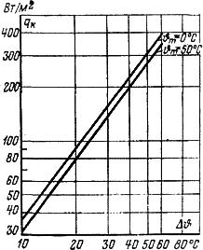
Рис. 3-38. Зависимость плотности теплового потока при конвекции для ламинарного режима течения воздуха перепада температуры между теплоотдающей поверхностью и воздухом при постоянных значениях температуры пограничного слоя воздуха .
Пример 3-8. Задан радиатор, состоящий из 10 секций и покрашенный в серый цвет. Радиатор размещен между двумя другими радиаторами, в результате чего излучающими остаются только его боковая поверхность, обращенная к окружающей среде, и поверхность, обращенная вверх. Расстояние между осями присоединительных патрубков радиатора 915 мм; площадь поверхности одной секции 0,49 м²; полная площадь поверхности радиатора при конвективной теплоотдаче м²; расстояние между осями соседних секций 45 мм; ширина секции 240 мм; толщина секции 20 мм. В середине зазора между секциями установлены стальные листы серого цвета шириной, равной ширине секций, и высотой, равной расстоянию между сборными коллекторами. Необходимо определить, насколько установленные между секциями стальные листы увеличат тепловой поток радиатора при температуре окружающей среды , превышении средней температуры масла в радиаторах и превышении температуры масла на входе в радиатор.
Определим тепловой поток радиаторов без стальных листов при конвективной теплоотдаче:
площадь поверхности теплоотдачи радиатора м².
плотность теплового потока при и средней температуре пограничного слоя воздуха ( Здесь в отличие от примера 3-7 для расчета использована величина которая при принятом для радиатора с м конденсаторном распределении температуры равна (Прим. ред.)
определяемая по рис. 3-38, Вт/м2;
тепловой поток Вт.
Определим поток излучения радиаторов без стальных листов:
площадь поверхности радиатора, обращенная вверх м²;
плотность потока излучения при и, определяемая по рис. 3-37, Вт/м²;
поток излучения поверхности радиатора, обращенной вверх Вт;
площадь боковой поверхности радиатора (высота излучающей поверхности принята равной 0,9 м) м²;
плотность потока излучения при оС и ⁰C, определяемая по рис. 3-37, q"s – 350 Вт/м²;
поток излучения боковой поверхности радиатора Вт.
Суммарный тепловой поток, отводимый радиатором путем конвекции и излучения, Вт.
Теперь определим теплоотдачу радиатора при установке стальных листов. Сделаем следующие предположения: толщина пограничного слоя воздуха такая, что даже у верхней части секции радиатора соседние пограничные слои не соприкасаются; распределение температуры конденсаторное; установленные листы не изменяют режим и картину течения воздуха. Если эти предположения соответствуют действительности, то для определения отводимых потерь можно воспользоваться кривыми рис. 3-38, которые построены исходя из степенной зависимости коэффициента теплоотдачи со стороны воздуха от перепада температуры между стенкой и воздухом с показателем степени 1/3 [см. формулу (3-41)].
Стальные листы благодаря излучению секций нагреваются и отдают полученное тепло путем конвекции воздуху. Составим уравнение теплового баланса для листа. Обозначим термодинамическую температуру, соответствующую превышению средней температуры масла в радиаторе через а термодинамическую температуру, соответствующую перепаду температуры между поверхностью листа и воздухом через , т. е.
Плотность потока излучения с поверхности радиатора на лист согласно формуле (3-81)
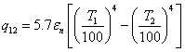
Плотность теплового потока, отводимого с листа путем конвекции
По тепловому балансу
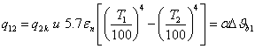
Пусть степень черноты поверхности радиатора и листа равна 0,95. Приведенная степень черноты
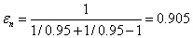
К; К
Предположим, что ⁰С. Тогда К, К и Вт/м².
По рис. 3-38 при средней температуре пограничного слоя воздуха ⁰С и ⁰С плотность теплового потока Вт/м². Как видно, выбранное значение мало. При повторном расчете для получено равенство и .
Вт/м². Вт/м²
При размерах одного листа мм площадь поверхности девяти листов м².
Тепловой поток при конвекции Вт: Полный тепловой поток радиатора с установленными между секциями листами Вт, а увеличение теплового потока за счет установки листов составит:
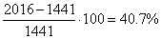
Пример 3-9. Определим поток излучения трансформатора 40 MB•А, рассмотренного в примере 3-7, при следующих условиях: ⁰C, ⁰C, ⁰С, (трансформатор покрашен серой краской).
Поверхности крышки и верхней части радиаторов, обращенной вверх:
площадь м²;
плотность потока излучения при ⁰С и ⁰С, определяемая по табл. 3-16, Вт/м²;
поток получения
Боковая излучающая поверхность радиаторов и одна свободная стенка бака высотой, равной высоте поверхности излучения радиатора:
площадь м²;
плотность потока излучения при ^{о}С и ⁰С, определяемая по табл. 3-16, Вт/м²;
поток излучения.
Нижняя часть стенки бака:
площадь м²;
плотность потока излучения при перепаде температуры между нижней частью стенки бака и воздухом ^{о}С и ⁰С, определяемая по табл. 3-16, Вт/м²;
поток излучения кВт.
Полный поток излучения трансформатора кВт.

3-8. Расчет радиаторной системы охлаждения
При естественном циркуляции масла и воздуха расчет радиаторной системы охлаждения проводится следующим образом.
- Определяют полные потери трансформатора с учетом допуска на потери. Согласно стандартам суммарные потери могут быть на 10% больше суммы гарантированных значений потерь холостого хода и короткого замыкания. Это значение принимается при расчете системы охлаждения за полные потери.
- Определяют превышение средней температуры обмоток над средней температурой масла Поскольку это значение для разных обмоток может быть неодинаковым, выбирается наибольшее значение
- Из заданного в стандарте превышения средней температуры обмотки над температурой охлаждающей среды вычитают величину. Полученный результат равен превышению средней температуры масла в обмотке над температурой охлаждающей среды:
- Определяют размеры бака и потери, отводимые путем излучения, выбирают число радиаторов и число секций в радиаторе и чертят эскиз трансформатора.
- Выбирают осевой перепад температуры масла в обмотке который равен осевому перепаду температуры масла в радиаторе
- 6. Прибавляют половину осевого перепада температуры масла в радиаторе к превышению средней температуры масла в радиаторе над температурой охлаждающей среды - Эта сумма определит превышение наибольшей температуры масла над температурой охлаждающей среды
Проверяют, не превышает ли значение этой величины допустимое согласно стандарту значение 60⁰С.
- Приняв температуру окружающей среды , определяют наибольшую температуру масла и среднюю температуру стенки радиатора :
где – перепад температуры между маслом и стенкой радиатора.
- Значение плотности потока излучения q₈, найденное исходя из наибольшей температуры масла , умножают на сумму площади поверхности крышки и площади проекции радиаторов на горизонтальную плоскость. Это произведение определит потери, отводимые путем излучения с поверхностей, обращенных вверх.
- Значение плотности потока излучения q_{s}, найденное при средней температуре масла в радиаторах , умножают на площадь боковой поверхности трансформатора. Это произведение определит потери, отводимые путем излучения этой частью поверхности.
- Исходя из наибольшей температуры масла для крышки и средней температуры масла для вертикальной стенки бака по рис. 3-38, определяют плотность теплового потока для крышки и стенки бака. Умножают найденные значения соответственно на площадь поверхности крышки и площадь поверхности вертикальной стенки бака и находят потери, отводимые баком путем конвекции.
- Из полных потерь вычитают потери, отводимые трансформатором путем излучения, и потери, отводимые баком путем конвекции. Оставшаяся часть потерь должна быть отведена радиаторами путем конвекции.
- Используя графики рис. 3-25–3-29, проверяют, могут ли радиаторы отвести при заданных значениях и приходящиеся на них потери. Если да, расчет ведется дальше.
- Для выбранной геометрии обмоток и радиаторов (высота обмотки, высота радиаторов, разность середины высот обмотки и радиаторов) определяют площадь петли давления и напор .
- Исходя из выбранного значения осевого перепада температуры масла в обмотке , определяют для наиболее нагретой обмотки массовый расход масла G_{o}:
где Pt – потери наиболее нагретой обмотки.
- Определяют потери давления в наиболее нагретой обмотке
- Определяют расход масла, соответствующий полным потерям, которые должны быть отведены радиаторами.
- Определяют потери давления в радиаторах , исходя из найденного в предыдущем пункте расхода масла.
- Проверяют, соблюдается ли условие:.
Если отличие существенное, то выбирают новое значение и расчет повторяют.
Коэффициент полезного действия процесса теплопередачи теплообменника
Коэффициент полезного действия процесса теплопередачи теплообменника является безразмерной величиной, равной Отношению отводимых им потерь к наибольшим потерям, которые можно термодинамическим путем отвести при бесконечно большой поверхности теплоотдачи.
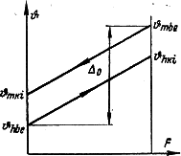
Рис. 3-39. Кривые изменения температуры теплоносителей в теплообменнике.
Обозначим величины, относящиеся к более горячему теплоносителю, в данном случае к маслу, индексом т, а величины, относящиеся к более холодному теплоносителю, в данном случае к воздуху, индексом h (рис. 3-39). Введем следующие обозначения: , – массовые расходы теплоносителей; , – удельные теплоемкости;
, – теплоемкости(Более точно величины Gc следует называть теплоемкостями массового расхода теплоносителя или, как это принято в отечественной литературе, водяными эквивалентами теплоносителя. (Прим. ред.)); – температуры; (рис 3-39)–разность температур теплоносителей у входа; – логарифмическая разность температур; Р – потери, отводимые теплообменником; Ртах – потери, которые могут быть отведены теплообменником с бесконечно большой поверхностью теплоотдачи; – КПД процесса теплопередачи теплообменника. Согласно определению
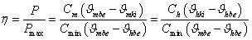(3-88)
где C_{min} – теплоемкость того из двух теплоносителей, у которого она меньше.
(3-88а)
Если поверхность теплоотдачи теплообменника F, а его коэффициент теплоотдачи k, то
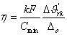(3-88б)
Теплопередающее число теплообменника, являющееся безразмерной величиной,
(3-89)
Отношение теплоемкостей теплоносителей, также являющееся безразмерной величиной,
(3-90)
где С_{max} – теплоемкость того из двух теплоносителей, у которого она больше.
Последние три безразмерные критерия полностью определяют термодинамические характеристики заданного типа теплообменника.
Пример 3-10. Радиатор высотой Hг=2,44 м отводит 300 Вт при . Воздух, проходя по радиатору, подогревается на . Температура воздуха у входа температура масла у входа , температура масла у выхода . Площадь поверхности теплоотдачи со стороны воздуха м².
Необходимо определить к. п. д. процесса теплопередачи.
Расход воздуха при средней температуре воздуха
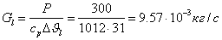
Расход масла при средней температуре масла
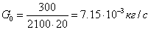
Произведения Gc:
Наибольшие потери при бесконечно большой поверхности теплоотдачи:
Для рассматриваемого примера к. п. д. процесса теплопередачи
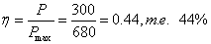
а коэффициент теплопередачи, отнесенный к площади поверхности радиатора со стороны воздуха,

Глава четвертая

Малогабаритные теплообменники.
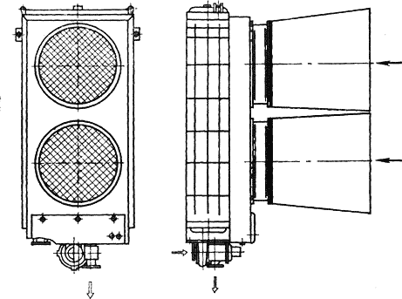
Рис. 4-1. Малогабаритный теплообменник.
Определенная часть трансформаторов, в первую очередь трансформаторы предельной мощности, снабжаются занимающими мало места теплообменниками с большим теплосъемом, называемыми охладителями. В трансформаторостроении применяются масляно-водяные или масляно-воздушные охладители. Масляно-воздушные охладители обычно изготавливаются со встроенными вентиляторами. Такой охладитель для примера показан на рис. 4-1. Имеющиеся всасывающие воронки имеют два назначения: снижают входное сопротивление всасываемому воздуху, т. е. действуют как диффузор; предотвращают повторное всасывание нагретого воздуха после выхода его из охладителя.
При выборе вентилятора наряду с такими его техническими данными, как давление, расход, к. п. д., нагрузочная характеристика и частота вращения, решающее значение имеет также уровень звукового давления. Уровень звукового давления при увеличении окружной скорости, т. е. частоты вращения и диаметра лопастей, возрастает. Обычно вентиляторы с большим рабочим напором снабжаются разгонным устройством, а также устройством, расположенным за рабочим колесом и ускоряющим процесс прекращения вращения.
Большой теплосъем в малом рабочем объеме можно получить только при большой средней скорости теплоносителей и очень развитой поверхности труб. Для занимающих очень мало места компактных охладителей требуется большая мощность для обеспечения необходимой скорости циркуляции и расхода теплоносителей. Когда потери, которые должны быть отведены от трансформатора, превышают определенное значение, капитальные затраты и амортизационные отчисления для батарей радиаторов достигают такого большого размера, что применение радиаторной системы охлаждения, которая обладает самой высокой надежностью, а при естественном масляном охлаждении практически не требует эксплуатационных расходов, становится экономически нецелесообразным. В этом случае оказывается более выгодным применять охладители из-за более низких капитальных затрат и амортизационных отчислений(Имеются в виду удельные капитальные затраты и амортизационные отчисления, отнесенные к единице отводимых потерь (Прим. ред.)), несмотря на то что этот тип теплообменников требует определенных эксплуатационных расходов. Размеры трансформаторных площадок на подстанциях в некоторых случаях определяются размерами батарей радиаторов, работающих при естественной или принудительной циркуляции теплоносителей. Для охладителей, навешенных на бак, размер этих площадок будет меньше.

4-1. Теплотехнический расчет малогабаритных теплообменников
Расчет малогабаритного теплообменника проиллюстрируем на примерах.
Для расчета охладителя необходимо знать его технологические и гидравлические характеристики. Эти данные, как правило, отсутствуют или известны не полностью.
Ниже покажем, каким образом по результатам измерений могут быть найдены необходимые для расчетов данные. Для использования результатов эксперимента необходимо знать также КПД ребра (рис. 4-2):
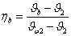(4-1)
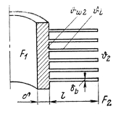
Рис. 4-2. Эскиз оребренной трубы. Обозначения размеров и температур.
где – средняя температура ребра;– температура охлаждающего воздуха; – температура основания ребра.
Для иглообразного ребра конечной длины КПД ребра определяется по формуле, аналогичной формуле (3-86):
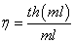(4-2)
где l – длина иглообразного ребра;
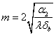(4-2a)
– коэффициент теплоотдачи ребра; – коэффициент теплопроводности материала ребра и –диаметр ребра.
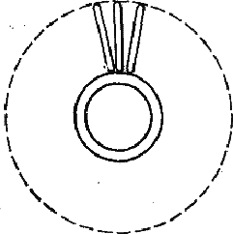
Рис. 4-3. Труба со спирально-проволочным оребрением со стороны воздуха.
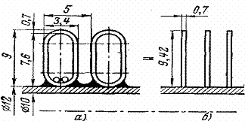
Рис. 4-4. Расчетные сечения оребрения.
а – продольное сечение оребренной трубы; б – то же с разрезанной и выпрямленной петлей спирали.
Пример 4-1. Пусть оребрение выполнено согласно рис. 4-3 и 4-4,а из медной проволоки в виде двухходовой спирали. Если спираль в самой удаленной от оси точке разрезать и дугу распрямить то получим эскиз ребра по рис. 4-46.
Определим КПД ребра. По указанным рисункам находим: м; м. Коэффициент теплопроводности меди Вт/(м ⁰С). Тогда согласно (4-2а)
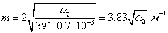
Пусть
Тогда КПД ребра
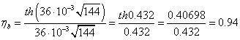
Если , то
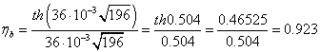
Как следует из приведенного расчета, с увеличением коэффициента теплоотдачи КПД ребра с заданными размерами уменьшается.

Коэффициент теплопередачи
Для гладкой внутри и оребренной снаружи трубы, а также в случае, когда с хорошим приближением можно принять, что площадь внутренней поверхности трубы равна площади поверхности , соответствующей среднему диаметру трубы по стенке, коэффициент теплопередачи , отнесенный к наружной оребренной поверхности площадью , определяется из уравнения(Здесь принято, что площадь наружной поверхности не оребренной трубы пренебрежимо мала по сравнению с площадью поверхности оребрения (Прим, ред.)):
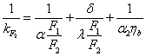(4-3)
где –толщина стенки; – коэффициент теплопроводности материала стенки; и – коэффициенты теплоотдачи для внутренней и наружной поверхностей трубы соответственно.
Коэффициент теплоотдачи при ламинарном течении определяется из следующего критериального уравнения:
(4-4)
т.е.
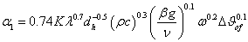(4-5)
В этих уравнениях К=0,85 при вертикальном расположении труб и движении теплоносителя сверху вниз; К=1,15 при вертикальном расположении труб и движении теплоносителя7 снизу вверх; К=1,0 при горизонтальном расположении труб.
При турбулентном течении коэффициент теплоотдачи определяется из критериального уравнения, аналогичного уравнению (3-52):
(4-6)
т.е.
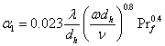(4-7)
Коэффициент теплоотдачи определяется из следующего критериального уравнения:
(4-8)
где коэффициент С и показатель степени п определяются по данным эксперимента.
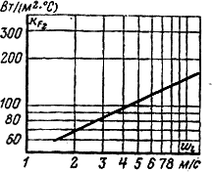
Рис. 4-5. Зависимость коэффициента теплопередачи kP2 охладителя со стороны воздуха от скорости воздуха
Пример 4-2. На рис. 4-5 изображена для воздушно-водяного охладителя, имеющего трубы с наружным двухходовым спиральным оребрением, зависимость коэффициента теплопередачи kP2 от скорости движения воздуха при скорости движения воды м/с и средней температуре воды. Трубы охладителя с внутренним диаметром d=10 мм к толщиной стенки мм расположены горизонтально, в шахматном порядке (см. рис. 4-8). Материал труб – латунь, материал спирального оребрения–медь. Необходимо определить значения , , исходя из данных эксперимента, проведенных при скорости движения воды м/с.
Определение коэффициента теплоотдачи со стороны воды ах следует начать с расчета числа Рейнольдса.
При средней температуре воды коэффициент кинематической вязкости м²/с. Тогда
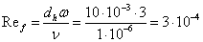
Так как Re > 2320, то режим течения воды турбулентный и число Нуссельта определяется критериальным уравнением (4-6).
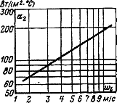
Рис. 4-6. - Зависимость коэффициента теплоотдачи а2 охладителя со стороны воздуха от скорости воздуха
Из уравнения находим, что 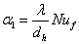
При средней температуре воды : Рг=7,06; Рг0,4= 2,18; Re0,8=(3-104) 0,8=3800; коэффициент теплопроводности воды; и Вт/(м² ⁰С).
Для трубы длиной 1 м площади поверхностей F₁ = 0,0314 м² и F₂ = 0,295 м². При коэффициенте теплопроводности латунной трубы
и 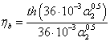коэффициент теплопередачи k_{F} определяется из уравнения (4-3)
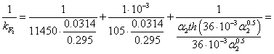
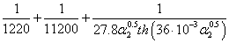
Найдем значения при
При :
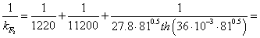
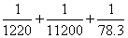;
при
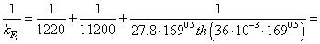
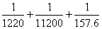
Согласно рис. 4-5 при скорости движения воздуха должны быть равны 2,3 и 8,9 м/с соответственно.
По результатам этого расчета построена в логарифмическом масштабе зависимость коэффициента теплоотдачи со стороны воздуха от скорости движения воздуха, приведенная на рис. 4-6.
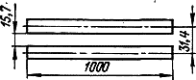
Рис. 4-7. Геометрические размеры расположения труб в охладителе (к расчету гидравлического диаметра со стороны воздуха).
Этим, собственно, заканчивается определение исходных данных, необходимых при расчетах, связанных с поверхностью со стороны воздуха.
Определение значений неизвестных величин в критериальном уравнении (4-8) для числа Нуссельта со стороны воздуха.
Сначала определим число Re_{f} со стороны воздуха. Введем обозначения: A₂ – площадь наименьшего сечения каналов для движения воздушного потока; F₂–площадь поверхности охлаждения со стороны воздуха с учетом ребер при длине труб 1 м. По данным рис. 4-7 . Как уже было принято в примере 4 2, м². Обозначим через L расстояние между первым и последним рядами труб (рис. 4-8).
Гидравлический диаметр определяется по формуле, аналогичной формуле (3-75):
В рассматриваемом случае м. Для средней температуры воздуха 50⁰С, при которой проводились измерения, м²/с, Вт/(м ⁰С) и Рг=0,722.
Число Рейнольдса
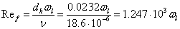
Определим число R_{ef} для двух значений скорости воздуха, м/с:
Число Нуссельта
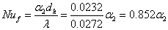
Определим число Nu_{f} при двух значениях a₂=81 и 169 Вт/(м² ⁰С), которые соответствуют значениям скорости воздуха
м/с :
;
Найдем неизвестные С и п в критериальном уравнении (4-8). Для этого используем полученные выше значения чисел Re_{f} и Nu_{f} для Вт/(м² ⁰С) и значение Рг^{2/з} = 0,807
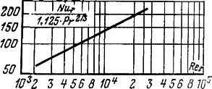
Рис. 4-9. Зависимость
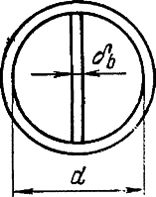
Рис. 4-10. Оребрение со стороны масла
На основании решения этой системы уравнений находим;
(4-9)
Зависимость величины от числа Рейнольдса Re_{f} построена в логарифмическом масштабе на рис.4-9.
Коэффициент полезного действия внутреннего оребрения
При внутреннем диаметре трубы d, толщине ребра , коэффициенте теплопроводности плоское ребро (рис. 4-10) имеет КПД
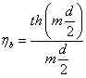(4-10)
где
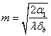(4-10а)
С помощью КПД ребра учитывается снижение эффективности поверхности ребра по сравнению с эффективностью поверхности трубы, КПД которой принимается за 100%.
Пример 4-3. Пусть материал ребра – медь, , м м Вт/( м² ⁰С). Определим КПД ребра и входящую в уравнение (4-3) для коэффициента теплопередачи величину 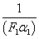–с оребрением и без оребрения трубы. При длине трубы 1 м. Коэффициент полезного действия ребра согласно (4-10) и (4-10а):
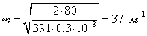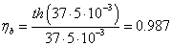
Для оребренной трубы:
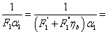
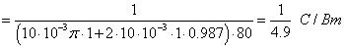
Для трубы без оребрения:
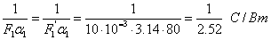
Теплотехнический расчет масляно-воздушного охладителя при тепловом потоке 100 кВт
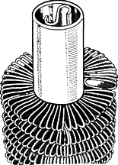
Рис. 4-11. Труба со спирально-проволочным оребрением.
Выбран охладитель, имеющий медные трубы с внутренним оребрением по рис. 4-10. Со стороны воздуха трубы имеют проволочное оребрение в виде двухходовой спирали согласно рис. 4-11. Диаметр труб 10/12 мм; длина каждой трубы 1,94 м; внутреннее оребрение выполнено из медной ленты толщиной 0,3 мм, наружное – из медной проволоки диаметром 0,7 мм. Элементы внутреннего и наружного оребрения припаяны к трубам мягким припоем.
Расчеты для стороны масла
Тепловой поток охладителя Р= 100 000 Вт. Температура масла у входа в охладитель равна 70⁰С, а у выхода из охладителя– 65⁰С. При средней температуре масла 67,5⁰С его удельная теплоемкость с=2050 Дж/(кг ⁰С) и плотность р= 853,5 кг/м³. /
Осевой перепад температуры (Для охладителя, как и для радиатора, применен здесь для единообразия термин «осевой перепад температуры», т. е. перепад температуры вдоль оси потока теплоносителя, под которым понимается разность наибольшей и наименьшей температур данного теплоносителя в охладителе. (Прим. ред.)) масла в охладителе
.
Массовый расход масла в охладителе
кг/с
Объемный расход масла в охладителе
м³/с
Площадь свободного сечения трубы при внутреннем диаметре d=10.10-3м
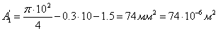
где первый член – площадь сечения трубы без оребрения; второй – площадь сечения медной ленты и третий – площадь сечения швов.
Пусть охладитель имеет два хода по маслу и 135 параллельно соединенных труб в каждом ходе.
Скорость масла в трубах
.
Определим коэффициент теплоотдачи со стороны масла аи
Гидравлический диаметр D-образной части (одной половины) сечения трубы
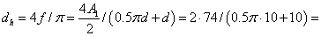
Предположим, что перепад температуры между маслом и стенкой трубы . Тогда средняя температура пограничного слоя масла
Физические постоянные масла следует находить, исходя из этой температуры.
Так как при м²/с число Рейнольдса
то режим течения масла ламинарный и коэффициент теплоотдачи определяется уравнением (4-4).
Число Прандтля Pr_{m} = 88,3.
Число Грасгофа
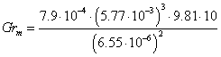
При горизонтальном расположении труб число Нуссельта
При Вт/(м ⁰С)
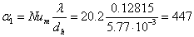Вт/( м² ⁰С)
Логарифмическая разность температур
Логарифмическая разность температур теплоносителей при прямотоке и противотоке определяется по формуле
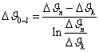
где и представляют собой соответственно большую и меньшую разности температур между двумя теплоносителями (рис.4-12). Расчет логарифмической разности температур упрощается при использовании диаграммы рис. 4-12. Если по диаграмме определить параметр b, то (4-11)
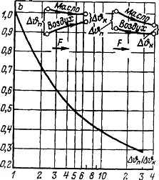
Рис. 4-12. Диаграмма для определения логарифмической разности температур.
Для одно- и многоходовых охладителей с перекрестным током теплоносителей логарифмическую разность температур, найденную как для охладителей с прямотоком или противотоком, необходимо умножить на поправочный коэффициент е. Для двухходового охладителя с поперечным обдувом
при встречной и согласной циркуляции масла е определяется соответственно по рис. 4-13 и 4-14.
С учетом поправочного коэффициента е формула (4-11а) принимает вид:
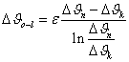(4-11б)
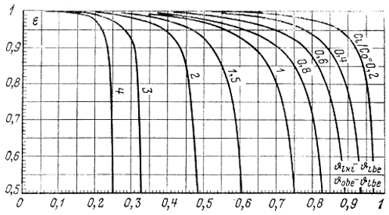
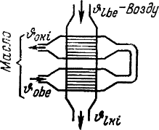
Рис. 4-13. Диаграмма для определения поправочного коэффициента 8 при встречной циркуляции масла и поперечном обдуве охладителя. Постоянным параметром является отношение теплоемкостей теплоносителей С₁/С_{о}. Масло в камере, соединяющей ходы, перемешивается.
Расчеты для стороны воздуха
Пусть средняя скорость воздуха равна 3,2 м/с, температура воздуха на входе в охладитель 32⁰С, а средняя температура воздуха 50⁰С. При этой температуре , кг/ м³; Дж/(кг ⁰С); Вт/(м⁰С).
Площадь поперечного сечения для потока воздуха м².
Объемный расход воздуха
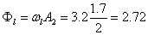м³/с
Массовый расход воздуха
кг/с.
Осевой перепад температуры воздуха в охладителе
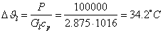
Расчет Re_{f} : при ;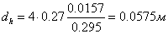;
м²/c; м/c;
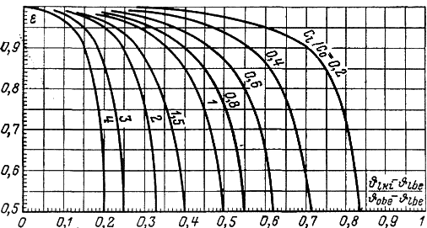
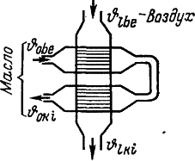
Рис. 4-14. Диаграмма для определения поправочного коэффициента е при согласной циркуляции масла и поперечном обдуве охладителя. Постоянным параметром является отношение теплоемкостей теплоносителей C1 /C0. Масло в камере, соединяющей ходы, перемешивается.
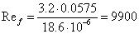
Расчет коэффициента теплоотдачи производим по формуле (4-9):
Коэффициент теплоотдачи
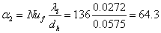Вт/(м² ⁰С)
Коэффициенты полезного действия ребер: со стороны масла согласно формулам (4-10а) и (4-10)
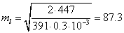м⁻¹
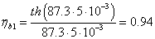
со стороны воздуха согласно формулам (4-2а) и (4-2)
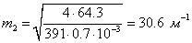
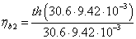
Коэффициент теплопередачи
Найдем коэффициент теплопередачи отнесенный к площади внутренней поверхности гладкой трубы . Введем обозначения: k_{F}, – коэффициент теплопередачи, отнесенный к площади поверхности – площадь поверхности внутренних ребер; F₂ – площадь поверхности со стороны воздуха; и – КПД внутреннего и наружного оребрения соответственно; и – коэффициенты теплоотдачи со стороны масла и воздуха соответственно; – толщина стенки трубы; – коэффициент теплопроводности меди. Ввиду малой толщины стенки принято, что площадь поверхности трубы, соответствующая ее среднему диаметру, F_{e}=F⁰₁. Коэффициент теплопередачи определяется из уравнения
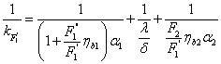(4-12)
Входящие в это уравнение величины имеют следующие значения: м²; м²; м²; м; ; Вт/(м ⁰С); Вт/(м² ⁰С); Вт/(м² ⁰С).
Определим при этих данных коэффициент теплопередачи из уравнения (4-12)
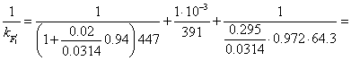
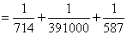; Вт/(м² ⁰С).
Перепады температуры
При числе труб охладителя, равном 270, длине одной трубы – 1,94 м и тепловом потоке Р= 100 000 Вт на 1 м длины трубы приходится тепловой поток
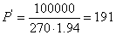Вт
Перепад температуры со стороны масла (между маслом и стенкой трубы)
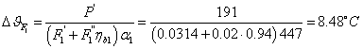
Перепад температуры со стороны воздуха (между стенкой и воздухом)
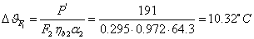
Перепад температуры по толщине стенки
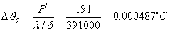
Как показывает расчет, перепадом температуры по толщине стенки можно пренебречь и полная разность температур между маслом и воздухом составит:
Такой же результат получим при расчете через коэффициент теплопередачи
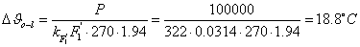
Определим теперь логарифмическую разность температур между маслом и воздухом по формуле (4-11).
Пусть и ,
Значение поправочного коэффициента определяется по диаграммам рис. 4-13 и 4-14. Воспользуемся данными для охлаждения с поперечным обдувом и встречной циркуляцией по рис. 4-13. Примем, что. Тогда
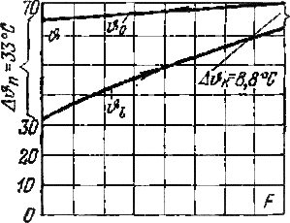
Рис. 4-15. Изменение температуры теплоносителей вдоль поверхности теплообмена охладителя при тепловом потоке 100 кВт.
Это значение логарифмической разности температур ненамного отличается от полученного выше значения полного перепада температуры. Фактическое превышение температуры масла будет таким, чтобы логарифмическая разность температур и полный перепад температуры, соответствующий коэффициенту теплопередачи, были равны друг другу. При расчете логарифмической разности температур было принято, что . Из рис. 4-13 видно, что при параметре K=0,1455 (см. ниже), представляющем собой отношение теплоемкости воздуха к теплоемкости масла, поправочный коэффициент 8 действительно близок к единице. Изменение температуры масла и воздуха вдоль поверхности теплообмена приведено на рис. 4-15.
Коэффициент полезного действия процесса теплопередачи теплообменника
Теплоемкость со стороны масла Вт/ ⁰С; теплоемкость со стороны воздуха Вт/ ⁰С.
Коэффициент полезного действия процесса теплопередачи согласно (3-88)
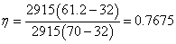
Теплопередающее число охладителя согласно (3-89)
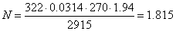
Отношение теплоемкостей теплоносителей согласно (3-90)
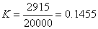

4-2. Гидравлический расчет малогабаритных теплообменников
Изменение статического давления со стороны масла
Если считать полное давление на входе в охладитель заданным, то перепад статического давления со стороны масла может быть определен как сумма трех слагаемых: перепадов давления на входе и выходе из трубного пучка и падения давления из-за сопротивления трения в трубах.
Перепады давления на входе и выходе из трубного пучка включают в себя две составляющие. Первая составляющая – это перепад давления, вызванный внезапным изменением сечения и определяемый уравнением Бернулли для идеальной, движущейся без потерь жидкости. При этом на входе в трубный пучок из-за уменьшения сечения и увеличения динамического давления происходит соответствующее уменьшение статического давления, а на выходе из трубного пучка из-за увеличения сечения и уменьшения динамического давления – соответствующее увеличение статического давления. Вторая составляющая – это падение давления, вызванное вирхреобразованием и деформацией струи, происходящими при внезапном изменении сечения и связанными с частичным отделением пограничного слоя (приуменьшении сечения) или с полным отрывом потока (при увеличении сечения) и с изменением закона распределения скоростей. Эти явления сопровождаются превращением механической работы в тепло и соответственно безвозвратной потерей части полного давления.
Перепад давления на входе
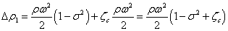(4-13а)
Перепад давления на выходе
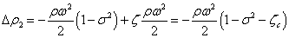(4-13б)
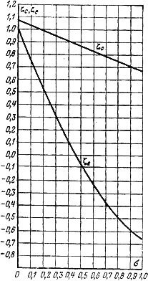
Рис. 4-16. Значения коэффициентов местного сопротивления и в зависимости от в диапазоне изменений параметра при ламинарном режиме течения масла.
В уравнениях (4-13а) и (4-136); р –средняя плотность масла; – средняя скорость масла; – отношение площадей сечения труб и коллектора; и – коэффициенты сопротивления входа и выхода, определяемые по рис. 4-16.
Для одного хода масла в охладителе перепад статического давления на входе и выходе из трубного пучка определяется как сумма и :
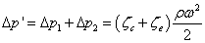(4-14)
Потери давления на трение в трубах длиной определяются по формуле
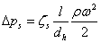(4-15)
Поскольку процесс циркуляции масла в трубах охладителя не является изотермическим, коэффициент сопротивления трения определяется по формуле Михеева:
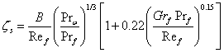
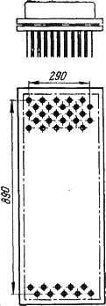
Рис. 4-17. Эскиз коллектора охладителя.
где критерии подобия рассчитываются исходя из физических параметров масла, соответствующих при индексе f средней температуре масла и при индексе – средней температуре стенки трубы, а при круглом сечении трубы коэффициент B = 64.
Полное падение статического давления для одного хода масла в охладителе
(4-16)
Полное падение статического давления в охладителе при числе ходов два или более равно падению давления для одного хода, умноженному на число ходов.
Определим полное падение статического давления в масляно-воздушном охладителе на 100 кВт, рассмотренном выше. Для этого двухходового охладителя площадь поперечного сечения коллектора - в направлении, перпендикулярном потоку
масла, равна 290x890 мм (рис. 4-17).
В связи с тем, что охладитель двухходовой, площадь сечения для циркулирующего потока масла в коллекторе равна половине указанной выше площади сечения, т. е.
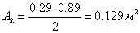
Площадь сечения 135 параллельно соединенных труб одного хода, имеющих сдвоенный D-образный профиль:
Отношение площадей сечений труб и коллектора для циркулирующего потока масла:
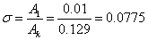
При средней температуре масла в охладителе 67,5⁰С: м²/с и кг/ м³. Кроме того, известно, что м/с, м, м.
Тогда безразмерная величина
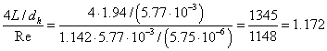
Из кривых рис. 4-16 следует, что и. Перепад статического давления на входе согласно (4-13а):
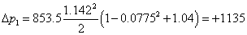Па.
Знак «+» указывает, что статическое давление на этом участке падает. Перепад статического давления на выходе согласно (4-136):
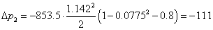Па.
Знак «–» указывает, что статическое давление на этом участке возрастает.
Теперь определим потери давления на трение в трубах.
При средней температуре стенки, равной 67,5–8,5=59⁰С, Prw = 96,7.
При средней температуре масла в охладителе 67,5⁰С:
м²/с; ; ; кг/ м³.
Число Грасгофа:
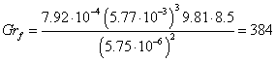
Число Рейнольдса:
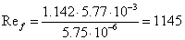
Коэффициент сопротивления трения согласно (4-15а):
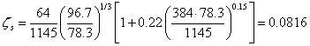
При длине труб для обоих ходов масла l = 2-1,94 м потери давления на трение в трубах согласно (4-15):
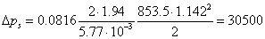Па
Полное падение статического давления в охладителе со стороны масла согласно (4-16):
Па
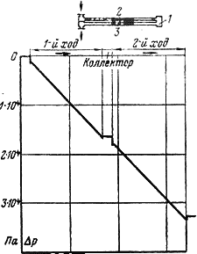
Рис. 4-18. Изменение статического давления со стороны масла в масляно-воздушном охладителе на 100 кВт.
Кривая изменения статического давления со стороны масла в масляно-воздушном охладителе на 100 кВт показана на рис. 4-18.
Изменение статического давления со стороны воздуха
Если считать полное давление на входе в охладитель заданным, то перепад статического давления со стороны воздуха теоретически может быть определен как сумма четырех слагаемых.
Первое слагаемое – это перепад давления на входе в охладитель, включающий в себя падение давления, вызванное внезапным уменьшением сечения и увеличением скорости в суженном сечении, и местные потери давления, характеризуемые коэффициентом местного сопротивления .
Второе слагаемое – это падение давления, обусловленное работой, затрачиваемой на ускорение циркулирующего потока воздуха при его нагреве и расширении в охладителе. Этот процесс объясняется следующим образом. Воздух входит в охладитель по круглой трубе со средней скоростью . Предполагается, что режим его течения ламинарный. Во входном сечении трубного пучка профиль распределения скоростей воздуха изменяется, так как движущийся в трубе поток разбивается на множество мелких струй воздуха, имеющих параболический профиль распределения скоростей и сохраняющих первоначальную среднюю скорость . Это изменение профиля распределения скоростей требует затраты работы, равной кинетической энергии потока воздуха, имеющего всюду внутри сечения скорость . Вторая часть работы, затрачиваемая на ускорение, обусловлена преобразованием струй воздуха, имеющих параболическое распределение скоростей и движущихся со средней скоростью , в новые струи, имеющие также параболическое распределение скоростей, но движущиеся со средней скоростью w2. Этим объясняется наличие во втором члене приведенной ниже формулы (4-17) множителя два.
Третье слагаемое – это потери давления на трение воздуха. В справочниках значения коэффициента сопротивления трения задаются по данным экспериментов для различных типов оребрения труб как функция Re.
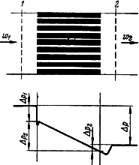
Рис. 4-19. Изменение статического давления со стороны воздуха масляно-воздушном охладителе.
Четвертое слагаемое – это перепад давления на выходе из охладителя, включающий в себя повышение давления, вызванное внезапным увеличением сечения и уменьшением скорости в увеличенном сечении, и местные потери давления, характеризуемые коэффициентом местного сопротивления .
Таким образом, полный перепад статического давления со стороны воздуха может быть определен, исходя из сказанного, по следующей формуле:
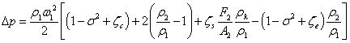(4-17)
где и – плотность и скорость воздуха у входа в охладитель в сечении, обозначенном на рис. 4-19 цифрой 1: – плотность воздуха у выхода из охладителя в сечении, обозначенном на рис. 4-19 цифрой 2, определяемая при температуре воздуха у выхода из охладителя; – средняя плотность воздуха в охладителе, определяемая при температуре, получаемой через логарифмическую разность температур масла и воздуха в охладителе.
При расч¨те значений плотности воздуха необходимо учесть, что и относятся к давлениям и , меньшим, чем .
Для масляно-воздушного охладителя на 100 кВт имеется полученная экспериментальным путем зависимость , которая позволяет по числу Re определить полный перепад статического давления со стороны воздуха, Па:
(4-18)
Температура воздуха на входе в охладитель .
Средняя температура воздуха в охладителе
При : м²/с. Примем, что м/с.
Тогда средняя скорость воздуха в охладителе:
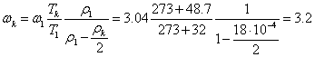м/с
Выше было определено, что м. Число Re:
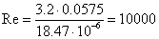
Полный перепад статического давления со стороны воздуха согласно (4-18):
Па
Следующим этапом проектирования охладителя является выбор насоса и вентилятора, исходя из условия, чтобы они обеспечивали желаемый расход масла и воздуха при найденных значениях падений статического давления.
Мощность двигателей насоса и вентилятора
В номинальном режиме мощность двигателя насоса
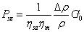
где– к. п. д. насоса;– к. п. д. двигателя насоса;
– падение статического давления со стороны масла; – средняя плотность масла; Go – массовый расход масла.
Пусть ;; Па; кг/м³; G_{O}==9,75 кг/с.
Тогда согласно (4-19)
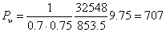Вт
Суммарная мощность двигателей двух вентиляторов
где – к. п. д. вентилятора; – к. п. д. двигателя вентилятора; – полное падение статического давления со стороны воздуха; – средняя плотность воздуха; – массовый расход воздуха;
– падение статического давления воздуха на входе в вентилятор; – полное падение статического давления воздуха в охладителе, определяемое по формуле (4-18).
Пусть ;; Па; Па; кг/ м³;. Тогда
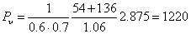Вт

